МЕЖГОСУДАРСТВЕННЫЙ СОВЕТ ПО СТАНДАРТИЗАЦИИ, МЕТРОЛОГИИ И СЕРТИФИКАЦИИ
(МГС)
INTERSTATE COUNCIL FOR STANDARDIZATION, METROLOGY AND CERTIFICATION
(ISC)
ГОСТ CISPR
МЕЖГОСУДАРСТВЕННЫЙ
СТАНДАРТ 16-2-1

2015
ТРЕБОВАНИЯ К АППАРАТУРЕ
ДЛЯ ИЗМЕРЕНИЯ РАДИОПОМЕХ
И ПОМЕХОУСТОЙЧИВОСТИ
И МЕТОДЫ ИЗМЕРЕНИЯ
Часть 2-1

Методы измерения помех и помехоустойчивости.
Измерения кондуктивных помех
(CISPR 16-2-1:2014, IDT)
Издание официальное

Москва
Стандартинформ
2015

Предисловие
Цели, основные принципы и основной порядок проведения работ по межгосударственной стан-
дартизации установлены ГОСТ 1.0—92 «Межгосударственная система стандартизации. Основные по-
ложения» и ГОСТ 1.2—2009 «Межгосударственная система стандартизации. Стандарты межгосудар-
ственные. правила и рекомендации по межгосударственной стандартизации. Правила разработки,
принятия, применения, обновления и отмены»
Сведения о стандарте
- ПОДГОТОВЛЕН Закрытым акционерным обществом «Научно-испытательный центр «САМТЭС»
и Техническим комитетом по стандартизации ТК 30 «Электромагнитная совместимость технических
средств» на основе собственного перевода на русский язык англоязычной версии стандарта, указанно-
го в пункте 5
- ВНЕСЕН Федеральным агентством по техническому регулированию и метрологии (Росстан-
дарт)
- ПРИНЯТ Межгосударственным советом по стандартизации, метрологии и сертификации (про-
токол от 22 июля 2015 г. № 78-П)
За принятие проголосовали:
Краткое наименование страны  по МК (ИСО 3166) 004—97 | Код страны  по МК (ИСО 3166) 004—97 | Сокращенное наименование национального органа  по стандартизации
Армения | AM | Минэкономики Республики Армения
Беларусь | BY | Госстандарт Республики Беларусь
Казахстан | KZ | Госстандарт Республики Казахстан
Киргизия | KG | Кыргызстандарт
Россия | RU | Госстандарт
Таджикистан | TJ | Таджикстандарт

- Приказом Федерального агентства по техническому регулированию и метрологии от 25 августа
2015 г. № 1197-ст межгосударственный стандарт ГОСТ CISPR 16-2-1—2015 введен в действие в каче-
стве национального стандарта Российской Федерации с 1 июля 2016 г.
- Настоящий стандарт идентичен международному стандарту CISPR 16-2-1:2014 «Требова-
ния к аппаратуре для измерения радиопомех и помехоустойчивости и методы измерения. Часть 2-1.
Методы измерения помех и помехоустойчивости. Измерения кондуктивных помех» («Specification for
radio disturbance and immunity measuring apparatus and methods — Part 2-1: Methods of measurement of
disturbances and immunity — Conducted disturbance measurements», IDT).
Международный стандарт CISPR 16-2-1:2014 подготовлен Международным специальным коми-
тетом по радиопомехам (CISPR) Международной электротехнической комиссии (IEC), подкомитетом А
«Измерения радиопомех и статистические методы».
При применении настоящего стандарта рекомендуется использовать вместо ссылочных между*
народных стандартов соответствующие им межгосударственные стандарты, сведения о которых при-
ведены в дополнительном приложении ДА
- ВВЕДЕН ВПЕРВЫЕ
Информация об изменениях к настоящему стандарту публикуется в ежегодном информацион-
ном указателе «Национальные стандарты», а текст изменений и поправок — в ежемесячном ин-
формационном указателе «Национальные стандарты». В случае пересмотра (замены) или отмены
настоящего стандарта соответствующее уведомление будет опубликовано в ежемесячном инфор-
мационном указателе «Национальные стандарты». Соответствующая информация, уведомления
и тексты размещаются также в информационной системе общего пользования — на официальном
сайте Федерального агентства по техническому регулированию и метрологии в сети Интернет
® Стандартинформ, 2015
В Российской Федерации настоящий стандарт не может быть полностью или частично воспроиз-
веден, тиражирован и распространен в качестве официального издания без разрешения Федерального
агентства по техническому регулированию и метрологии

Содержание
- Область применения 1
- Нормативные ссылки 1
- Термины, определения и сокращения 2
  - Термины и определения 2
  - Сокращения 5
- Типы измеряемых помех 6
  - Общие положения 6
  - Типы помех 6
  - Функции детектора 6
- Соединение измерительного оборудования 6
  - Общие положения 6
  - Соединение вспомогательного оборудования 7
  - Соединение с радиочастотным опорным заземлением 7
  - Соединение между ИО и эквивалентом сети питания 9
- Общие требования к измерениям и условия измерений 9
  - Общие положения 9
  - Помехи, не создаваемые ИО 9
  - Измерение непрерывных помех 10
  - Расположение ИО и условия измерения 10
  - Интерпретация результатов измерения 13
  - Время измерения и скорости сканирования для непрерывных помех 14
- Измерения помех, распространяющихся в проводниках
в полосе частот от 9 кГц до 30 МГц 21
  - Общие положения 21
  - Измерительное оборудование (приемники и т. д.) 21
  - Вспомогательное измерительное оборудование 22
  - Конфигурация ИО 23
  - Испытательная конфигурация системы для измерения
кондуктивной электромагнитной эмиссии 37
  - Измерение на месте эксплуатации 40
- Автоматизированные измерения помех 41
  - Введение: меры предосторожности при автоматизированных измерениях 41
  - Основная процедура измерения 42
  - Измерение с предварительным сканированием 42
  - Сжатие данных 43
  - Максимизация помех и заключительные измерения 43
  - Последующая обработка и составление отчета 44
  - Стратегии измерения помех с FFT-измерительными приборами 44
- Испытательная установка и процедура измерения
с использованием CDNE в полосе частот 30-300 МГц 44
  - Общие положения 44
  - Испытательная установка 45
  - Процедура измерения 47
Приложение А (справочное) Рекомендации по подключению
электрического оборудования к эквиваленту сети питания 48
Приложение В (справочное) Применение анализаторов спектра
и сканирующих приемников 54
Приложение С (справочное) Алгоритм принятия решения
при использовании детекторов для измерения кондуктивных помех 56
Приложение D (справочное) Скорость сканирования и время измерения
при использовании детектора средних значений 58
Приложение Е (справочное) Рекомендации по улучшению испытательной установки с ЭСП 61
Приложение F (обязательное) Определение пригодности анализаторов спектра
к испытаниям на соответствие 66
Приложение G (справочное) Основное руководство по измерениям на портах связи 67
Приложение Н (обязательное) Особое руководство по измерению
кондуктивных помех на портах связи 72
Приложение I (справочное) Примеры АЭС и ЭС для экранированных кабелей 77
Приложение ДА (справочное) Сведения о соответствии ссылочных
международных стандартов межгосударственным стандартам 88
Библиография 89

Введение
Настоящее третье издание мехедународного стандарта CISPR 16-2-1:2014 отменяет и заменяет
второе издание, опубликованное 8 2008 г., и изменения 1 (2010 г.) и 2 (2013 г.).
Настоящий стандарт содержит существенные технические изменения по отношению к предыду-
щему изданию CISPR 16-2-1:2008: добавлены методы измерения с использованием нового типа вспо-
могательного оборудования — CDNE.

ГОСТ CISPR 16-2-1—2015
МЕЖГОСУДАРСТВЕННЫЙ СТАНДАРТ
ТРЕБОВАНИЯ К АППАРАТУРЕ ДЛЯ ИЗМЕРЕНИЯ РАДИОПОМЕХ
И ПОМЕХОУСТОЙЧИВОСТИ И МЕТОДЫ ИЗМЕРЕНИЯ
Часть 2-1
Методы измерения помех и помехоустойчивости.
Измерения кондуктивных помех
Specification for radio disturbance and immunity measuring apparatus and methods
Part 2-1. Methods of measurement of disturbances and immunity. Conducted disturbance measurements
Дата введения — 2016—07—01
- Область применения
Настоящий стандарт является основополагающим стандартом, устанавливающим методы изме-
рения электромагнитных явлений, относящихся к помехам, в основном в полосе частот от 9 кГц до 18 ГГц
и особенно измерений электромагнитных явлений, относящихся к кондуктивным помехам, в полосе
частот от 9 кГц до 30 МГц. CDNE применяют в полосе частот от 30 до 300 МГц.
Примечание — В соответствии с Руководством IEC 107 CISPR 16 является основополагающим стандар-
том ЭМС для использования техническими комитетами IEC, разрабатывающими стандарты на продукцию. Как уста-
новлено в Руководстве IEC107, технические комитеты IEC, разрабатывающие стандарты на продукцию, ответственны
за определение применимости стандарта ЭМС. CISPR и его подкомитеты взаимодействуют с техническими комитета-
ми IEC. разрабатывающими стандарты на продукцию, в оценке частных испытаний ЭМС для конкретной продукции
- Нормативные ссылки
Нижеследующие нормативные ссылочные документы (полностью или частично) необходимы для
применения настоящего стандарта. Для датированных ссылок применяют только указанное издание.
Для недатированных ссылок применяют последнее издание ссылочного документа (включая любые
изменения).
CISPR 14-1 Electromagnetic compatibility — Requirements for household appliances, electric tools and
similar apparatus — Part 1: Emission
Электромагнитная совместимость. Требования для бытовых приборов, электрических инструмен-
тов и аналогичных аппаратов. Часть 1. Электромагнитная эмиссия
CISPR 16-1-1:2010 Specification for radio disturbance and immunity measuring apparatus and methods —
Part 1-1: Radio disturbance and immunity measuring apparatus — Measuring apparatus
Требования к аппаратуре для измерения радиопомех и помехоустойчивости и методы измерения.
Часть 1-1. Аппаратура для измерения радиопомех и помехоустойчивости. Измерительная аппаратура
CISPR 16-1-2:2014 Specification for radio disturbance and immunity measuring apparatus and
methods — Part 1-2: Radio disturbance and immunity measuring apparatus—Ancillary equipment — Conducted
disturbances
Требования к аппаратуре для измерения радиопомех и помехоустойчивости и методы измерения.
Часть 1-2. Аппаратура для измерения радиопомех и помехоустойчивости. Вспомогательное оборудова-
ние. Кондуктивные помехи
CISPR 16-4-2:2011 Specification for radio disturbance and immunity measuring apparatus and methods —
Part 4-2: Uncertainties, statistics and limit modelling — Measurement instrumentation uncertainty
Издание официальное
Требования к аппаратуре для измерения радиопомех и помехоустойчивости и методы измерения.
Часть 4-2. Неопределенности, статистика и моделирование норм. Инструментальная неопределен-
ность измерений
IEC 60050 (all parts) International Electrotechnical Vocabulary
Международный электротехнический словарь (все части)
- Термины, определения и сокращения
  - Термины и определения
В настоящем стандарте применены термины и определения по IEC 60050-161, а также следую-
щие термины с соответствующими определениями:
    - вспомогательное оборудование (ancillary equipment): Преобразователи (например, проб-
ники тока и напряжения и эквиваленты сети), подключенные к измерительному приемнику или (испыта-
тельному) генератору сигналов и используемые для передачи помехового сигнала между испытуемым
оборудованием (ИО) и измерительным или испытательным оборудованием.
    - эквивалент сети; ЭС (artificial network, AN): Согласованная опорная нагрузка, имитирующая
полное сопротивление, которое создают для ИО реальные сети (например, протяженные линии пита-
ния и связи), на которой измеряется радиочастотное напряжение помех.
    - эквивалент сети питания; ЭСП (artificial mains network, AMN): Схема, которая создает опре-
деленное полное сопротивление для ИО на радиочастотах, подает напряжение помех к измерительно-
му приемнику и устраняет связь между испытуемой цепью и сетью питания.
Примечание 1 — Существуют два основных типа этой схемы: V-ЭСП (V-AMN), который обеспечивает
связь несимметричных напряжений, и дельтаобразный ЭСП, который обеспечивает связь несимметричных и об-
щих несимметричных напряжений по отдельности.
Примечание 2 — Термины «схема стабилизации полного сопротивления линии (LISN)» и «V-AMN* ис-
пользуют как равнозначные.
    - подключаемое оборудование; ПО (associated equipment, АЕ): Аппараты, не являющиеся
частью испытуемой системы, но необходимые для обеспечения проверки ИО.
    - асимметричный эквивалент сети; АЭС (asymmetric artificial network, AAN): Схема, исполь-
зуемая для измерения (или инжекции) асимметричных (общих несимметричных) напряжений в неэкра-
нированных линиях симметричного (например, телекоммуникационного) сигнала при подавлении сим-
метричного сигнала (сигнала дифференциального режима).
Примечание 1 — АЭС представляет собой эквивалент сети (ЭС), обеспечивающий имитацию асимме-
тричной нагрузки, которую представляет собой сеть электросвязи.
Примечание 2 — Синонимом термина «АЭС (AAN)» является термин «Y-схема (Y-network)».
Примечание 3 — АЭС может быть также применен при испытаниях на помехоустойчивость; при этом его
порт подключения измерительного приемника становится портом инжекции помехи.
    - асимметричное напряжение (asimmetric voltage): Радиочастотное напряжение помехи, воз-
никающее между электрической средней точкой сетевых зажимов и землей; также называется общим
несимметричным напряжением.
Примечание — Если V_{a} — вектор напряжения между одним из сетевых зажимов и землей, V_{b} — вектор
напряжения между другим сетевым зажимом и землей, то асимметричное напряжение равно половине векторной
суммы V_{a} и V_{b}. т. е. (У_{а} + У_{ь})/2.
    - симметричное напряжение (simmetric voltage): Напряжение радиочастотной помехи, возни-
кающее между двумя проводами в двухпроводной цепи, такой как однофазная цепь сетевого питания;
иногда называется напряжением дифференциального режима.
Примечание — Симметричное напряжение — это векторная разность (V_{a} - V_{b}).
- напряжение несимметричного режима (unsimmetrical mode voltage): Амплитуда вектора
напряжения V_{a} или V_{b} (с учетом определений терминов 3.1.6, 3.1.7).
Примечание 1 — Несимметричное напряжение — это напряжение, измеряемое с использованием
V-образного эквивалента сети питания
Примечание 2 — См. примечания к3.1 6 и 3.1.7, детализирующие V_{a}и V_{b}.
- дополнительное оборудование (auxiliary equipment, AuxEq): Периферийное оборудова-
ние, являющееся частью испытуемой системы.
- CDNE-X: Схема связи-развязки для измерения электромагнитной эмиссии в полосе частот
от 30 до 300 МГц, где добавлением «X» может быть: М2 — для портов подключения неэкранированных
двухпроводных сетевых линий, линий питания постоянного тока и управления; М3 — для портов под-
ключения неэкранированных трехпроводных сетевых линий, линий питания постоянного тока и управ-
ления и Sx — для портов подключения экранированных кабелей сх внутренними проводниками.
Примечание — Относительно схем испытательных установок с использованием CDNE-Хсм. CISPR 16-2-1:
2014, приложение J.
- коаксиальный кабель (coaxial cable): Кабель, содержащий одну или более коаксиальных
линий, обычно используемый для согласованного соединения вспомогательного оборудования с изме-
рительным оборудованием или генератором испытательных сигналов при обеспечении установленного
значения волнового сопротивления и установленного максимально допустимого передаточного полного
сопротивления кабеля.
- ток общего несимметричного режима (common mode current): Векторная сумма токов,
протекающих в двух проводниках или в большем числе проводников, значение которой определяется в
некоторой «математической» плоскости, пересекаемой этими проводниками.
- непрерывная помеха (continuous disturbance): Радиочастотная помеха длительностью
более 200 мс на выходе усилителя промежуточной частоты (ПЧ) измерительного приемника, которая
вызывает показание на индикаторном приборе измерительного приемника в режиме квазипикового де-
тектирования, не уменьшающееся немедленно.
- ток дифференциального режима (differential mode current): Половина векторной разности
токов, протекающих в любых двух проводниках из заданной группы активных проводников, в установ-
ленном их сечении некоторой «математической» плоскостью, пересекаемой этими проводниками.
- прерывистая помеха (discontinuous disturbance): Для подсчитываемых кратковременных
помех — помеха длительностью менее 200 мс на выходе ПЧ измерительного приемника, которая в
режиме квазипикового детектирования вызывает отклонение в виде переходного процесса на индика-
торном приборе измерительного приемника.
Примечание — Относительно импульсных помех см. IEC 60050-161:1990,161-02-08.
- электромагнитная эмиссия ((electromagnetic) emission]: Явление, при котором электро-
магнитная энергия исходит от источника.
[IEC 60050-161:1990, 161-01-08]
- норма электромагнитной эмиссии [emission limit (from a disturbing source)]: Регламентиро-
ванное максимальное значение уровня электромагнитной эмиссии источника помех.
[IEC 60050-161:1990, 161-03-12]
- испытуемое оборудование; ИО (equipment under test; EUT): Оборудование (устройство,
прибор или система), испытываемое на соответствие требование ЭМС (электромагнитной эмиссии).
- Время измерения, развертки и сканирования
- измерение (measurement): Процесс экспериментального получения одного или большего
числа значений величины, которые могут быть обоснованно приписаны величине.
[ISO/IEC Guide 99:2007, 2.1 [12] ]
- время измерения (measurement time) Т_{т}: Эффективное, когерентное время, необходи-
мое для получения результата измерений на одной частоте.
Для различных детекторов данное время представляет собой:
- для пикового детектора — эффективное время, необходимое для получения максимального
значения огибающей сигнала;
- для квазипикового детектора — эффективное время, необходимое для получения максималь-
ного значения взвешенной огибающей сигнала;
- для детектора средних значений — эффективное время, необходимое для усреднения огибаю-
щей сигнала;
- для среднеквадратичного детектора — эффективное время, необходимое для получения сред-
неквадратичного значения огибающей сигнала.
- сканирование (scan): Непрерывное или пошаговое изменение частоты в заданной по-
лосе обзора.
- полоса обзора Af (span): Интервал частот между начальной и конечной частотами раз-
вертки или сканирования.
- развертка (sweep): Непрерывное изменение частоты в заданной полосе обзора.
- время развертки или время сканирования T_{s} (sweep or scan time): Время, необходимое
для выполнения развертки или сканирования между начальной и конечной частотами.
- скорость развертки или сканирования (sweep or scan rate): Результат деления полосы
обзора на время развертки или сканирования.
- время наблюдения Т_{о} (observation time): Сумма значений времени измерений Т_{т} на
определенной частоте в случае нескольких разверток.
Примечание — Если п — число разверток или сканирований, то Т_{о} = пТ_{т}.
- полное время наблюдения T_{tot}(total observation time): Эффективное время обзора спек-
тра (при одной или нескольких развертках).
Примечание — Если с — число частот измерений (каналов измерений) в полосе обзора, то - спТ_{т}.
- измерительный приемник (measuring receiver): Прибор, такой как настраиваемый
вольтметр, приемник EMI, анализатор спектра или измерительный прибор на основе быстрого преоб-
разования Фурье (FFT-измерительный прибор), с преселектором или без него, соответствующий требо-
ваниям конкретных разделов CISPR 16-1-1.
Примечание — Более подробно см. в приложении I CISPR 16-1-1:2010.
- число разверток n_{s} в единицу времени (number of sweeps pertime unit): Параметр, значе-
ние которого определяют по формуле
n_{s} = 1 / (время развертки + длительность обратного хода луча).
- стандарт, распространяющийся на продукцию (product standard): Публикация, устанав-
ливающая требования ЭМС к продукции конкретного вида или семейству продукции с учетом конкрет-
ных особенностей, присущих данной продукции (семейству продукции).
- защитное заземление (protective еагП11пд):Заземление точки или точек в системе или в
установке, или в оборудовании в целях электрической безопасности.
[IEC 60050-195:1998, 195-01-11]
- опорное заземление (reference ground): Точка присоединения с опорным потенциалом.
Примечание — В системе измерения кондуктивных помех может быть только одно опорное заземление.
- опорная пластина заземления (reference ground plane, RGP): Плоская проводящая по-
верхность, потенциал которой используется в качестве общего опорного потенциала, создающая опре-
деленную паразитную емкость относительно окружения ИО.
Примечание — Опорная пластина заземления необходима для измерений кондуктивных помех и слу-
жит в качестве опорного заземления при измерениях несимметричного и общего несимметричного напряжений
помех.
- испытание (test): Техническая операция, которая включает в себя определение одного или
большего числа характеристик данной продукции, процесса или услуги в соответствии с установленной
процедурой.
Примечание — Испытание проводят, чтобы измерить или классифицировать характеристику или свой-
ство образца путем применения к образцу набора внешних факторов и рабочих условий и/или требований.
[IEC 60050-151:2001, 151-16-13]
- конфигурация испытания (test configuration): Комбинация, которая дает регламентиро-
ванное измерительное расположение ИО, при котором измеряется уровень электромагнитной помехи.
- суммарное общее несимметричное полное сопротивление (total common mode impedance.
TOM impedance): Полное сопротивление между кабелем, присоединенным к испытуемому порту ИО, и
опорной пластиной заземления.
Примечание — Кабель в целом рассматривается как один провод цепи, пластина заземления —
как другой провод цепи. Режим передачи электрической энергии (ТСМ-волна) может приводить к излучению
электрической энергии, если кабель используется в реальных условиях. С другой стороны, режим передачи
электрической энергии также является основным в результате воздействия на кабель внешних электромагнит-
ных полей.
- взвешивание (weighting): Преобразование импульсного напряжения (зависящее от часто-
ты повторения импульсов, PRF), полученного при пиковом детектировании (в большинстве случаев —
уменьшение), в показание, соответствующее эффекту влияния помех на радиоприем.
Примечание 1— Для аналогового приемника психофизическое ощущение влияния помехи представ-
ляет собой субъективную характеристику (акустическую или визуальную, обычно число ошибок распознавания
прослушиваемого текста).
Примечание 2 — Для цифрового приемника эффективность влияния помех представляет собой объ-
ективную величину, которая может быть определена как критическое значение коэффициента ошибочно принятых
битов (BER) и вероятности ошибки на один бит (ВЕР), при которых качественная корректировка ошибок еще может
осуществляться, или другой объективный и воспроизводимый параметр
- взвешенное измерение помех (weighted disturbance measurement): Измерение помех с
использованием взвешивающего детектора.
- характеристика взвешивания (weighting characteristic): Пиковое значение уровня напря-
жения в функции от частоты повторения импульсов при постоянном воздействии на конкретную систе-
му радиосвязи, т. е. взвешивание помехи осуществляется самой системой радиосвязи.
- взвешивающий детектор (weighting detector): Детектор, обеспечивающий согласован-
ную функцию взвешивания.
- коэффициент взвешивания (weighting factor): Значение функции взвешивания, соответ-
ствующее опорному значению PRF или соответствующее пиковому значению.
Примечание — Коэффициент взвешивания выражается в децибелах.
- функция взвешивания, кривая взвешивания (weighting function, weighting curve): Соот-
ношение между пиковым уровнем входного напряжения и PRF при постоянном уровне показаний из-
мерительного приемника с взвешивающим детектором, т. е. кривая отклика измерительного приемника
на повторяющиеся импульсы.
  - Сокращения
В настоящем стандарте применены сокращения, указанные в 3.1. а также следующие.
ССМ — преобразованный асимметричный (общий несимметричный) режим:
СМ — асимметричный (общий несимметричный) режим;
CMAD — поглощающее устройство асимметричного (общего несимметричного) режима;
CVP — емкостный пробник напряжения;
CW — непрерывные гармонические колебания;
ЕМС — электромагнитная совместимость, ЭМС;
EMI — влияние электромагнитной помехи;
FFT — быстрое преобразование Фурье;
IF — промежуточная частота;
ISM — промышленное, научное, медицинское (оборудование);
LCL — затухание при преобразовании асимметричного (общего несимметричного) напряжения
(затухание продольного преобразования);
OATS — открытая испытательная площадка;
РЕ — защитное заземление;
PRF — частота повторения импульсов;
RC — резистор-конденсатор;
RF — радиочастотный;
SOLT — метод калибровки «КЗ-ХХ-нагрузка-насквозь»;
VDF — коэффициент деления напряжения, коэффициент калибровки;
VDU — визуальный дисплей.
- Типы измеряемых помех
  - Общие положения
8 настоящем разделе приведена классификация различных типов помех и рассмотрены детекто-
ры, применяемые при их измерении.
  - Типы помех
По физическим и психофизическим причинам в зависимости от спектрального распределения,
ширины полосы пропускания измерительного приемника, длительности и частоты появления помех,
а также от степени их раздражающего воздействия принято при оценке и измерении радиопомех раз-
личать следующие типы помех:
- узкополосные непрерывные помехи — помехи на отдельных частотах, например на основной
частоте и на гармониках, генерируемых при преднамеренном применении радиочастотной энергии про-
мышленным, научным и медицинским (ISM) оборудованием, которое формирует частотный спектр, со-
стоящий из отдельных спектральных линий с разнесением больше, чем ширина полосы пропускания
измерительного приемника, так что при измерении в полосу пропускания попадает только одна спек-
тральная линия, в отличие от перечисления Ь);
- широкополосные непрерывные помехи — помехи, которые обычно непреднамеренно возни-
кают при повторяющихся импульсах, например от коллекторных двигателей, с такой частотой повто-
рения, что во время измерения в полосу пропускания измерительного приемника попадает более чем
одна спектральная линия;
- широкополосные прерывистые помехи — помехи, которые генерируются непреднамерен-
но при механической или электронной коммутации, например термостатами или блоками про-
граммного управления, с частотой повторения ниже 1 Гц (частота повторения импульсов менее
30 мин"¹).
Частотные спектры при перечислениях Ь) и с) представляют собой непрерывный спектр в случае
одиночных импульсов и дискретный спектр в случае повторяющихся импульсов. Оба спектра характе-
ризуются тем, что занимают полосу частот, ширина которой больше ширины полосы пропускания из-
мерительного приемника по CISPR 16-1-1.
  - Функции детектора
В зависимости от типа помехи измерения проводят с помощью измерительного приемника со
следующими детекторами:
- детектор средних значений в основном применяют для измерения узкополосных помех, а также
используют для распознавания узкополосных и широкополосных помех;
- квазипиковый детектор обеспечивает взвешенное измерение широкополосных помех для оцен-
ки мешающего акустического воздействия помех на радиослушателя; может быть также использован
для измерения узкополосных помех;
- детектор среднеквадратичных/средних значений обеспечивает взвешенное измерение широко-
полосных помех для оценки воздействия импульсных помех на службы цифровой радиосвязи; может
быть также использован для измерения узкополосных помех;
- пиковый детектор применяют для измерения как широкополосных, так и узкополосных помех.
Требования к измерительным приемникам, в состав которых входят указанные детекторы, при-
ведены в CISPR 16-1-1.
- Соединение измерительного оборудования
  - Общие положения
8 настоящем разделе приведены требования к соединению измерительного оборудования, вклю-
чая измерительные приемники и вспомогательное оборудование, такое как эквиваленты сети (ЭС) и
пробники тока и напряжения.
  - Соединение вспомогательного оборудования
Соединительный кабель между измерительным приемником и вспомогательным оборудованием
должен быть экранированным, и его волновое сопротивление должно быть согласовано с полным вход-
ным сопротивлением измерительного приемника. Результат измерения должен учитывать затухание
соединительного кабеля.
Выходной разъем вспомогательного оборудования должен быть нагружен на согласованное
полное сопротивление. Для обеспечения установленного допуска полного сопротивления ЭС на его
порте подключения ИО необходимо минимальное затухание 10 дБ между выходом ЭС и входом из-
мерительного приемника. Это затухание может быть интегрировано в ЭС. Рекомендуется использо-
вание ограничителя импульсных помех для защиты входных цепей приемника. Конструкция ограни-
чителя должна исключать возникновение нелинейных эффектов при максимальном уровне помех на
входе приемника.
  - Соединение с радиочастотным опорным заземлением
Соединение ЭС с опорным заземлением должно иметь низкое радиочастотное полное сопротив-
ление. например, при непосредственном соединении корпуса ЭС с опорным заземлением экраниро-
ванного помещения или с помощью проводника, который должен быть как можно короче и как можно
шире (максимальное отношение длины к ширине должно быть 3:1, индуктивность должна быть менее
50 нГн, что соответствует полному сопротивлению менее 10 Ом на частоте 30 МГц). Рекомендуются ис-
пытания на месте установки для определения коэффициента деления напряжения (VDF), как указано
в приложении Е. Это позволит определить, например, резонанс в заземляющей перемычке, применяе-
мой при заземлении ЭС.
Примечание — Проводник прямоугольного сечения (см. схему ниже), имеющий длину I = 30 см, ширину
b = 3 см, толщину с = 0,02 см, будет иметь индуктивность L приблизительно 210 нГн (X_{t} = 40 Ом на частоте 30 МГц),
которая является излишней. Значение L рассчитано по формуле
L = 2J-
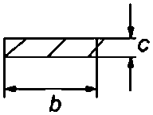

где L — индуктивность проводника, нГн;
/. Ь, с — размеры проводника, см.
Если невозможно избежать применения проводника такой длины, его ширина должна быть как можно
большей.
Измерения напряжения на зажимах проводят только относительно опорного заземления. При
этом следят за тем, чтобы не возникали паразитные контуры с замыканием через заземление (связь
через общее сопротивление). Контуры заземления будут негативно влиять на повторяемость измере-
ний, их наличие может быть выявлено, если заземленные элементы испытательной установки воспри-
имчивы к прикосновениям. Это следует также проверить для измерительной аппаратуры (например, из-
мерительных приемников и подключенного вспомогательного оборудования, такого как осциллографы,
анализаторы, самописцы и т. д.), имеющей провод защитного заземления (РЕ), установленный для обо-
рудования класса защиты I. Измерительные приборы должны быть оборудованы радиочастотными раз-
вязками, чтобы ЭС имел лишь одно радиочастотное соединение с землей. Это может быть выполнено
с использованием радиочастотных дросселей и развязывающих трансформаторов или при питании
измерительной аппаратуры от батарей. На рисунке 1 приведен пример рекомендуемой испытательной
установки, включающей в себя три ЭСП и дроссели в проводе защитного заземления (РЕ-дроссели)
для исключения контуров заземления. Радиочастотный кабель, соединяющий приемник с ЭСП, может,
как следует из рисунка 1, действовать в качестве заземляющего соединения, если приемник заземлен.
Следовательно, необходимо применить PE-дроссель на входном порте питания приемника либо, если
приемник расположен вне экранированного помещения, подавитель поверхностных токов в оболочке
соединительного кабеля. В результате каждый ЭСП будет иметь единственное радиочастотное зазем-
ление.
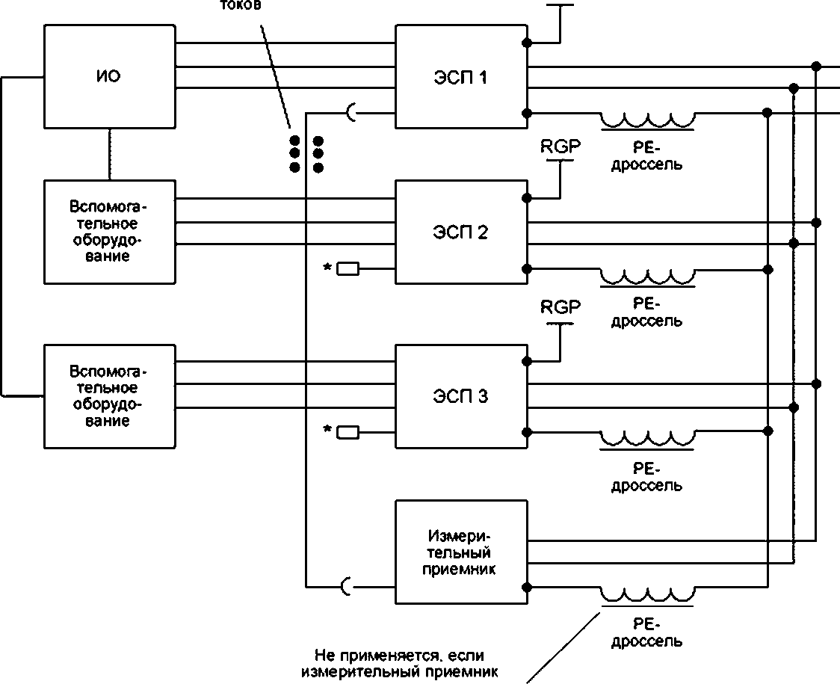
Поглотитель
RGP
поверхностных
используется вне
экранированного
помещения
L1
N
РЕ
RGP — опорная пластина заземления
’ Каждый ЭСП, не подключенный к измерительному приемнику, нагружен на сопротивление 50 Ом.
Рисунок 1 — Пример испытательной установки, включающей в себя три ЭСП
с PE-дросселями и подавителем поверхностных токов
в радиочастотном кабеле
Для обеспечения безопасности PE-дроссели должны представлять собой малое полное сопро-
тивление для питающего напряжения промышленной частоты и напряжения на корпусе в случае любой
неисправности. Падение напряжения на PE-дросселе при коротком замыкании должно быть менее
4 В. PE-дроссели могут быть интегрированы в конструкцию ЭСП. Следует обеспечить высокое радио-
частотное полное сопротивление PE-дросселей и подавителей поверхностных токов в полосе частот
измерений в сравнении с полным сопротивлением соединения ЭСП с опорной пластиной заземле-
ния (RGP). Имеющиеся на рынке PE-дроссели имеют индуктивность около 1,6 мГн при номинальном
токе до 36 А, но они не стандартизованы в CISPR 16-2-1. Вносимое затухание может быть измерено
в соответствии с приложением Е. Некоторые ЭСП, доступные на рынке, уже содержат РЕ-дроссели.
Разность потенциалов между РЕ и RGP должна быть минимизирована для исключения насыщения
PE-дросселей результирующим протекающим постоянным током или током низкой частоты. Если ток
неизвестен, его можно измерить.
Примечание — Поверхностные токи представляют собой радиочастотные токи, протекающие в оболоч-
ках экранов кабелей (например, коаксиальных), и являются источником неопределенности измерений Подавители
поверхностных токов должны уменьшить эти токи
Указания по соединению провода защитного заземления ИО с опорным заземлением приведены
в А.4 приложения А.
Если при стационарной испытательной конфигурации применяют непосредственное соединение
ЭСП с опорным заземлением и при этом выполняются требования по безопасности, установленные
для оборудования, имеющего провода защитного заземления, то заземление ЭСП через провод за-
щитного заземления не проводят.
  - Соединение между ИО и эквивалентом сети питания
Общие рекомендации по соединению ИО (с заземлением и без заземления) с ЭСП обсуждаются
в приложении А.
- Общие требования к измерениям и условия измерений
  - Общие положения
Измерения радиопомех в пределах неопределенностей, допускаемых CISPR16-4-2, должны быть:
- воспроизводимыми, т. е. не зависящими от места измерения и условий окружающей обстанов-
ки, особенно от уровня посторонних радиопомех;
- свободными от взаимовлияний, т. е. соединение ИО с измерительным оборудованием не долж-
но оказывать влияния на функционирование ИО и на точность показаний измерительной установки.
Эти требования можно реализовать соблюдением следующих условий:
- при требуемом уровне измеряемых сигналов, например уровне, соответствующем норме по-
мех, должно обеспечиваться достаточное соотношение между уровнем измеряемого сигнала и уров-
нем посторонних радиопомех в месте проведения измерений;
- при испытаниях следует применять стандартизованные схемы измерений, нагрузочные и рабо-
чие режимы функционирования ИО;
- при измерениях на сетевых проводах с применением пробника напряжения пробник должен
иметь полное сопротивление 1,5 кОм в соответствии с CISPR 16-1-2, при измерениях в других цепях
полное сопротивление пробника может быть увеличено (за счет применения активного пробника на-
пряжения), во избежание излишней нагрузки цепей с высоким полным сопротивлением;
- при измерениях с применением пробника тока пробник должен иметь полное сопротивление в
измеряемой цепи не более 1 Ом в соответствии с CISPR 16-1-2.
  - Помехи, не создаваемые ИО
    - Общие положения
При проведении измерений следует выполнять указанные ниже требования к соотношению меж-
ду уровнем измеряемого сигнала и уровнем посторонних шумов. Если шум превышает требуемый уро-
вень. это должно быть зафиксировано в отчете об испытаниях.
    - Испытание на соответствие
На испытательной площадке электромагнитная эмиссия от ИО должна быть различима на фоне
постороннего шума. Рекомендуется, чтобы уровень внешнего шума был по крайней мере на 20 дБ ниже
установленной нормы помех. При испытании на месте установки следует обеспечить, чтобы уровень
внешнего шума был по крайней мере на 6 дБ ниже установленной нормы помех. При испытаниях на ме-
сте установки суммарный уровень электромагнитной эмиссии и шума не должен превышать нормы по-
мех. Если суммарный уровень электромагнитной эмиссии и шума превышает норму помех, то должны
быть применены другие методы, например уменьшение ширины полосы частот, отключение источников
внешнего шума, изменение частоты и т. д.
Пригодность площадки в отношении допустимого уровня внешнего шума может быть определена
путем измерения уровня внешнего шума при размещении на площадке нефункционирующего ИО.
Примечание — Рекомендации по измерению помех в присутствии внешней электромагнитной эмиссии
приведены в приложении A CISPR 16-2-2:2010 [3]
  - Измерение непрерывных помех
    - Узкополосные непрерывные помехи
Измерительный приемник должен быть настроен на дискретную исследуемую частоту с возмож-
ностью подстройки в случае флуктуации исследуемой частоты.
    - Широкополосные непрерывные помехи
При оценке широкополосных непрерывных радиопомех, уровень которых нестабилен, должны
быть найдены максимальные воспроизводимые измеренные значения (см. подробнее в 6.5.1).
    - Использование анализаторов спектра и сканирующих приемников
При измерении помех эффективно использование анализаторов спектра и сканирующих при-
емников. например для уменьшения времени измерений. Однако при использовании этих приборов
необходимо специально рассмотреть их определенные характеристики, такие как перегрузка, линей-
ность, избирательность, импульсная характеристика, скорость развертки, фиксация сигналов, чувстви-
тельность. точность измерения амплитуды, а также особенности регистрации прерывистых сигналов
и применения пикового, квазипикового детекторов и детектора средних значений. Эти характеристики
рассмотрены в приложении В.
  - Расположение ИО и условия измерения
    - Расположение ИО
      - Общие положения
ИО должно быть конфигурировано, как указано в последующих пунктах настоящего стандарта,
если иное не установлено в стандартах, распространяющихся на продукцию.
ИО должно быть установлено, размещено и функционировать 8 соответствии с типовым примене-
нием. Если изготовитель определяет или рекомендует порядок установки ИО, этот порядок необходимо
использовать при расположении ИО там, где это возможно. Такое расположение должно быть типич-
ным для нормальной практики установки. Соединительные кабели (нагрузки, образцы подключаемого
оборудования) должны быть присоединены по крайней мере к одному из портов каждого вида ИО, и
там, где возможно, каждый кабель должен быть присоединен к устройству, типичному для реальных
условий применения ИО.
При наличии значительного числа идентичных портов ИО может потребоваться подключение
дополнительных соединительных кабелей (нагрузок, образцов подключаемого оборудования) в за-
висимости от результатов предварительных испытаний. Число дополнительно подключаемых ка-
белей определяют из условия, что подключение другого кабеля существенно не влияет на уровень
электромагнитной эмиссии (например, изменяет его менее чем на 2 дБ) при соответствии норме.
В отчете об испытаниях должно быть приведено обоснование выбора конфигурации ИО и нагрузки
портов.
Типы и длины соединительных кабелей должны соответствовать требованиям, установленным
для конкретного оборудования. Если длина кабелей может меняться, то она должна быть такой, чтобы
уровень помехи был максимальным.
Если для обеспечения соответствия нормам во время испытаний используют экранированные
или специальные кабели, то в эксплуатационные документы должно быть включено соответствующее
указание об использовании таких кабелей.
При избыточной длине кабель укладывают в связку длиной от 30 до 40 см, располагаемую в цен-
тре кабеля. Если это неосуществимо на практике из-за размеров кабеля или его жесткости, расположе-
ние избыточного отрезка кабеля должно быть точно отражено в отчете об испытаниях.
При наличии значительного числа однотипных портов кабель подключают только к одному из пор-
тов каждого типа, если можно показать, что подключение дополнительных кабелей существенно не
влияет на результаты испытаний.
Для обеспечения воспроизводимости испытаний любые результаты испытаний сопровождают де-
тальным описанием расположения соединительных кабелей и оборудования. Если для обеспечения
соответствия нормам требуются конкретные условия использования ИО, то эти условия должны быть
установлены, документированы и отражены в эксплуатационных документах, например в части длин и
типов кабелей, порядка экранирования и заземления.
Оборудование, включающее в себя большое число модулей (таких как выдвижные панели и
съемные платы), испытывают при его укомплектовании набором определенного числа этих модулей,
типичным для условий применения ИО. Число используемых на практике дополнительных плат или
выдвижных панелей должно ограничиваться тем, что добавление другой печатной или съемной платы
существенно не влияет на уровень электромагнитной эмиссии (например, изменяет его менее чем на
2 дБ) при соответствии норме. В отчете об испытаниях должно быть приведено обоснование выбора
числа и типов модулей.
Систему, содержащую определенное число отдельных блоков, формируют так, чтобы использу-
емая конфигурация ИО была минимальной и репрезентативной. В отчете об испытаниях должно быть
приведено обоснование выбора блоков.
В каждом образце оборудования, оцениваемого в составе ИО, должен функционировать один мо-
дуль каждого типа. В ИО. представляющем собой систему, включают по одному образцу оборудования
каждого типа, которое может входить в возможную конфигурацию системы.
Результаты оценки образцов ИО, имеющих по одному модулю каждого типа, могут быть примене-
ны к конфигурациям с более чем одним модулем каждого типа.
Примечание — На практике подтверждено, что уровни помех от идентичных модулей обычно не
суммируются.
Расположение ИО относительно пластины заземления должно быть эквивалентным размещению ИО
в условиях применения. Следовательно, напольное оборудование размещают на пластине заземления, но
изолированно от нее, настольное оборудование размещают на столе из непроводящего материала.
Оборудование, предназначенное для работы в качестве настенного, следует испытывать как на-
стольное ИО. Ориентация оборудования должна соответствовать реальному применению.
ИО, состоящее из комбинации оборудования указанных выше типов, должно быть расположено в со-
ответствии с реальными условиями применения. Оборудование, предназначенное как для напольного, так
и настольного применения, следует испытывать как настольное оборудование, за исключением случая, ког-
да типовым применением оборудования является напольное; в этом случае его испытывают как напольное.
К концам сигнальных кабелей, соединенных с ИО, но не соединенных с другими блоками или с
дополнительным оборудованием (АихЕх), присоединяют при необходимости нагрузки с соответствую-
щими полными сопротивлениями, установленными в стандартах, распространяющихся на продукцию.
Если стандарты, распространяющиеся на продукцию и применимые к конкретной конфигурации, отсут-
ствуют, то нагрузочные сопротивления должны быть определены изготовителем ИО и указаны в отчете
об испытаниях.
Кабели или другие соединения с дополнительным оборудованием, которое находится вне испы-
тательной площадки, опускают на пол. а затем прокладывают к тому месту, где они будут выходить за
пределы испытательной площадки.
Дополнительное оборудование размещают в соответствии с обычной установочной практикой.
Если при этом необходимо расположить дополнительное оборудование на испытательной площадке,
то его размещают в соответствии с условиями, применяемыми для ИО (например, в части расстояния
и изоляции напольного оборудования от пластины заземления и прокладки кабелей).
      - Расположение настольного оборудования
Настольное оборудование размещают на столе из непроводящего материала. Номинальные раз-
меры стола должны быть 1,5 * 1,0 м, однако могут зависеть от размеров ИО в горизонтальной плоскости.
Кабели, идущие от блоков, должны свисать сзади стола. Если кабель находится на расстоянии
менее 0.4 м от горизонтальной пластины заземления (или пола), его лишнюю часть укладывают в цен-
тре в связку длиной не более 0,4 м, так чтобы эта связка находилась на расстоянии не менее 0,4 м от
пластины заземления.
Кабели должны быть расположены как при обычном применении.
Если длина кабеля входного сетевого порта менее 0,8 м (включая источники питания, интегри-
рованные в сетевую вилку), используют удлинение кабеля, чтобы внешний источник питания мог быть
размещен на столе. Удлинение кабеля должно иметь такие же характеристики, как и сетевой кабель
(включая число проводников и наличие заземляющего проводника). Удлинение кабеля должно быть
испытано, как часть сетевого кабеля.
При размещении на столе сетевого кабеля, соединяющего ИО с внешним источником питания, он
должен располагаться так же, как и остальные кабели, соединяющие компоненты ИО.
      - Расположение напольного оборудования
ИО должно быть размещено на горизонтальной пластине заземления в ориентации, соответству-
ющей нормальному применению, но оно должно быть отделено от контакта с металлом пластины за-
земления опорой из изолирующего материала толщиной 15 см.
Кабели должны быть изолированы от горизонтальной пластины заземления с использованием
опоры из изолирующего материала толщиной 15 см. Если для оборудования необходимо специальное
заземленное соединение, его необходимо прикрепить к горизонтальной пластине заземления.
Соединительные кабели (между блоками, входящими в состав ИО, или между ИО и вспомогатель-
ным оборудованием) опускают к горизонтальной пластине заземления, но изолируют от нее. Излишние
части кабелей укладывают в связки в середине кабелей длиной не более 0.4 м или располагают 8 фор-
ме змеевика.
Если длина соединительного кабеля недостаточна для укладки на горизонтальную пластину за-
земления и он находится от нее на расстоянии менее 0,4 м, лишнюю часть кабеля укладывают в связку
в центре кабеля длиной не более 0,4 м. Связку размещают так, чтобы она находилась либо на расстоя-
нии 0,4 м над горизонтальной пластиной заземления, либо на высоте входа кабеля или точки соедине-
ния при их расположении на расстоянии менее 0,4 м от пластины заземления.
Для оборудования с вертикальными стояками кабеля число стояков должно соответствовать нор-
мальному применению. Если стояк изготовлен из непроводящего материала, расстояние между ча-
стями оборудования и ближайшим вертикальным кабелем должно быть не менее 0,2 м. Если стояк
изготовлен из проводящего материала, расстояние между частями оборудования и стояком должно
быть не менее 0,2 м.
      - Расположение комбинации настольного и напольного оборудования
Излишняя часть соединительных кабелей между настольным и напольным оборудованием долж-
на быть уложена в связку длиной не более 0,4 м. Связка должна размещаться так, чтобы она находи-
лась либо на расстоянии 0,4 м над горизонтальной пластиной заземления, либо на высоте входа кабе-
ля или точки соединения при их расположении на расстоянии менее 0,4 м от горизонтальной пластины
заземления.
    - Нормальные условия нагрузки
Нормальные условия нагрузки ИО должны быть такими, как установлено в стандарте, распро-
страняющемся на продукцию, область применения которого включает в себя ИО, а при отсутствии стан-
дарта. распространяющегося на продукцию, — такими, как указано в инструкциях изготовителя.
    - Время работы
Время работы (в течение которого могут быть проведены измерения электромагнитной эмиссии)
для ИО с заданным номинальным временем работы должно соответствовать маркировке на оборудо-
вании; во всех остальных случаях время работы не ограничивается.
    - Время приработки/нагрева
Конкретное значение времени приработки/нагрева не задается, но ИО должно проработать до-
статочный период времени для демонстрации того, что режим и условия работы являются типичными
для применения в течение жизненного срока (например, достигнута рабочая температура, окончена
загрузка программы и ИО подготовлено к выполнению функций в соответствии с назначением). Термин
«время приработки» относится к ИО, в конструкцию которого входит электрический двигатель. Для не-
которых ИО специальные условия испытаний могут быть предусмотрены в соответствующих стандар-
тах, распространяющихся на продукцию.
    - Источник питания
Источник питания должен обеспечивать номинальное напряжение питания ИО.
Оборудование, имеющее несколько значений номинального напряжения литания, необходимо ис-
пытывать при таком напряжении, при котором возникают максимальные помехи. В стандартах, распро-
страняющихся на продукцию, могут быть установлены дополнительные требования, если, например,
уровень помех значительно изменяется при изменении напряжения питания.
    - Режим работы
ИО должно работать в условиях использования, установленных изготовителем, при которых воз-
никают максимальные помехи на частоте измерения.
    - Работа многофункционального оборудования
Многофункциональное оборудование, к которому одновременно применяются требования раз-
личных разделов стандарта, распространяющегося на продукцию, и/или других стандартов, должно
быть испытано при выполнении каждой функции в отдельности, если это возможно без внутренней мо-
дификации оборудования. Испытанное таким образом оборудование считают соответствующим всем
разделам/стандартам, если оно при выполнении каждой функции отвечает требованиям соответствую-
щего раздела/стандарта.
Для оборудования, которое невозможно испытать при выполнении каждой функции в отдель-
ности, или в случае, если выполнение отдельной функции может привести к невозможности выполне-
ния основной функции, или если испытания при одновременном выполнении нескольких функций по-
зволяют сократить время измерений, считают, что оборудование прошло испытания на соответствие,
если оно отвечает положениям соответствующего раздела/стандарта при выполнении необходимых
функций.
    - Определение расположения (расположений) ИО, которые максимизируют электромаг-
нитную эмиссию
В начале испытаний идентифицируют частоту, на которой наблюдаются наибольшие помехи по срав-
нению с нормой. Идентификацию проводят при обычных режимах функционирования ИО и при положениях
соединительных кабелей в испытательном расположении, соответствующем нормальному применению.
Частоты, на которых уровень помех является наивысшим по сравнению с нормой, определяют
измерением уровней помех на ряде основных частот, чтобы удостовериться в выборе наиболее веро-
ятных частот, соответствующих максимальным уровням помех, и в идентификации соответствующих
положений соединительных кабелей, расположения и режимов функционирования ИО.
Для начального испытания следует расположить ИО в соответствии с применимым стандартом,
распространяющимся на продукцию.
    - Регистрация результатов испытаний
Регистрируют уровни помех и частоты измерений по крайней мере шести помех, превышающих
уровень (L — 20 дБ), где L — норма. дБ (мкВ) или дБ (мкА), имеющих наибольшие значения.
Кроме того, отчет об испытаниях должен включать в себя значение инструментальной неопре-
деленности измерений при использовании испытательной установки, рассчитанное в соответствии с
требованиями CISPR 16-4-2.
6.5 Интерпретация результатов измерения
- Непрерывные помехи
- На каждой частоте, на которой уровень помех близок к норме и нестабилен, показание измери-
тельного приемника необходимо наблюдать не менее 15 с при каждом измерении; при этом регистриру-
ют максимальные показания. Некоторые стандарты, распространяющиеся на продукцию, предусматри-
вают исключение отдельных кратковременных помех, которые не принимают во внимание (например,
см. CISPR 14-1).
- Если общий уровень помех нестабилен, но наблюдается непрерывный рост или падение более
чем на 2 дБ в течение 15 с. то следует продолжать наблюдение дальше и интерпретировать этот уро-
вень относительно условий стандартного использования ИО. а именно:
- если ИО относится к такому типу оборудования, у которого происходит частое включение/вы-
ключение или изменяется направление вращения, то на каждой частоте измерения необходимо вклю-
чать ИО или переключать направление его вращения непосредственно перед каждым измерением и
сразу выключать после каждого измерения; необходимо регистрировать максимальный уровень помех,
полученный за время первой минуты на каждой частоте измерения;
- если ИО относится к типу оборудования, у которого выход на рабочий режим занимает про-
должительное время, то оно должно оставаться включенным в течение всего времени измерения, а
уровень помех на каждой частоте должен регистрироваться только после достижения устойчивого по-
казания [в соответствии с требованиями перечисления а)].
- Если характер помех от ИО меняется во время испытаний от устойчивого до случайного, необ-
ходимо проводить испытания в соответствии с требованиями перечисления Ь).
- Измерения проводят применительно к полному спектру. Регистрируют результаты, полученные
по крайней мере на частотах, где показания максимальны. Необходимо также учитывать требования,
приведенные 8 соответствующих публикациях CISPR.
- Прерывистые помехи
Измерения прерывистых помех допускается проводить на ограниченном числе частот. Более под-
робную информацию см. в CISPR 14-1.
- Измерение длительности помех
Длительность помехи должна быть известной для ее корректного измерения и определения, явля-
ется ли она прерывистой. Длительность помехи должна быть измерена одним из следующих способов:
- подключением осциллографа к выходу промежуточной частоты (IF) измерительного приемника,
что позволяет проводить наблюдение за помехой во временной области;
- настройкой EMI-приемника или анализатора спектра на частоту помехи без сканирования ча-
стоты (режим «нулевой полосы обзора»), что позволяет проводить наблюдение за помехой во времен-
ной области; или
- использованием выхода во временной области измерительного приемника на основе быстрого
преобразования Фурье (FFT).
Рекомендации по определению соответствующих значений времени измерения приведены в 8.3.
6.6 Время измерения и скорости сканирования для непрерывных помех
- Общие положения
Для ручных, автоматизированных или полуавтоматизированных измерений значения времени из-
мерения и скорости сканирования измерительных и сканирующих приемников выбирают так, чтобы
измерить максимальный уровень электромагнитной эмиссии. При этом обязательно учитывают вре-
менные характеристики измеряемой электромагнитной эмиссии, особенно при предварительном ска-
нировании с использованием пикового детектора.
Более подробно о выполнении автоматизированных измерений см. в разделе 8.
- Минимальное время измерения
Значения минимального времени (продолжительности) измерения приведены в таблице 2.
Значения минимального времени (продолжительности) измерения для сканирующих приемников
и FFT-измерительных приборов в таблице 2 и значения минимального времени сканирования для ана-
лизаторов спектра в таблице 1 применяют к гармоническим (CW) сигналам. Значения минимального
времени сканирования, приведенные в таблице 1, получены применительно к выполнению измерений
во всей полосе частот CISPR.
Таблица 1 — Значения минимального времени сканирования с пиковым и квазипиковым детекторами для трех
полос частот CISPR
п | олоса частот CISPR | Минимальное время сканирования T_{s}
п | олоса частот CISPR | при пиковом детектиро-  вании | при квазиликовом детектировании
А | 9-150 кГц | 14,1 с | 2820 с = 47 мин
В | 0.15-30 МГц | 2,985 с | 5970 с = 99,5 мин = 1 ч 39 мин
C/D | 30-1000 МГц | 0,97 с | 19400 с = 323,3 мин = 5 ч 23 мин

Таблица 2 — Значения минимального времени измерения для четырех полос частот CISPR
Полоса частот CISPR |  | Минимальное время измерения Т_{т}
А | 9-150 кГц | 10,00 мс
В | 0.15-30 МГц | 0,50 мс
C/D | 30-1000 МГц | 0,06 мс
Е | 1-18 ГГц | 0,01 мс

В зависимости от типа помехи может потребоваться увеличение времени сканирования, особенно
для квазипиковых измерений со сканированием частоты. В экстремальных случаях может потребовать-
ся увеличение времени измерения Т_{т} до 15 с на каждой частоте измерения, если уровень наблюдае-
мой помехи нестабилен (см. 6.5.1).
Значения времени измерения и скорости сканирования при использовании детектора средних
значений приведены в приложении D.
В большинстве стандартов, распространяющихся на продукцию, предусмотрено проведение из-
мерения на соответствие нормам с квазипиковым детектором, что требует значительного времени из-
мерения, если не применяются процедуры, сокращающие время измерения (см. раздел 8). До примене-
ния процедур, сокращающих время измерения, необходимо обнаружить помеху при предварительном
сканировании. Чтобы гарантировать, что прерывистые помехи не пропущены во время автоматическо-
го сканирования, необходимо руководствоваться требованиями 6.6.3-6.6.5.
- Скорости сканирования для сканирующих приемников и анализаторов спектра
Чтобы гарантировать, что во время автоматического сканирования помехи не были пропущены,
необходимо выполнение одного из двух условий:
- при развертке с однократным запуском для измерения прерывистых помех время измерения
на каждой частоте должно превышать интервалы между импульсами помехи;
- при непрерывной развертке в режиме запоминания максимумов время наблюдения на каждой
частоте должно быть достаточным для регистрации прерывистых радиопомех.
Скорость частотного сканирования ограничена выбором ширины полосы разрешения и ширины
видеополосы измерительного прибора. Если скорость сканирования измерительного прибора выбрана
излишне большой, полученные результаты измерений будут ошибочными. Следовательно, для анали-
зируемой полосы обзора необходимо выбрать достаточно большое время сканирования. Допускается
регистрировать прерывистые помехи при развертке с однократным запуском и с достаточным време-
нем наблюдения на каждой частоте либо при непрерывной развертке в режиме запоминания макси-
мумов. Последнее более эффективно при измерении помех, вид которых неизвестен, поскольку при
каждом запуске развертки могут быть обнаружены новые составляющие спектра прерывистой помехи.
Время измерения выбирают в соответствии с периодичностью появления прерывистых помех. В не-
которых случаях может потребоваться изменение времени развертки, чтобы избежать эффектов син-
хронизации.
При определении минимального времени развертки для измерений с анализатором спектра или
сканирующим EMI-приемником с выбранной шириной полосы разрешения и использованием пикового
детектирования следует учитывать два различных случая.
Если ширину видеополосы выбирают больше полосы разрешения измерительного прибора, то
для расчета минимального времени развертки 7*_{smjn} используют выражение
’_{smm} = ('<AWB_{res})², (1)
где 7^_{mtn} — минимальное время развертки, с;
Af —полоса обзора;
B_{res} — ширина полосы разрешения;
к — постоянная пропорциональности, которая зависит от формы частотной характеристики
фильтра. Для синхронно перестраиваемых фильтров с частотной характеристикой, име-
ющей форму, близкую к гауссовой, к принимает значения от 2 до 3. Для расстроенных
фильтров с частотной характеристикой, близкой к прямоугольной, к принимает значения
от 10 до 15.
Если ширину полосы видеотракта выбирают равной ширине полосы разрешения или менее, то
для расчета минимального времени развертки T_{s min} используют выражение
min “ (^A04B«s ^video)' (2)
где В^_{е0} — ширина полосы видеотракта.
Большинство анализаторов спектра и сканирующих EMI-приемников автоматически связывают
время сканирования с выбранной полосой обзора и шириной полосы разрешения. Для получения пра-
вильных показаний измерительного прибора время сканирования регулируют. Если необходимо дли-
тельное время измерения, например для регистрации медленно меняющихся помех, автоматическая
установка времени сканирования может быть изменена.
Следует иметь в виду, что при непрерывной развертке число разверток в секунду будет опреде-
ляться не только временем сканирования T_{s mjn}, но и рядом других факторов; длительностью обратного
хода луча, временем, необходимым для перестройки гетеродина, временем сохранения результатов
измерения и т. п.
- Время сканирования для дискретно перестраиваемых приемников
Дискретно перестраиваемые EMI-приемники последовательно настраивают на отдельные часто-
ты в соответствии с предварительно выбранным шагом сетки частот. При проходе исследуемой полосы
частот дискретными шагами существует некоторое минимально необходимое время (продолжитель-
ность) проведения точных измерений на каждой частоте.
Для снижения неопределенности измерения узкополосных сигналов, связанной с выбором зна-
чения частотного шага, необходимо, чтобы его значение было приблизительно равно 50 % значения
полосы разрешения (или менее, в зависимости от формы частотной характеристики фильтра). В этом
случае время сканирования дискретно перестраиваемых измерительных приемников 7^_{min} определя-
ют по выражению
Timin = 7-_{m} min Д^-0.5). (3)
где Tfpmin — минимальное время измерения на одной частоте, с.
Для точного определения T_{s min} кроме времени измерения надо учесть время, за которое синте-
затор переключается на следующую частоту, и время выполнения микропрограммы сохранения ре-
зультатов измерения, которая у большинства измерительных приемников выполняется автоматически.
Поэтому выбранное время измерения обеспечивает эффективное получение результатов измерений.
Кроме того, значение времени сканирования определяется типом выбранного детектора (например,
пиковый или квазипиковый).
Для широкополосной электромагнитной эмиссии значение частотного шага допускается увели-
чить, если требуется обнаружение только максимальных уровней помехи.
- Стратегии исследования спектра с использованием пикового детектора
При каждом измерении с предварительным сканированием следует стремиться к тому, чтобы
вероятность обнаружения всех значимых составляющих спектра помех ИО была как можно ближе
к 100 %. В зависимости от типа измерительного приемника и характеристик помехи (которая может
включать в себя узкополосные и широкополосные компоненты) предлагается применять два общих
подхода:
- пошаговое сканирование: время измерения на каящой частоте должно быть достаточно боль-
шим, чтобы измерить пиковое значение уровня помех, например, для импульсной радиопомехи время
измерения должно быть больше, чем величина, обратная частоте повторения импульсов;
- непрерывное сканирование: время измерения должно быть больше, чем интервалы между
прерывистыми помехами (при развертке с однократным запуском), а число частотных сканирований
за время наблюдения должно быть достаточно большим для увеличения вероятности обнаружения
радиопомехи.
Примеры отображения на измерительном приемнике помех различных видов с меняющимися во
времени спектрами приведены на рисунках 2-5. В верхней части каждого рисунка указано положение
настройки приемника, осуществляющего непрерывное либо пошаговое сканирование.
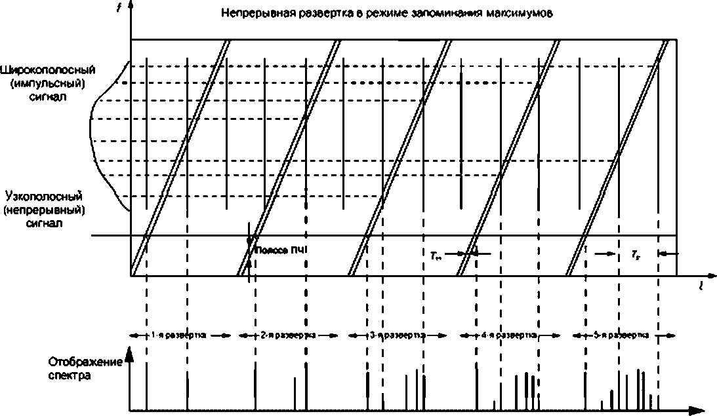
if
Т_{р} — период повторения импульсов широкополосных помех.
Моменты появления импульсов показаны вертикальными линиями на верхней части рисунка
Рисунок 2 — Пример измерения комбинации помех в виде одного гармонического узкополосного сигнала
и импульсного широкополосного сигнала при непрерывной развертке в режиме запоминания максимумов
Если тип помехи неизвестен, то огибающую спектра можно определить, используя пиковый де-
тектор и развертку с многократным запуском и минимальным временем развертки. Для измерения дли-
тельного узкополосного сигнала, имеющегося в спектре ИО, достаточно короткой однократной разверт-
ки. Для определения огибающей спектра при непрерывной широкополосной помехе и прерывистом
узкополосном сигнале могут потребоваться развертки с многократным запуском и различной скоростью
развертки в режиме «фиксация максимума». При импульсных сигналах с малой частотой повторения
необходимы многократные развертки для определения огибающей спектра широкополосного компо-
нента.
Для уменьшения времени измерения необходим временной анализ сигналов, подлежащих из-
мерению. Такой анализ выполняют с помощью измерительного приемника (в котором предусмотрено
графическое отображение сигнала) в режиме паузы либо с помощью осциллографа, подключенного к
ПЧ или видеовыходу приемника, как, например, показано на рисунке 3.
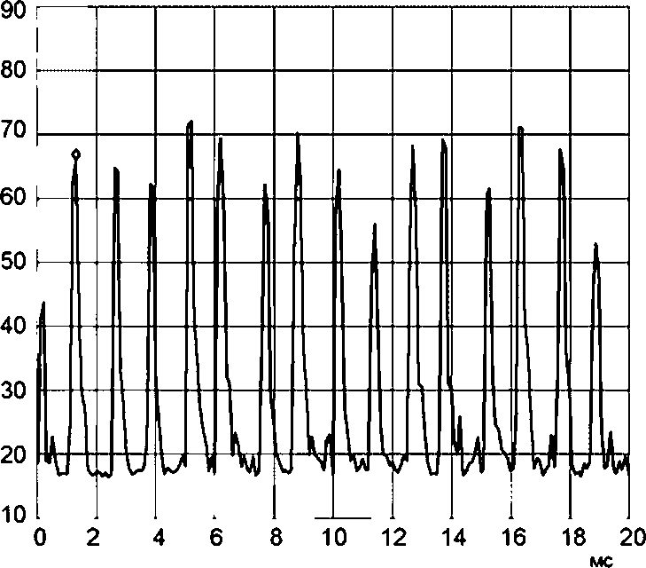
Метка: 1мс 66,1 дБ (1мкВ)

Помехи от коллекторного двигателя, работающего от источника постоянного тока Из-за большого количества коллектор-
ных сегментов частота повторения импульсов высокая (приблизительно 800 Гц), и амплитуда импульсов существенно изменяет-
ся. Следовательно, в этом примере рекомендуемое время измерения > 10 мс при пиковом детектировании
Рисунок 3 — Пример временного анализа
Указанный способ позволяет определить длительность и частоту повторения импульсов и соот-
ветственно выбрать скорость сканирования или время измерения:
- для непрерывных немодулированных узкополосных помех допускается использовать самое бы-
строе время сканирования, которое возможно при выбранных установках прибора;
- для исключительно непрерывных широкополосных помех (например, от двигателей внутреннего
сгорания, оборудования дуговой сварки и коллекторных двигателей) допускается использовать пошаго-
вое сканирование с пиковым или даже квазипиковым детектированием при изучении спектра помехи; в
этом случае, чтобы начертить огибающую спектра в виде многослойной кривой (см. рисунок 4), исполь-
зуют знание типа помехи; значение шага выбирают так, чтобы не пропустить значительных изменений
огибающей спектра; измерение с однократной разверткой (если проводится достаточно медленно) так-
же даст огибающую спектра;
- для прерывистых узкополосных помех с неизвестными частотами можно использовать быстрые
короткие развертки, включающие в себя функцию «фиксация максимума» (см. рисунок 5) либо медлен-
ную развертку с однократным запуском; чтобы гарантировать наблюдение всех существенных состав-
ляющих, может потребоваться временнбй анализ до проведения реального измерения.

Прерывистые широкополосные помехи должны быть измерены с использованием анализатора
спектра, соответствующего требованиям CISPR 16-1-1. Соответствующие измерительные процедуры
указаны в CISPR 14-1.
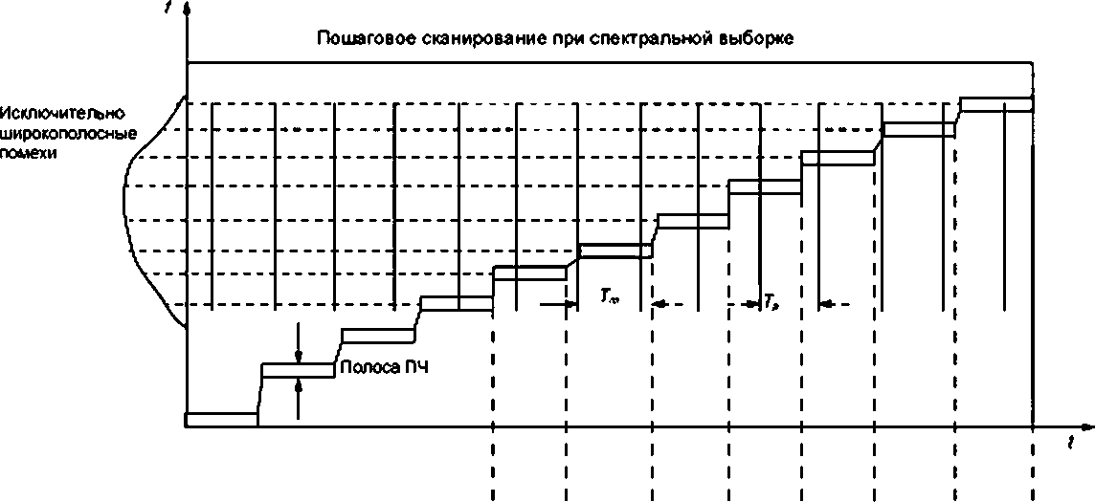

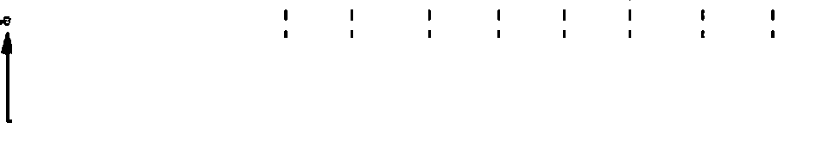
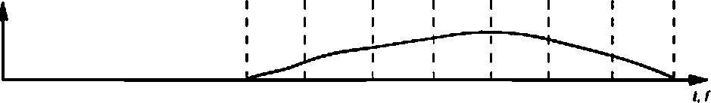
Отображение
спектра

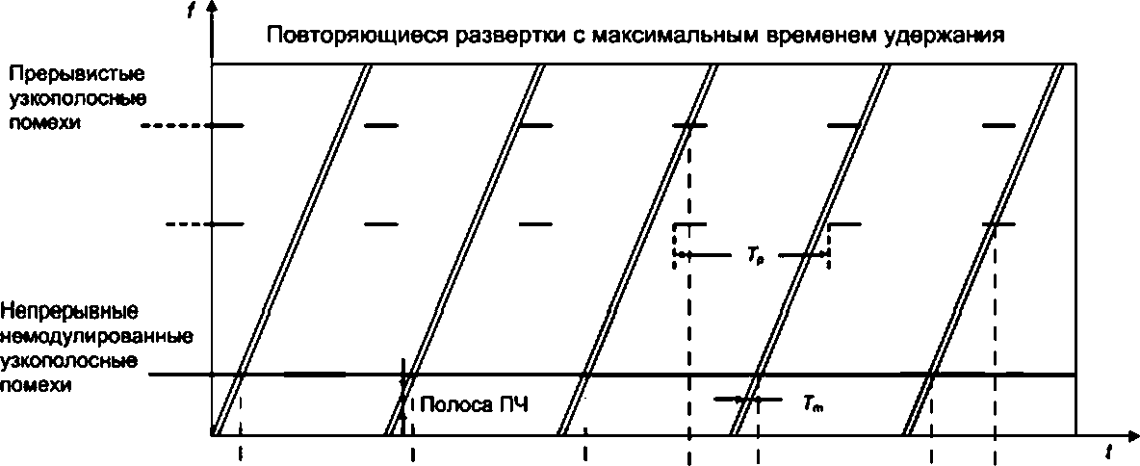
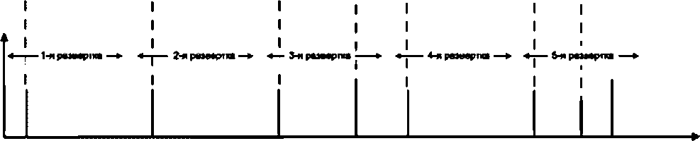
Рисунок 4 — Широкополосный спектр, измеренный с помощью дискретно перестраиваемого приемника
Отображение
спектра
t.f
Рисунок 5 — Пример измерения прерывистых узкополосных помех с помощью быстрых коротких повторяющихся
разверток и функцией «фиксации максимума» для получения обзора спектра помехи
Время измерения Т_{т} должно быть больше интервала повторения импульсов Т_{р}. который обратно пропорционален частоте
повторения импульсов

Примечание — В приведенном выше примере для определения всех спектральных составляющих не-
обходимо пять разверток. Число требуемых разверток или время сканирования может быть увеличено в зависимо-
сти от длительности и интервала повторения импульсов.
- Временнбй анализ с использование FFT-измерительных приборов
В FFT-измерительных приборах параллельные вычисления на А/ частотах и пошаговое сканиро-
вание могут быть объединены. Для этой цели полоса частот, представляющая интерес, подразделяет-
ся на некоторое число сегментов, которые сканируются последовательно. Эта процедура показана на
рисунке 6 для трех сегментов. Общее время сканирования T_{scan} для полосы частот, представляющей
интерес, рассчитывают по формуле
где Т_{т}— время измерения для каждого сегмента;
N_{sag} —число сегментов.
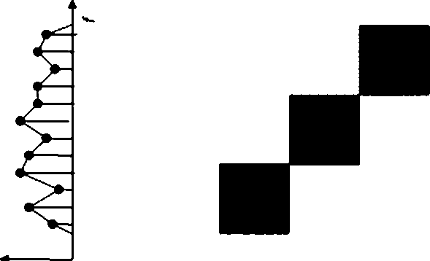
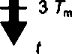
 | Л | 1
Сегмент 1 | th
 |  |  | • f
Сегмент 2 |  | Ir
 |  |  | f
Сегмент 3 |  |  | ■ f
Окончательный  результат | lL | Id | IhlL

Т_{т}
2Т_{т}
Рисунок 6 — FFT-сканирование в частотных сегментах
В FFT-измерительных приборах могут быть также применены методы улучшения частотного раз-
решения в данной полосе частот. В основном FFT-измерительный прибор имеет фиксированный шаг
изменения частоты ^_{вр}ррр который определяется числом частот FFT. Улучшение разрешения по ча-
стоте достигается проведением повторных вычислений в данной полосе частот. При каждом повторном
вычислении наименьшая частота увеличивается с учетом коэффициента шага f_{st6p}fi_{nd}i-
Следовательно, при первом вычислении в данной полосе частот учитывают следующие частоты:
^min'
fmin ⁺ btep FFT¹
^min ⁺ (step FFT’
^min ⁺ 3 fstepFFT —

При втором вычислении в данной полосе частот учитывают следующие частоты:
fmin ⁺ ^step final’
f min ⁺ final ⁺ ^step FFT’
^min ⁺ ^step final ⁺ ^step FFT’
^min ⁺ f$tap final ⁺ ^stap FFT • • •
Данная процедура, примененная для коэффициента шага 3, показана на рисунке 7.
Время сканирования T_{sc&n} рассчитывается по формуле


где Т_{т} — время измерения,
^{f}step FFT^ep final ~ коэффициент шага.
Для системы, в которой одновременно используют оба метода, время сканирования T_{scan} рассчи-
тывают по формуле
Т$сап ~ Т_{т} N_{se}g fsfep FFT^step final'
Примечание 1 — В FFT-измерительных приборах метод пошагового сканирования и метод улучшения
разрешения по частоте могут быть объединены.
Примечание 2 — Дополнительные объяснения приведены в CISPR/TR 16-3 [4].
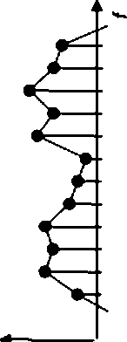
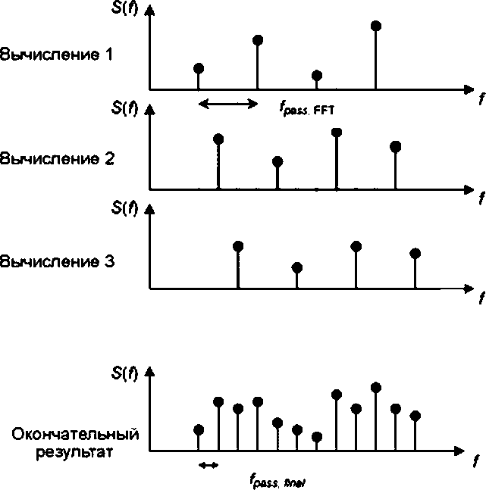

- Измерения помех, распространяющихся в проводниках
Т_{т}
2Т_{т}
зт_{т}
Рисунок 7 — Улучшение разрешения по частоте в FFT-измерительном приборе

в полосе частот от 9 кГц до 30 МГц
  - Общие положения
При проведении испытаний на соответствие нормам электромагнитных помех в части помех, рас-
пространяющихся в проводниках (кондуктивных помех), должны быть учтены как минимум указанные
ниже вопросы в отношении типовых испытаний и испытаний на месте установки (эксплуатации):
- тип помехи.
Существуют два метода измерения кондуктивных помех: измерение напряжения помех (превали-
рующий метод измерений CISPR) и измерение силы тока помех. Оба метода могут быть использованы
при измерении кондуктивных помех трех типов:
- общих несимметричных помех (также называемых помехами асимметричного режима) (т. е. век-
торной суммы напряжений/токов в связках или группах проводников),
- симметричных помех (помех дифференциального режима).
- помех несимметричного режима (напряжений между зажимом и опорным заземлением).
Примечание — Несимметричное напряжение помех измеряют в основном на порте сетевого электро-
питания. Общие несимметричные напряжение и ток помех измеряют в основном на портах связи, сигналов и
управления;
- измерительное оборудование.
Тип измерительного оборудования выбирают в зависимости от того, какие параметры помех долж-
ны быть определены (см. 7.2);
- вспомогательное оборудование.
Тип вспомогательного оборудования (ЭС, пробников тока или напряжения) выбирают в соответ-
ствии с типом измеряемых помех [см. 7.1, перечисление а)]. Следует учитывать, что вспомогательное
оборудование каждого типа представляет собой радиочастотную нагрузку для цепей, где проводят из-
мерения (см. 7.3);
- условия радиочастотной нагрузки источника помех.
Испытательная установка представляет собой нагрузочное радиочастотное полное сопротивле-
ние для источника(ов) помех в ИО. Эти полные сопротивления стандартизованы при типовых испы-
таниях или могут зависеть от реальных условий размещения установки в случае испытаний на месте
эксплуатации (см. 7.3 и 7.4);
- конфигурация испытаний ИО.
Стандартизованная конфигурация испытаний должна определять определенным образом опор-
ное заземление, положение ИО и вспомогательного измерительного оборудования относительно опор-
ного заземления, соединения с опорным заземлением, а также соединения ИО и ПО (см. 7.4 и 7.5).
  - Измерительное оборудование (приемники и т. д.)
    - Общие положения
В общем случае разделяют измерения непрерывных и прерывистых помех. Непрерывные помехи
измеряют, как правило, в частотной области. Прерывистые помехи также измеряют в частотной об-
ласти, но может потребоваться также проведение дополнительных измерений во временной области.
Применяемые измерительные установки и измерительное оборудование должны соответство-
вать требованиям CISPR 16-1-1 и CISPR 16-1-2. При проведении измерений во временнбй области
применяют также осциллографы и т. п.
    - Использование детекторов при измерении кондуктивных помех
Характеристики детекторов, которые используют для проведения измерений в соответствии с пу-
бликациями, распространяющимися на продукцию, установлены в CISPR 16-1-1. В ряде случаев для
проведения измерений кондуктивных помех требуется одновременно применять как квазипиковый де-
тектор, так и детектор средних значений. Постоянные времени этих двух детекторов значительны, что
делает автоматизированные измерения весьма трудоемкими.
Для проведения первоначальных измерений и определения соответствия норме помех допускает-
ся использовать пиковый детектор с меньшими постоянными времени. Если уровни измеренных помех
выше установленной нормы помех, то после первоначальных измерений необходимо провести измере-
ния с использованием квазипиковых детекторов и детекторов средних значений.
Руководство по проведению этих измерений см. в приложении С.
  - Вспомогательное измерительное оборудование
    - Общие положения
Вспомогательное измерительное оборудование, применяемое при проведении измерений кон-
дуктивных помех, относится к двум категориям:
- датчики для измерения напряжения, такие как ЭС и пробники напряжения.
Примечание — В некоторых стандартах термин «схема стабилизации полного сопротивления (ISN)»
использован вместо термина «эквивалент сети (AN)> применительно к измерению электромагнитных помех на
портах связи (т. е. вместо терминов «асимметричный эквивалент сети (AAN)» и «У-цепь»;
- датчики для измерения силы тока, такие как пробники тока.
    - Эквиваленты сети (ЭС)
      - Общие положения
Для реальных сетей (в том числе сетей электропитания и сетей связи) общие несимметричные,
симметричные и несимметричные полные сопротивления зависят от топологии сетей и в общем случае
изменяются во времени.
Поэтому для проведения типовых испытаний необходимо применение стандартизованных схем
имитации полного сопротивления сети, т. е. ЭС. ЭС обеспечивают стандартизованные радиочастотные
полные сопротивления нагрузки для ИО. ЭС включают последовательно между зажимами ИО и реаль-
ной сетью или имитатором сигнала. Таким образом, ЭС имитирует протяженные сети (длинные линии)
с определенными полными сопротивлениями.
      - Типы эквивалентов сети
Следует использовать ЭС, требования к которым установлены в CISPR 16-1-2, если нет конкрет-
ных причин, по которым может потребоваться другая конструкция. В общем случае выделяют три вида
эквивалентов сети:
- V-образный ЭС (V-AMN или LISN). В заданной полосе частот радиочастотные полные сопро-
тивления между каждым измеряемым зажимом ИО и опорным заземлением имеют стандартизованное
значение, хотя непосредственно между этими зажимами не подключены какие-либо элементы, опреде-
ляющие эти полные сопротивления. Конструкция ЭС позволяет определить (непрямым путем) измеряе-
мое напряжение, как симметричное, так и несимметричное. Число зажимов испытуемого ТС, т. е. число
линий, измеряемых с применением V-образного эквивалента сети, не ограничено;
- дельтаобразный ЭС. Обычно его применение не предусматривается в стандартах, распростра-
няющихся на продукцию, но данный тип ЭС может быть использован в качестве ЭСП для силовых
линий и дельта-цепи для сигнальных линий. В заданной полосе частот радиочастотные полные со-
противления между парой измеряемых зажимов ИО и полные сопротивления между этими зажимами
и опорным заземлением имеют стандартизованные значения. Конструкция ЭС позволяет непосред-
ственно определить радиочастотные нагрузочные полные симметричное и общее несимметричное
сопротивления. При использовании дополнительного симметрирующего трансформатора появляется
возможность измерять симметричное и асимметричное напряжения помех;
- У-образный ЭС (также называемый асимметричным ЭС). В заданной полосе частот полное
общее несимметричное сопротивление между парой измеряемых зажимов ИО и опорным заземлением
имеет стандартизованное значение. В общем случае Y-образный ЭС не включает в себя стандарти-
зованную нагрузку, обеспечивающую необходимое значение полного симметричного сопротивления.
Данное полное сопротивление задается внешними элементами, подключенными к зажимам питания
(линии) Y-образного ЭС. Данный тип ЭС используется только для измерений общего несимметричного
напряжения помех.
    - Пробники напряжения
Пробники напряжения должны соответствовать требованиям, установленным в CISPR 16-1-2.
Напряжения помех на зажимах, которые не могут быть измерены с использованием ЭС, следует
измерять с помощью пробника напряжения. Примерами таких зажимов являются гнезда антенн, зажи-
мы линий управления, сигналов и нагрузки. В общем случае пробник напряжения используют для из-
мерения общего несимметричного напряжения помех. Пробник имеет высокое радиочастотное полное
сопротивление между измеряемым зажимом и опорным заземлением.
Емкостный пробник напряжения (CVP) используют для измерения асимметричного напряжения
на нескольких проводниках без непосредственного кондуктивного контакта. Его конструкция обеспечи-
вает охват проводников, в которых проводят измерение. Охват емкостным пробником отдельного про-
водника позволяет измерить несимметричное напряжение помех.
    - Пробники тока
Пробники (трансформаторы) тока позволяют измерять силу тока применительно к общему несим-
метричному, симметричному и несимметричному току помех (см. 7.1 и CISPR 16-1-2) в проводах сети
питания, сигнальных линиях, линиях нагрузки и т. п. Конструкция пробника в виде раскрывающегося
зажима (клещей) позволяет легко охватывать испытуемый провод.
Общий несимметричный ток измеряют при охвате пробником всего кабеля (жгута проводов) неза-
висимо от числа проводников в кабеле. В такой ситуации симметричные токи будут наводить в прово-
дах сигналы с одинаковой амплитудой, но с противоположными знаками, так что такие сигналы в зна-
чительной степени взаимно уничтожаются. Последнее обстоятельство позволяет измерять значение
общего несимметричного тока с малой амплитудой при наличии симметричных токов (рабочего тока
сети) с большой амплитудой.
Пробник тока не может быть использован для измерения преобразованного общего несимметрич-
ного тока между АЭС и ИО. Преобразованный общий несимметричный ток может быть измерен лишь
путем определения напряжения на выходе АЭС [см. перечисление с) 7.3.2].
Примечание — Цель применения АЭС — имитировать потенциал помех кабельной сети, подключенной
к порту связи ИО. Следовательно, при появлении на порте связи напряжения дифференциального режима, воз-
буждаемого в сети. АЭС генерирует внутреннее общее несимметричное напряжение, которое представляет собой
преобразованное общее несимметричное (ССМ) напряжение, которое будет создаваться присоединенной кабельной
сетью. Данное внутреннее общее несимметричное напряжение создает связанный общий несимметричный ток (/<хм
на рисунке 8). Этот ток разделяется в АЭС (на /_{ССМ1} ^{и} 'семг* ^{см}- Р^{ис}У^{нок} в)- Разделение тока определяется полным
сопротивлением, подключенным к зажиму «ИО» АЭС (см. Z_{E}ua рисунке 8). Общее несимметричное полное сопро-
тивление на выходе АЭС контролируется, и, следовательно, общее несимметричное полное напряжение на выходе
АЭС (L/qcm на рисунке 8) должно быть мерой потенциала помех присоединенной сети Однако общее несимметрич-
ное полное сопротивление на порте «ИО» АЭС не контролируется и, более того, изменяется с частотой и зависит от
размеров и расположения ИО. Поэтому преобразованный общий несимметричный ток ^{на} Р^{ис}У^{нке} 8)^{не} может
быть измерен с использованием пробника напряжения, так как для оборудования информационных технологий ти-
повых размеров значение Z£ изменяется приблизительно от 2 кОм до 200 Ом в полосе частот от 150 кГц до 30 МГц.
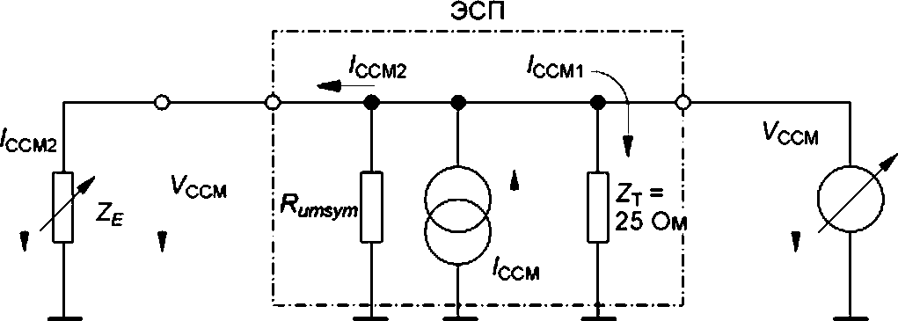
Рисунок 8 — Иллюстрация тока

Требования к стандартизованным пробникам тока приведены в CISPR 16-1-2.
  - Конфигурация ИО
    - Расположение ИО и его подключение к ЭС
При проведении измерений напряжения помех ИО подключают к проводам силовой сети или к
другой распределительной сети через один или несколько ЭС (как правило, используют V-образные
ЭС) в соответствии с требованиями, приведенными ниже (см. рисунок 9). Дополнительная информация
об испытаниях конкретного ИО указывается в стандартах CISPR, распространяющихся на продукцию.
Настольное ИО, независимо от того, необходимо ему заземление или нет, располагают следую-
щим образом:
- днище или задняя панель ИО должны находиться на расстоянии 0,4 м от пластины опорного
заземления; обычно этой пластиной является стена или пол экранированного помещения; в этом каче-
стве допускается также использовать заземленный металлический лист размерами не менее 2 х 2 м.
Данное требование выполняется, если ИО:

- располагают на столе из непроводящего материала высотой не менее 0,8 м на расстоянии 0,4 м
от стены экранированного помещения; или
- располагают на столе из непроводящего материала высотой 0,4 м, чтобы днище ИО было на
высоте 0,4 м над пластиной опорного заземления;
- все другие проводящие поверхности ИО должны быть на расстоянии не менее 0,8 м от пласти-
ны опорного заземления;
- ЭС располагают на полу как показано на рисунке 9. так чтобы одна сторона корпусов ЭС нахо-
дилась на расстоянии 0,4 м от вертикальной пластины опорного заземления и других металлических
частей. Расположение ЭСП и АЭС показано на рисунках 9 и 10;
- кабельные соединения ИО должны быть расположены в соответствии с рисунком 9.
Дополнительные сведения о конфигурации настольного ИО, имеющего встроенный шнур пита-
ния, представлены на рисунке 11.
Примечание — Конфигурация на рисунке 11 может вызвать неопределенность измерения из-за
того, что в некоторых ИО металлический источник помех находится не в центре неметаллического корпуса
(см. CISPR 16-4-1 (5]).
Размеры в метрах
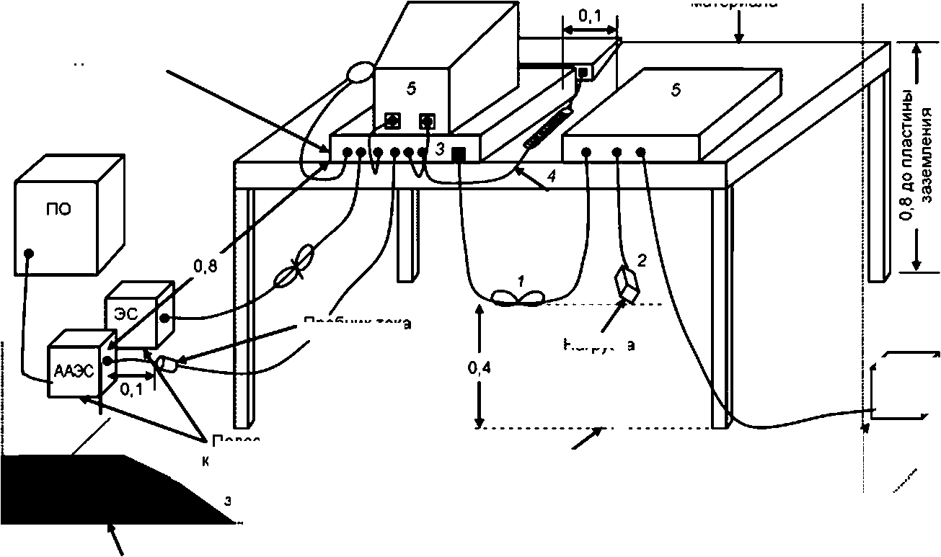
Подсоединены
к горизонтальной
пластине
заземления
Нагрузка
/ | 7
ЭС | /

0.4 до вертикальной
пластины заземления 7
Стол из непроводящего
материала
Подсоединен /
к горизонтальной
пластине i
заземления
Пробник тока
Вертикальная пластина заземления
Задняя часть ИО, совмещенная
с задней частью стола 6
- — соединительные кабели, удаленные от пластины заземления менее чем на 0.4 м. уложены в плоские петли длиной 0,4 м или
менее и вывешены приблизительно в середине между столом и пластиной заземления. Минимальный радиус изгиба кабеля не
должен быть нарушен. Если радиус изгиба приводит к длине петли более 0.4 м. то длину петли должен определять радиус изгиба;
- — входные-'выходные кабели, подключаемые к периферийным устройствам, уложены в плоские петли в центре Если необходимо.
конец кабеля нагружают на согласованное сопротивление Длина кабелей должна быть не более 1 м (при возможности);
- — ИО подключают к первому ЭСП. Измерительные зажимы эквивалентов сети литания и асимметричных эквивалентов сети
должны быть нагружены на сопротивление 50 Ом. если не подключены к измерительному приемнику.
ЭСП расположены непосредственно на горизонтальной пластине заземления на расстоянии 0.8 м от ИО и 0.4 м
от вертикальной пластины заземления, если вертикальная пластина заземления
представляет собой опорную пластину заземления [см. также рисунок 10. а)].
Рисунок 9 — Конфигурация испытаний для настольного оборудования
при измерении кондуктивных помех в линиях электропитания

В альтернативном варианте [как показано на рисунке 10)] эквиваленты сети питания размещены на вертикальной пла-
стине заземления на расстоянии 0.8 м от ИО. если горизонтальная пластина заземления представляет собой опорную пластину
заземления, расположенную на 0.4 м ниже ИО. Для достижения расстояния 0,8 м ЭСП могут быть сдвинуты вбок. Все подключа-
емое оборудование присоединяют ко второму ЭСП, если этот эквивалент сети способен обеспечить необходимую мощность.
В случае если единственный ЭСП не обеспечивает необходимой мощности, могут быть использованы несколько ЭСП;
- — кабели устройств, управляемых вручную (клавиатуры, манипуляторы вида «мышь» и т. п.). должны быть размещены
максимально близко к основному блоку.
- — компоненты, не относящиеся к ИО. участвующие в испытаниях;
- — задние панели ИО и периферийных устройств должны быть выровнены заподлицо с задней поверхностью крышки стола;
- — задняя поверхность крышки стола должна отстоять на 0.4 м от вертикальной проводящей пластины, которая связана
с напольной пластиной заземления.
Допуски длин кабелей и расстояний должны быть такими, как это практически возможно
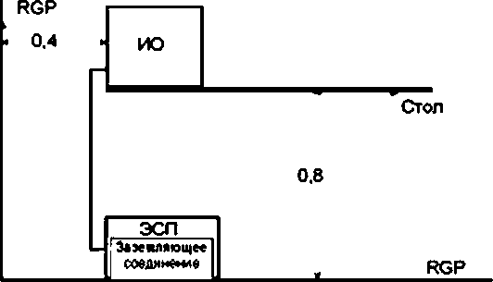
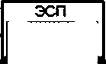
ио
0.8
Ь)
Размеры в метрах
а)
Рисунок 9. лист 2

T
Заземляющее
соединение

RGP — опорная пластина заземления
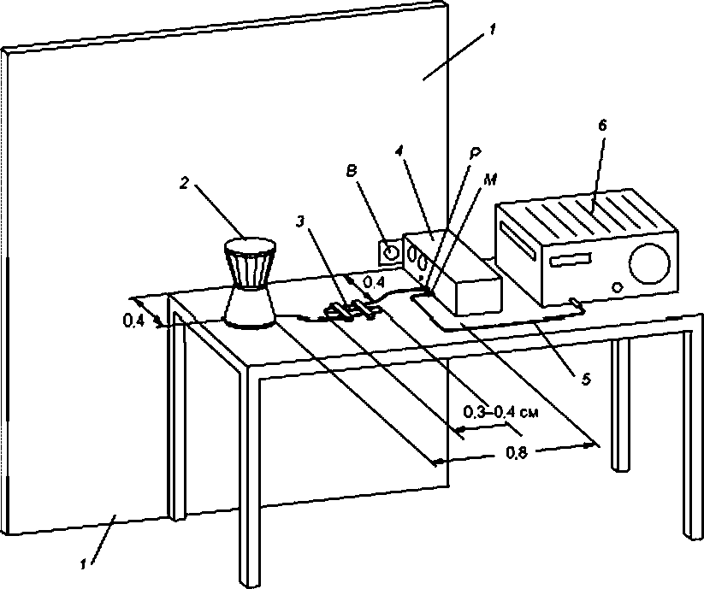

Размеры в метрах
Рисунок 10 — Расположение ИО и ЭСП на расстоянии 0,4 м от а) — вертикальной пластины заземления;
Ь) — горизонтальной пластины заземления

- — металлическая стена 2 « 2м; 2 — ИО; 3 — излишек шнура питания (например. 0.02 * 0.3 м). уложенный в форме извилины.
4 — ЭСП, 5 — коаксиальный кабель, 6 — измерительный приемник; В — соединение с опорным заземлением,
М — вход измерительного приемника; Р — питание ИО.
Допуски длин кабелей и расстояний должны быть такими, как это практически возможно
Рисунок 11 — Дополнительный пример конфигурации испытаний
для ИО с единственным встроенным шнуром питани

я

При испытании напольного ИО следуют тем же правилам, что указаны выше, за тем исключением,
что оно устанавливается на полу; точки контакта при этом соответствуют нормальному обычному ис-
пользованию.
Пол должен быть металлическим, соединенным с опорным заземлением, но не должно быть
контакта с напольной опорой (съемными напольными ножками) ИО. Металлический пол минималь-
ными размерами 2 * 2 м допускается использовать как опорное заземление, а его границы должны
выходить за края ИО по меньшей мере на 0,5 м. Примеры конфигураций испытаний представлены на
рисунках 12,13.
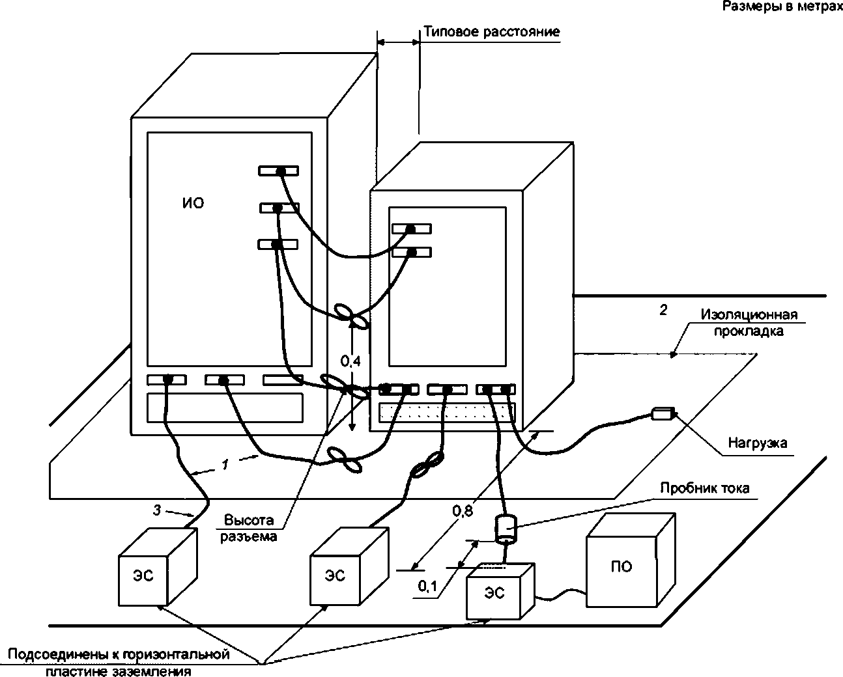

- — кабели, имеющие излишнюю длину, укладывают в центре в виде плоских петель или укорачивают до соответствующей
длины: 2 — ИО и кабели должны быть изолированы (до 0.15 м) от пластины заземления:
3— ИО подключают к первому ЭСП. ЭСП устанавливают на опорной пластине или непосредственно под ней.
Питание на остальное оборудование подают от второго ЭСП.
Допуски длин кабелей и расстояний должны быть такими, как это практически возможно
Рисунок 12 — Конфигурация испытаний для напольного оборудования
(см. 7.4.1 и 7.5.2.2)
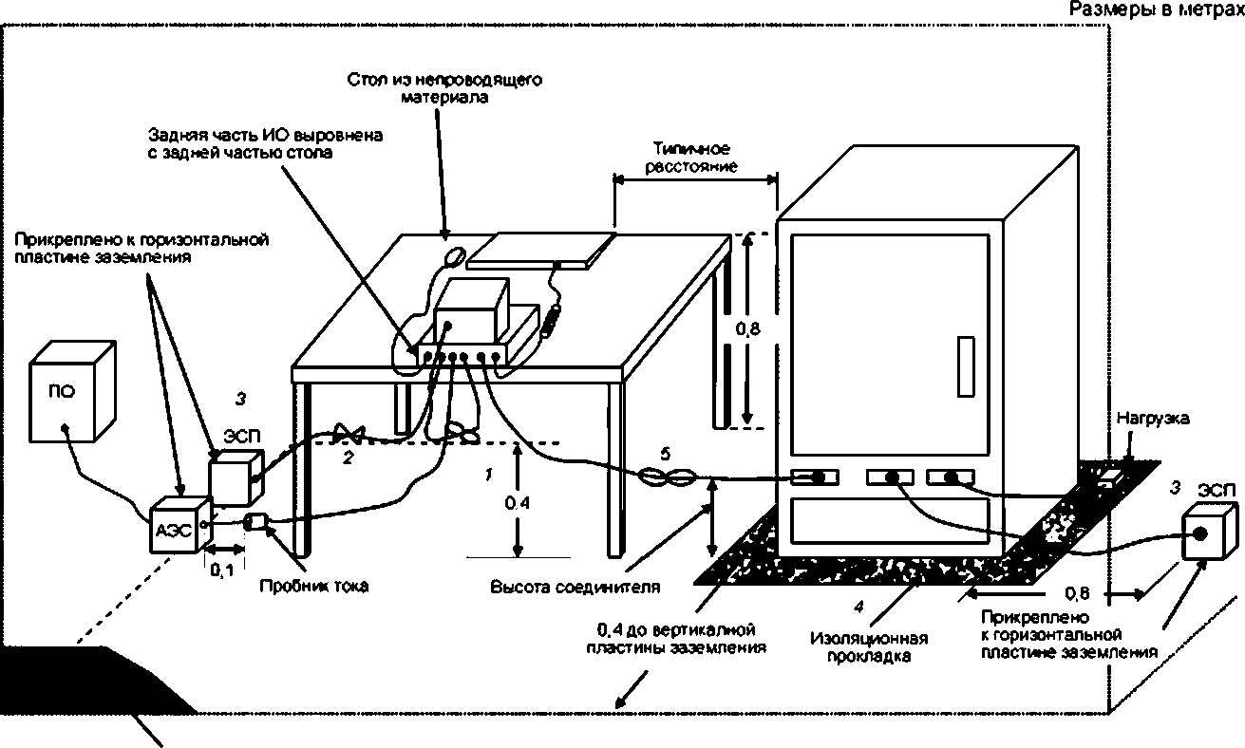
вертикальная опорная
пластина заземления

- — соединительные кабели, удаленные от пластины заземления менее 0,4 м, уложены в плоские петли (от 0,3 до 0,4 м)
и вывешены приблизительно в середине между столом и пластиной заземления;
- — излишек шнура питания должен быть уложен в связку в виде плоских петель или укорочен до соответствующей длины;
- — ИО подключено к первому ЭСП. ЭСП может быть альтернативно подсоединен к вертикальной опорной пластине.
Для достижения расстояния 0.8 м ЭСП могут быть сдвинуты вбок. На остальное оборудование питание подается от второго
ЭСП;
- — ИО и кабели должны быть изолированы (до 0.15 м) от наземной пластины.
- — входной/выходной кабели к напольному блоку опускают по направлению к горизонтальной пластине опорного за*
земления, а излишек кабелей связывают в виде плоских петель. Кабели, не доходящие до горизонтальной пластины опорного
заземления, опускают до высоты соединителя или на 0.4 м в зависимости от того, что ниже
Допуски длин кабелей и расстояний должны быть такими, как это практически возможно
Рисунок 13 — Пример конфигурации испытаний: напольное и настольное оборудование {см. 7.4.1 и 7.5.2.2)
ЭС должен иметь радиочастотное соединение с опорной пластиной заземления с помощью про-
водника, имеющего низкое радиочастотное полное сопротивление. Рекомендуется, чтобы низкое зна-
чение радиочастотного полного сопротивления было менее 10 Ом на частоте 30 МГц. Это требование
обеспечивается, например, в случае, когда корпус ЭС монтируют непосредственно на пластине опор-
ного заземления или при условии, что соединительная перемычка имеет отношение длины к ширине
не более чем 3:1. Резонансы в заземлении ЭС могут быть идентифицированы при испытаниях на месте
установки коэффициента деления напряжения (см. приложение Е).
ИО размещают, как показано на рисунках 9-13. Установленное расстояние от края ИО до ближай-
шей поверхности ЭС должно быть равно 0,8 м. Хорошим приближением для настольных ИО к требова-
ниям рисунков 9-13 является монтаж ЭС на пластине заземления таким образом, чтобы его передняя
панель была заподлицо с пластиной заземления.
Провода сети питания, идущие к ЭС, и кабель от ЭС к измерительному приемнику должны разме-
щаться так, чтобы их расположение не влияло на результаты измерения. ИО, не имеющее встроенного
шнура питания, подключают к ЭС с помощью шнура длиной 1 м или как указано в соответствующей
эксплуатационной документации. Длина 1 м является предпочтительной, так как обеспечивает наи-
меньшую неопределенность при оценке соответствия.
Если для ИО не установлены конкретные требования к полному сопротивлению заземляющего прово-
дника, то применяют следующие инструкции. Если ИО должно подсоединяться к опорному заземлению, то
это соединение выполняют проводом той же длины, что и кабель питания. Этот провод должен прохо-
дить параллельно кабелю питания на расстоянии не более 0,1 м от него, если заземляющий проводник
не находится в самом кабеле питания.
Если ИО имеет встроенный шнур питания, его длина должна быть 1 м. При длине шнура более 1 м
излишек шнура укладывают плоскими петлями в форме змеевика длиной 0,3-0,4 м, (см. также рису-
нок 11). Если свернутый провод все же влияет на результаты измерения, рекомендуется укоротить его
до 1 м.
- Процедура измерения несимметричных напряжений помех с помощью V-образных ЭСП
- Общие положения
Как правило, измерение напряжений помехе помощью ЭС является предпочтительным методом
измерений C1SPR. Если, например, ЭСП вызывает нарушение работы ИО, то следует проводить изме-
рения с пробником напряжения или пробником тока.
- Расположение оборудования, требующего подключения к заземлению
При испытании оборудования, которому во время работы требуется заземление, или в случае,
когда проводящий корпус оборудования может при эксплуатации соприкасаться с заземлением, из-
меряют несимметричное напряжение помех отдельного сетевого провода относительно опорного за-
земления, к которому подсоединяют корпус ИО (через зажим заземления) и вывод заземления ЭС
(см. эквивалентную схему на рисунке 15).
Параметры, определяющие интенсивность помех устройств, требующих заземления, см. в А.З
приложения А.
Для ИО с двумя или большим числом проводов питания и проводом безопасности или при нали-
чии специального зажима заземления результат измерения в значительной степени зависит от режи-
мов оконечной нагрузки сетевых зажимов и условий заземления (см. также 7.5).
Провода заземления в реальных условиях могут иметь значительную длину и не обеспечивать
достаточно низкое полное сопротивление заземления (в отличие от стандартной конфигурации испы-
таний, когда соединение с опорным заземлением выполняется проводом длиной 1 м). По этой причине,
а также в связи с тем, что отсутствует требование использовать провод безопасности со всеми типами
продукции (см. IEC 60364-4 [8]), измерение напряжения помех для приборов класса защиты I со ште-
керными сетевыми разъемами следует выполнять в соответствии с 7.4.2.3 также без присоединения
провода безопасности или заземления («незаземленное» измерение).
Если необходимо обеспечить функцию безопасности проводов заземления, это можно сделать за
счет использования радиочастотного дросселя или включения полного сопротивления, равного полно-
му сопротивлению сети V-схемы, в контур провода безопасности.
Можно сделать исключение для неизлучающего или хорошо экранированного ТС, которое должно
соединяться с заземлением в соответствии со специальными требованиями (см. А.2.1 и А.4.1 прило-
жения А).

Размеры в метрах
ф ф ф N
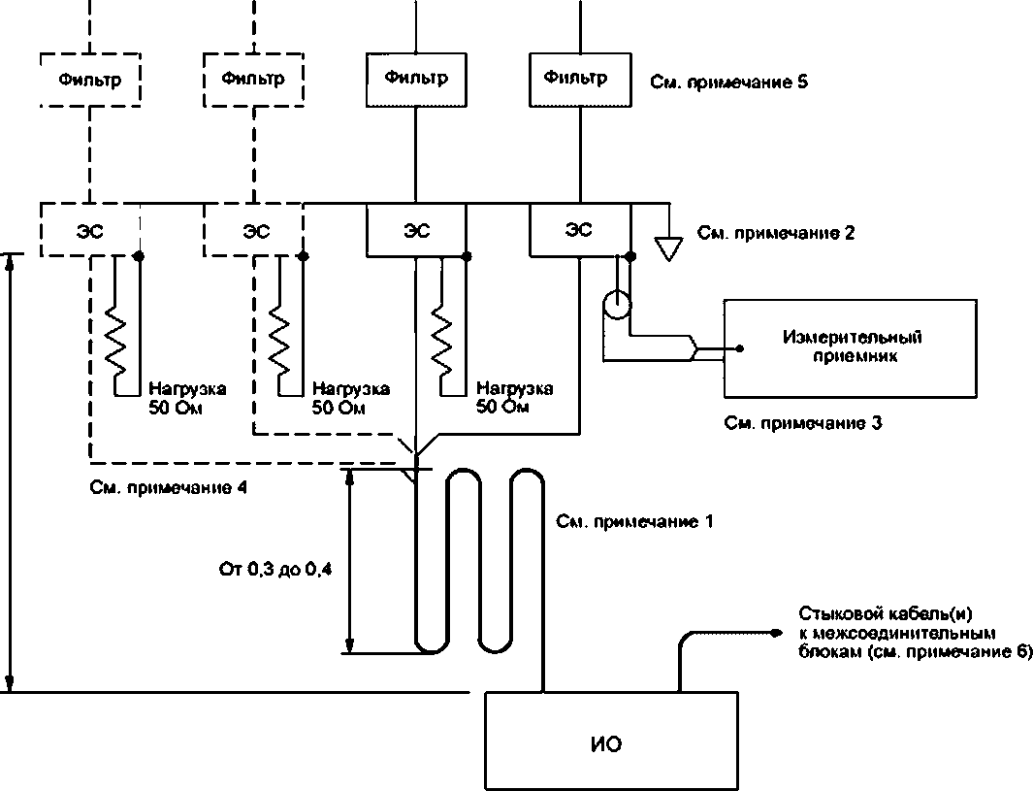

Примечания
- Если длина сетевого шнура ИО превышает 0.8 м, излишек шнура должен быть свернут в форме змеевика
{но не свит в катушку).
- Подключение ЭС к пластине заземления должно обеспечить контур с низким полным радиочастотным со-
противлением Подключение выполняют с помощью жесткого плоского проводника; отношение длины проводника
к ширине должно быть не более 3:1.
- Измерительный приемник CISPR должен быть изолирован от ЭСП с использованием подавителя поверх-
ностных токов на коаксиальном кабеле (см. пример в Е.2).
- Пунктирными линиями представлена испытательная установка для трехфазной сети
- Установка фильтров не является обязательной Если фильтры не используют, то ставят короткозамыкатели.
- Межсоединительные блоки допускается подключать к одному ЭС через силовую перемычку или коробку
- Настольное или переносное ИО должно находиться на расстоянии 0,4 м от любой заземленной проводя-
щей поверхности площадью не менее 2 м² и не менее чем 0,8 м от любых других проводящих объектов, включая
измерительное оборудование
Рисунок 14 — Схема конфигурации испытаний
при измерении напряжения кондуктивных помех (см. 7.5.2 2)

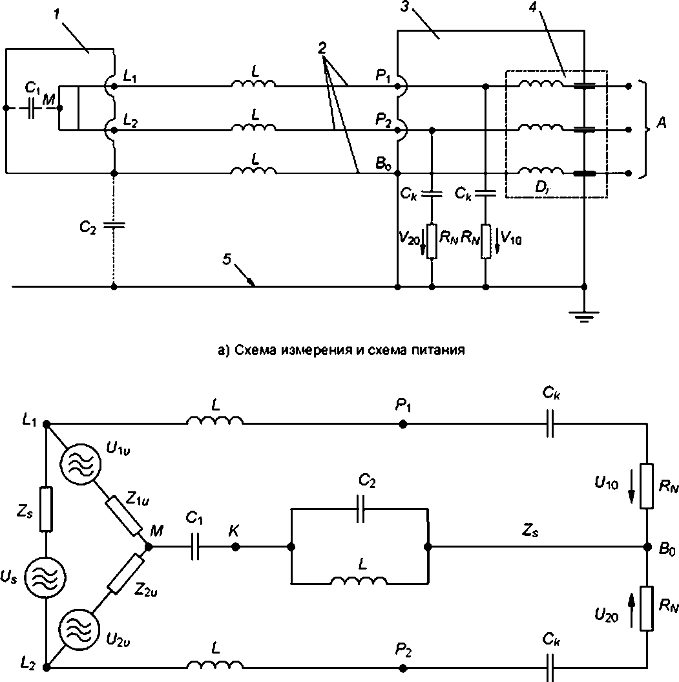

- Эквивалентная схема источника напряжения и схема измерения
1 — ИО; 2 — шнур питания; 3 — V-эквивалент сети питания; 4 — схема развязки (фильтр); 5 — металлическая стена;
А — вход питания: Bq — подключение к опорному заземлению; L^. L? — подключение сетевого шнура (1 м);
Р_{ь} Р₂ — сетевая вилка ИО; С₁ — паразитная емкость внутри ИО относительно металлических частей;
С₂ — паразитная емкость ИО относительно металлической стены (заземления); С_{к} — конденсаторы связи внутри ЭС;
D, — катушка индуктивности (дроссель) для провода безопасности (заземления); К — проводящие конструктивные части ИО;
L — индуктивность соединительных проводов, М—виртуальная средняя точка внутренних напряжений,
R_{n} — имитирующие сопротивления (50 или 150 Ом); Z_{s} — симметричное внутреннее сопротивление ИО.
Z_{fw} Z_{2u} — внутренние сопротивления ИО; U_{s}_симметричное внутреннее напряжение ИО;
^-внутреннее напряжения ИО; U₁₀, L/jq— внешнее измеряемое несимметричное напряжение
Рисунок 15 — Эквивалентная схема измерения несимметричного напряжения помех
для ИО класса I (заземленного)

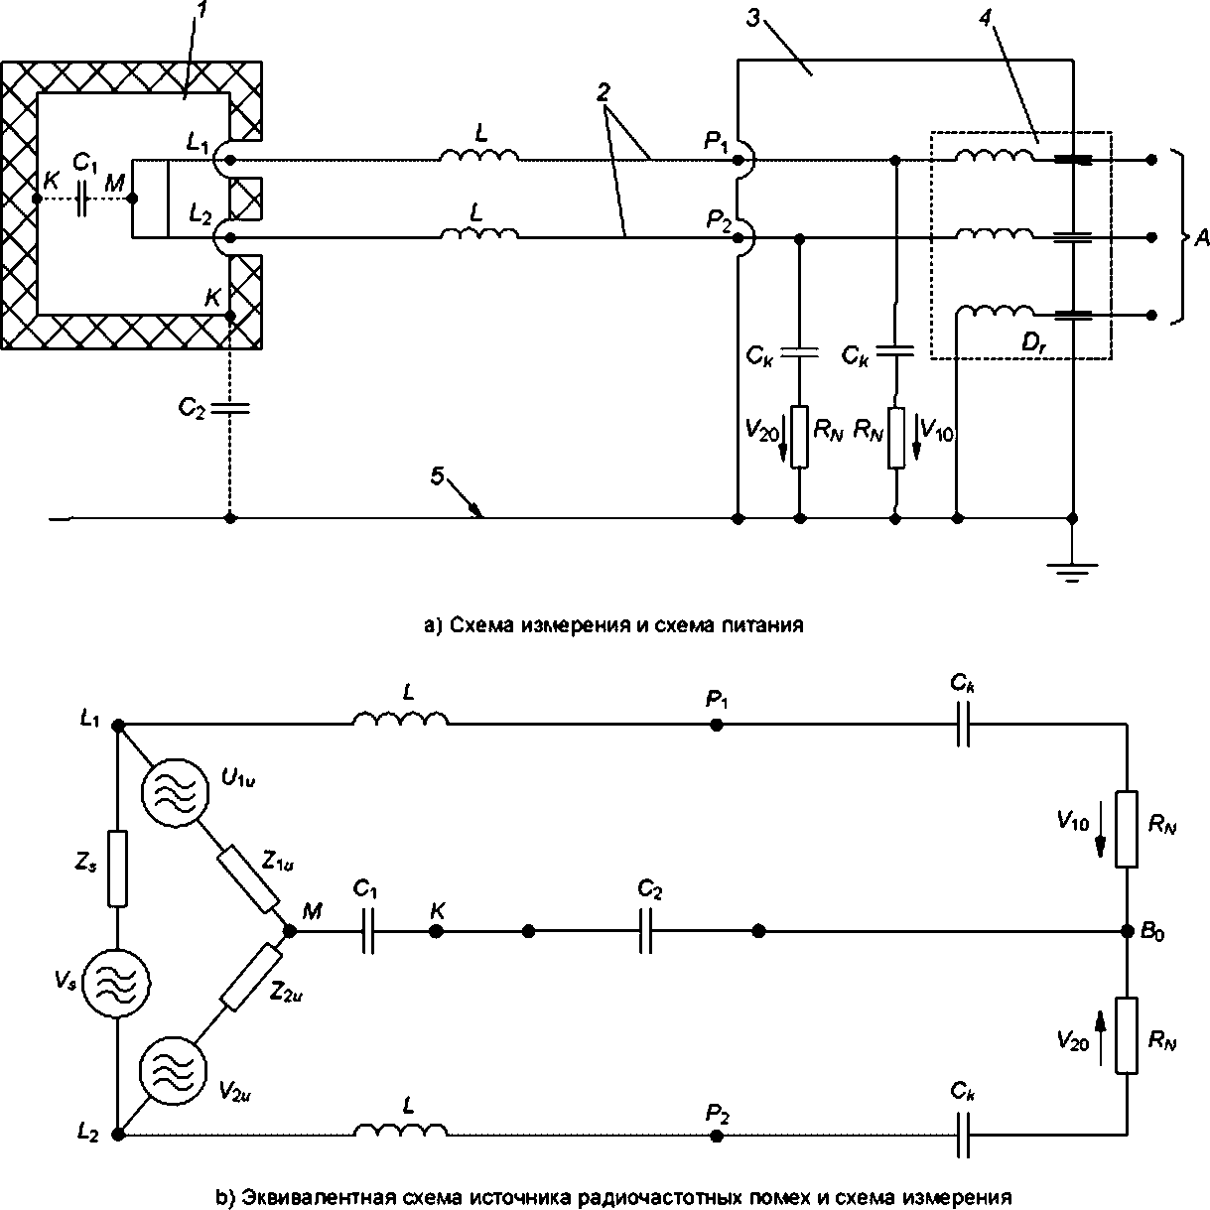

Примечание — Пояснения обозначений приведены на рисунке 15
Рисунок 16 — Эквивалентная схема измерения несимметричного напряжения помех
для ИО класса II (незаземленного)
- Расположение оборудования, не требующего подключения к заземлению
К устройствам, не требующим подключения к заземлению, относятся устройства с защитной изо-
ляцией (класс защиты II), устройства, которые могут эксплуатироваться без провода безопасности
(класс защиты III), а также устройства класса защиты I со штыревыми разъемами, включаемые через
развязывающий трансформатор. Для этих устройств несимметричное напряжение помех на отдельных
проводниках необходимо измерять относительно опорного заземления в соответствии с эквивалентной
схемой, приведенной на рисунке 16.
Так как в диапазонах длинных и средних волн (0,15-2 МГц) на результаты измерения может су-
щественно влиять малая емкость С₂, включенная последовательно между ИО и опорным заземлени-
ем (определяется расстоянием), то необходимо строго придерживаться регламентированного порядка
расположения оборудования и исключить другие внешние воздействия, например влияние емкости
тела и руки оператора.

- Расположение портативного оборудования, не требующего подключения к заземлению
Вначале проводят измерения в соответствии с 7.4.2.3. Затем проводят дополнительные измере-
ния с помощью эквивалента руки по CISPR 16-1-2.
Эквивалент руки состоит из металлической фольги или пластины стандартизованных размеров,
которую определенным образом размещают (наматывают) на ту часть оборудования, к которой обычно
прикасается рука пользователя.
Основные принципы, которым необходимо следовать при использовании эквивалента руки, по-
казаны на рисунке 18.
Зажим М элемента RC присоединяют к любой незащищенной неподвижной металлической ра-
бочей части (корпусу) и к металлической фольге, которой обернуты все рукоятки, фиксированные или
съемные, поставляемые вместе с испытуемым ТС.
Металлическую фольгу присоединяют к одному из зажимов (зажиму М) эквивалента руки, к ко-
торому подключен RC элемент (конденсатор С = 220 пФ ± 20 % и последовательно с ним резистор
R = 510 Ом ± 10 %). Второй зажим элемента RC соединяют с опорным заземлением (см. рисунок 17).
Металлический корпус, покрытый краской или лаком, считается незащищенным и должен подсо-
единяться непосредственно к элементу RC.
Эквивалент руки применяют следующим образом:
- если корпус ИО полностью металлический, то металлическая фольга не нужна, а зажим М эле-
мента RC должен непосредственно соединяться с корпусом ИО;
- если корпус ИО выполнен из непроводящего материала, то металлическую фольгу наматы-
вают вокруг рукоятки В (см. рисунок 18); если есть вторая рукоятка D, то она также должна быть обер-
нута фольгой; металлическую фольгу шириной 60 мм наматывают также вокруг корпуса устройства С
в месте расположения железного сердечника статора двигателя или вокруг коробки передач, если это
приводит к более высокому уровню помех; все эти отрезки металлической фольги и кольцо или втулка
А (при наличии) должны соединяться вместе и подключаться к зажиму М элемента RC;
- если корпус ИО частично выполнен из металла, а частично из изолирующего материала и имеет ру-
коятки из изолирующего материала, то металлической фольгой обертывают рукоятки В и О (см. рисунок 18);
если в месте расположения двигателя (коробки передач) корпус неметаллический, то следует обернуть кор-
пус С металлической фольгой шириной 60 мм, особенно если при этом будет наблюдаться наиболее высокий
уровень помех; металлический участок корпуса ИО (точка А), металлическая фольга вокруг рукояток В и О и
металлическая фольга на корпусе С должны соединяться вместе и подключаться к зажиму М элемента RC:
- если ИО имеет две рукоятки А и В, выполненные из изолирующего материала, и металличе-
ский корпус С как, например, у электрической пилы (см. рисунок 19), то рукоятки А и В должны быть
обернуты фольгой; металлическая фольга на А и В и металлический корпус С должны соединяться
вместе и подключаться к зажиму М элемента RC.
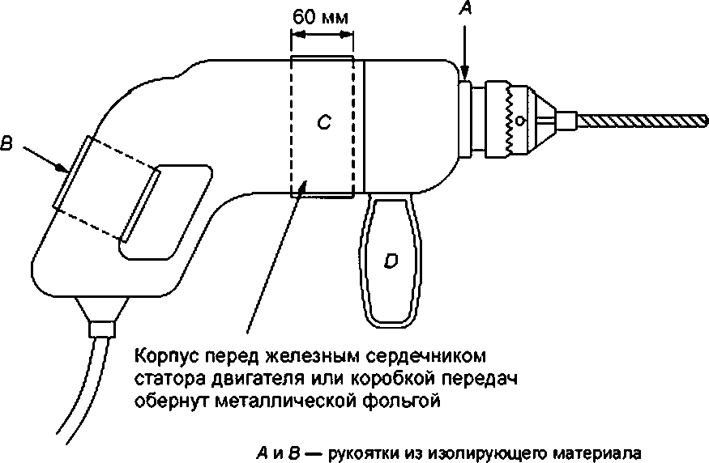

Рисунок 18 — Переносная электрическая дрель
с эквивалентом руки (см. 7.4.2.3)
Рисунок 17 — Элемент RC для эквивалента руки
(см. 7.4.2.3)
22Q пФ ± 20 %
510 Ом ± 10%
I
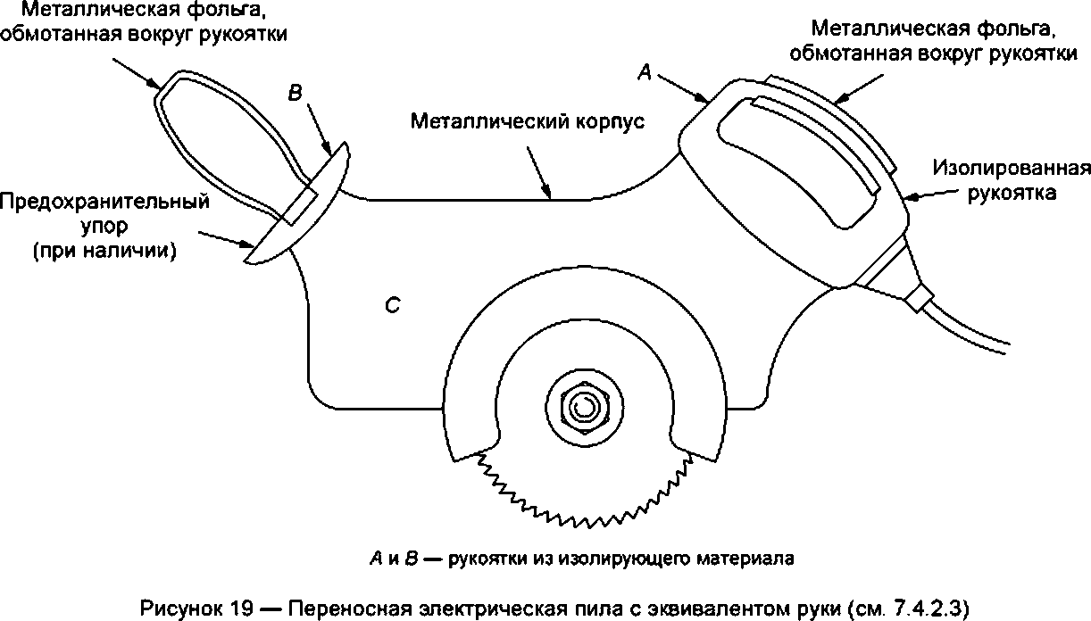

- Расположение клавиатур, электродов и другого оборудования, чувствительного к прикос-
новению человека
При наличии такого оборудования эквивалент руки применяют в соответствии с техническими
требованиями на ИО. а в общем случае — в соответствии с 7.4.2.4.
- Расположение оборудования с внешними элементами подавления помех
Если устройство подавления помех находится вне ИО (например, в штекерном устройстве для
подключения к сети) или в соединительном кабеле (устройство подавления помех в шнуре питания) или
используют экранированные шнуры питания, то при измерении напряжения помех необходимо подсо-
единить дополнительный неэкранированный кабель длиной 1 м между устройством подавления помех
и ЭС. Линия между оборудованием и устройством подавления помех должна находиться в непосред-
ственной близости от ИО.
- Расположение ИО. имеющего дополнительное оборудование (AuxEq). подключаемое к
проводам, отличным от сетевых
Органы управления, включая полупроводниковые приборы, исключены из настоящего подпункта;
к ним должны применяться положения 7.4.4.1.
Если дополнительное оборудование несущественно для работы ИО и для него предусмотрена от-
дельная процедура испытания, определенная в каких-либо еще нормативных документах, требования
настоящего подпункта не применяют. Основное устройство испытывают как отдельное самостоятель-
ное ИО.
Окончательное решение о необходимости проведения измерения и применения норм помех к этим
устройствам должно быть сформулировано в стандарте CISPR, распространяющемся на продукцию.
Соединительные провода, длина которых превышает 1 м, следует укладывать в виде плоских
петель согласно требованиям 7.4.1.
Проведение измерений не требуется, если соединительный провод между ИО и дополнительным
оборудованием закреплен постоянно с обоих концов и короче 2 м либо экранирован при условии, что в
последнем случае экранированный провод соединен с обоих концов с металлическим корпусом ИО и
корпусом дополнительного устройства. Считается, что длина проводов со съемными разъемами в про-
цессе эксплуатации может быть увеличена более чем до 2 м, и в этом случае измерения необходимы.
ИО должно быть расположено в соответствии с 7.4.2 при выполнении следующих дополнитель-
ных требований:
а) дополнительное оборудование должно располагаться на такой же высоте и на том же рас-
стоянии от плоскости заземления, что и основное оборудование, и, если длина провода достаточно
велика, его располагают в соответствии с требованиями 7.4.1; если длина провода вспомогательного
оборудования менее 0,8 м, то она должна оставаться неизменной, а дополнительное оборудование
должно размещаться как можно дальше от основного ИО; если дополнительное оборудование выпол-
няет функции управления, то его размещение не должно влиять на уровень помех;
- если ИО, имеющее дополнительное оборудование, соединено с заземлением, то эквивалент
руки подключать не надо; если ИО при использовании должно находиться в руке, то эквивалент руки
следует подсоединять к ИО, а не к дополнительному оборудованию;
- если при эксплуатации пользователь не берет в руки основное ИО, но берет незаземленное
дополнительное оборудование, то это оборудование при испытаниях должно быть подключено к эк-
виваленту руки; если дополнительное оборудование также не должно находиться в руке, его следует
разместить относительно плоскости заземления в соответствии с 7.4.1.
Кроме измерения на зажимах для подключения к сети, проводят измерения на всех других зажи-
мах (например, линий управления и нагрузки) с помощью пробника напряжения.
Для обеспечения измерений при всех возможных рабочих режимах и при взаимодействии ИО и
дополнитепьного оборудование, подключают дополнительное оборудование, управляющее устройство
или нагрузку.
Измерения проводят как на входных зажимах питания ИО, так и на входных зажимах литания до-
полнительного оборудования.
- Измерения общих несимметричных напряжений на зажимах симметричных сигналов
- Общие положения
Как правило, измерение напряжений помехе помощью ЭСП является предпочтительным методом
измерений CISPR. Если, например, ЭСП вызывает нарушение работы ИО. то следует проводить изме-
рение с пробником напряжения или пробником тока.
- Измерение с использованием дельтаобразного ЭС
Общее несимметричное напряжение помех на зажимах сигнальных линий, работающих в диф-
ференциальном режиме (оборудование связи, обработки данных и т. п.), измеряют с помощью дель-
таобразного ЭС в полосе частот от 150 кГц до 30 МГц в соответствии с CISPR 16-1-2. Схемы дель-
таобразного ЭС. указанные в CISPR 16-1-2, могут быть несколько изменены, чтобы создать цепи для
прохождения сигнала и постоянного тока, если это необходимо для нормальной работы.
При этом должны выполняться требования к значениям общего несимметричного и симметрично-
го полного сопротивления, установленные в CISPR 16-1-2.
При использовании дельтаобразного ЭС для измерений на сигнальных зажимах ослабление сим-
метричных сигналов должно быть максимально возможным, чтобы избежать ошибок при измерении
общего несимметричного напряжения помех на той же частоте измерений, что и частота полезного
сигнала.
Если необходимо провести измерения напряжения помех на зажимах электропитания ИО с по-
мощью ЭСП, то все измерения напряжения помех выполняют при одновременном подключении обоих
эквивалентов. При этом должны соблюдаться требования, указанные в 7.4.1 и 7.4.2.
Примечание — Полосу рабочих частот дельтаобразного ЭС можно расширить до 9 кГц, используя суще-
ствующую схему, если обеспечить развязку с линией сигнала и измерительным приемником.
- Измерения с помощью Y-образного ЗС
В качестве альтернативного асимметричного (общего несимметричного) эквивалента сети (АЭС)
для измерения общего несимметричного напряжения помех в полосе частот от 9 кГц до 30 МГц может
быть использован Y-образный ЭС в соответствии с CISPR 16-1-2.
В отличие от дельтаобразного ЭС, который обеспечивает имитацию нагрузки 150 Ом как для об-
щего несимметричного, так и для симметричного напряжения помех. Y-образный ЭС обеспечивает на-
грузку 150 Ом только для общего несимметричного напряжения помех; при этом линия связи должна
быть нагружена на характеристическое сопротивление. Y-образный ЭС обеспечивает также требуемые
характеристики затухания при преобразовании симметричного напряжения в общее несимметричное
напряжение в линии связи, для подключения к которой предназначено ИО.
На стороне питания (линии) Y-образного ЭС могут быть подключены имитатор сигналов, цепь
нагрузки для постоянного тока или сигнала рабочей часты ИО. или другие схемы, необходимые для
функционирования ИО. Эти схемы должны самостоятельно обеспечивать радиочастотное сопротивле-
ние дифференциального режима от 100 до 150 Ом, требуемое для конкретных ИО. или вместе с этими
схемами следует применять отдельную нагрузку для обеспечения данного сопротивления. Если для
работы ИО не предусмотрены внешние схемы, то к Y-образному ЭС в качестве радиочастотной нагрузки
подключают резистор 150 Ом. Если применимый Y-образный ЭС отсутствует, то к ИО подключают вспо-
могательное оборудование.
Если необходимо провести измерения напряжения помех на зажимах электропитания ИО с по-
мощью ЭСП, то измерения помех следует проводить при подключении ЭСП к порту питания и одно-
временном подключении Y-образного ЭС к порту связи или при непосредственном присоединении ПО к
ИО. Расположение ЭСП и У-образных ЭС при измерениях показано на рисунке 9. При этом необходимо
соблюдать требования 7.4.1 и 7.4.2.
- Измерение с помощью пробников напряжения
- Измерение с ЭСП
При испытаниях устройств и систем с несколькими подключенными или подключаемыми линиями
и измерении помех на линиях, где невозможно использовать ЭСП (например, для соединений между
блоками, которые не подключены к сети питания), а также при измерениях на зажимах антенн, линий
управления и нагрузки следует применять пробник напряжения (см. 7.3.3), имеющий высокое полное
входное сопротивление (1500 Ом или более), гарантирующее, что пробник не нагружает испытуемые
линии.
В этих случаях проводники первичного источника питания должны быть изолированы путем радио-
частотной нагрузки с использованием ЭСП. Остальные линии и те, на которых не проводят измерения с
помощью пробника, должны в части размещения и длины соответствовать требованиям 7.4.1, а в части
рабочих условий отдельных устройств соответствовать требованиям стандартов, распространяющихся
на продукцию (например, CISPR 11 [1] и CISPR 14-1).
Пробник напряжения подключают к измерительному приемнику с помощью коаксиального кабеля,
экран которого соединен с опорным заземлением и корпусом пробника. Непосредственные соединения
корпуса и тех частей ИО. которые находятся под напряжением, не допускаются.
Если измерительный приемник подключен к пробнику напряжения, то ЭСП должен быть нагружен
на сопротивление 50 Ом.
На рисунках 20 и 21 приведены (по CISPR 14-1) примеры испытательных установок для измере-
ния напряжения помех от полупроводниковых управляющих устройств.
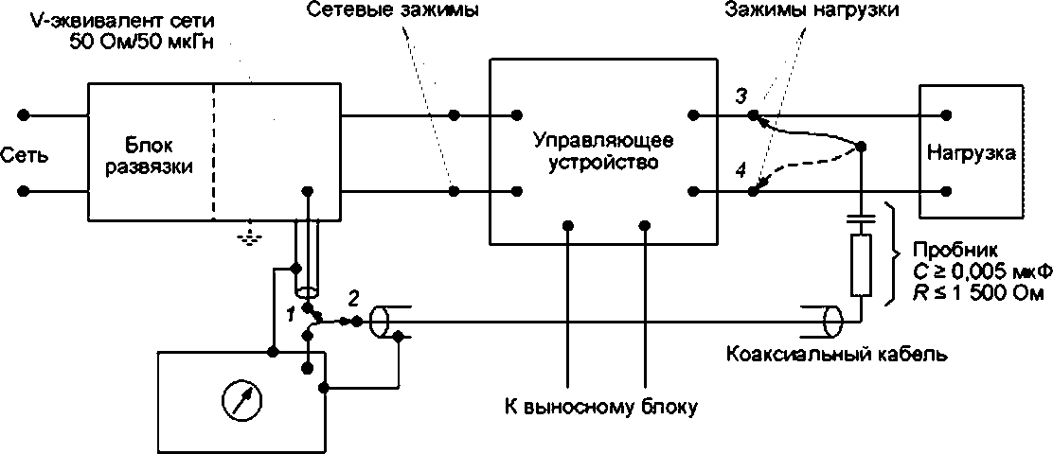
Измерительный приемник

- — для измерений на сетевых зажимах: 2—для измерений на зажимах нагрузки.
3 и 4 — последовательные подключения при измерениях на зажимах нагрузхи
Примечания
- Зажим заземления измерительного приемника должен подключаться к ЭСП.
- Длина коаксиального кабеля от пробника должна быть не более 2 м.
- Если переключатель находится в положении 2, выход ЭСП на зажиме 1 должен быть нагружен на полное
сопротивление, соответствующее требованиям CISPR 16-1-2.
- Если двухзажимное управляющее устройство установлено только в одном проводе питания, измерения
следует проводить путем подключения второго провода питания, как показано на рисунке 21.
Рисунок 20 — Пример схемы измерения с пробником напряжения
Сетевые зажимы Зажимы нагрузки
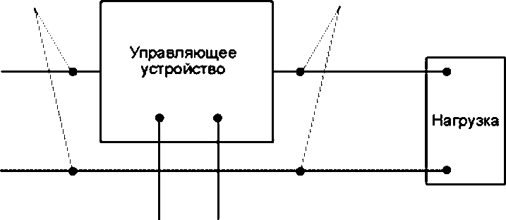
К выносному блоку
Рисунок 21 — Расположение двухзажимного управляющего устройства при измерениях

- Измерения без ЭСП
Если при испытаниях ЭСП не используют, то напряжение ИРП измеряют на сопротивлении, ими-
тирующем нагрузку, например на эквиваленте электрического заграждения (см. CISPR 14-1/ Приме-
няют также измерения в условиях разомкнутого контура при строго фиксированном размещении обо-
рудования относительно конкретной линии питания и соблюдении требований 7.4.1. Напряжение помех
измеряют пробником напряжения с высоким полным входным сопротивлением.
Это также справедливо, например, для мощных электронных устройств, которые питаются от соб-
ственных отдельных источников или батарей, к которым подключены отдельные линии, не имеющие
другой нагрузки.
При измерении напряжения помех на отдельных источниках питания с током выше 25 А (напри-
мер, батарея, генератор, преобразователь) следует предварительно измерить полные сопротивления
источника. Значения полных сопротивлений источника должны соответствовать требованиям к полным
сопротивлениям имитирующего сопротивления по CISPR 16-1-2.
Для пробника с входным полным сопротивлением R_{x} более 1500 Ом длина гибкого провода к
опорному заземлению должна быть не более 1/10 длины волны на максимальной частоте измерения.
Этот провод необходимо подключать к опорному заземлению кратчайшим путем. Чтобы избежать до-
полнительной емкостной нагрузки в точке измерения, длина наконечника пробника должна быть не
более 3 см. Экранированное соединение с измерительным приемником должно быть выполнено так.
чтобы емкость точки измерения относительно опорного заземления была постоянной в процессе ис-
пытаний.
- Использование ЭСП в качестве пробника напряжения
Если номинальное значение тока ИО превышает максимально допустимое значение для имею-
щихся в наличии ЭСП. то ЭСП допускается использовать в качестве пробника напряжения. Порт для
ИО на ЭСП подключают поочередно к каждой из линий питания ИО (одно- или трехфазной).
Перед подключением ЭСП к сети питания необходимо присоединить его зажим заземления к об-
щей шине защитного заземления.
ВНИМАНИЕ! Перед отключением защитного заземления необходимо отключить ЭСП от сети пи-
тания. Сетевой порт ЭСП слева не нагружен. Если ЭСП используют в качестве пробника напряжения,
то к штырям входного разъема питания ЭСП будет подведено напряжение. Эти штыри должны быть
закрыты защитным изолирующим кожухом.
В полосе частот от 150 кГц до 30 МГц линии электропитания ИО должны подключаться к сети
через индуктивность от 30 до 50 мкГн (см. приложение А, рисунок А.8, конфигурация 2). Индуктивность
можно обеспечить с помощью дросселя, линии длиной 50 м или трансформатора. В полосе частот от
9 до 150 кГц для развязки с сетью питания обычно требуется индуктивность больше, чем 50 мкГн. Это
также гарантирует снижение шумов от ЭСП (см. А.5 приложения А).
Так как измерение напряжений помех с помощью ЭСП является предпочтительным методом из-
мерений CISPR, рекомендуется проводить измерения с ЭСП в стандартной конфигурации, а измерения
с использованием ЭСП в качестве пробника напряжения проводят только при испытаниях на месте экс-
плуатации и там, где ток в линии питания превышает допустимый ток ЭСП.
ЭСП недопустимо использовать в качестве пробника тока при испытаниях, проводимых в соответ-
ствии со стандартом, распространяющимся на продукцию, если в этом стандарте нет ссылки на такое
использование в качестве альтернативного метода измерения.
- Измерение с помощью емкостного пробника напряжения (CVP)
Измерение напряжения помех на неэкранированных сигнальных и сетевых кабелях, содержащих
более четырех симметричных пар, может быть проведено с использованием CVP. Данное измерение
может быть объединено с измерением с помощью пробника напряжения, что позволит одновременно
определить напряжение и силу тока помех. Недостаток данного метода заключается в отсутствии раз-
вязки между ИО и реальной сетью или имитатором.
Корпус CVP должен быть подключен к опорной пластине заземления с помощью проводника ми-
нимально возможной длины.
- Измерения с помощью пробников тока
Измерения силы тока помех могут быть полезны в нескольких случаях. Во-первых, если изме-
рения с помощью ЭСП для некоторых устройств невозможны, например, когда испытания проводят
на установленных по месту эксплуатации системах или когда рабочие токи ИО слишком велики. Во-
вторых. в условиях, когда в нижней части полосы частот значение полного сопротивления сети ста-
новится очень низким, т. е. источник помех является генератором тока. Тогда измерение тока можно
провести с помощью трансформатора тока без отсоединения ИО от сети.
Пробники тока должны соответствовать требованиям CISPR 16-1-2.
Пробники тока позволяют проводить непосредственное измерение общих несимметричных со-
ставляющих тока помех, охватывая кабель, включающий в себя все проводники, поскольку общие не-
симметричные токи помех можно легко отделить от рабочих (симметричных) токов сети.
Если измерения проводят при известных значениях полного сопротивления нагрузки и источника,
можно рассчитать напряжение помех.
Если пробник тока охватывает только один проводник, то измеряют сумму симметричного и обще-
го несимметричного токов помех. В случае большого рабочего тока (выше 200 А) возможна ошибка из-
мерения из-за насыщения сердечника пробника тока (из магнитного материала).
7.5 Испытательная конфигурация системы для измерения
кондуктивной электромагнитной эмиссии
- Общий подход к измерениям в системах
Для определения конфигурации системы при измерении кондуктивных помех, необходимо соблю-
дать следующие правила:
- избегать образования контуров с замыканием через заземление для общих несимметричных
помех;
- создавать такую конфигурацию испытаний, которую легко повторить;
- обеспечивать развязку линий, не подлежащих измерению, с линией, на которой проводят из-
мерения;
- размещать линии так, чтобы обеспечить развязку;
- располагать линии так, чтобы минимизировать влияние магнитных полей на измерение помех;
- обеспечивать для системы в максимально возможной степени выполнение требований, при-
веденных в 7.1-7.4.
Если позволяют условия, то напряжение помех на линии следует измерять с применением ЭС.
Для значений токов вплоть до 50 А использование ЭСП является наиболее простым решением. ЭС
устанавливают на расстоянии не менее 0,8 м от ИО (по возможности). Каждый проводник многопро-
водной сети питания должен проходить через ЭСП. К зажимам ЭС, предназначенным для подключения
измерительного приемника, подключают нагрузку 50 Ом.
ИО размещают и соединяют с кабелями, нагруженными в соответствии с инструкциями изготовителя.
Для некоторых измерений в стандартах, распространяющихся на продукцию, может быть пред-
усмотрена нагрузка, которую следует использовать вместе с пробниками напряжения вместо ЭСП.
Если значение тока сети питания превышает 50 А и отсутствует ЭСП для таких значений тока,
измерения кондуктивных помех допускается проводить с помощью пробника напряжения. Однако в
последнем случае результаты испытаний, полученные с применением ЭСП, будут предпочтительными.
Для некоторых измерений использование пробников тока может быть установлено в публикациях,
распространяющихся на продукцию.
- Конфигурация системы
- Общие положения
Система должна быть тщательно скомпонована, расположена и функционировать таким образом,
чтобы наиболее репрезентативно представлять типичное применение системы (т. е. как установлено в
инструкции по эксплуатации). Оборудование, которое обычно работает в составе системы, состоящей
из нескольких взаимосвязанных блоков, должно быть испытано как часть типовой рабочей системы.
В общем случае испытуемая система должна иметь тот же вид, что и система, поставляемая
пользователю. Если отсутствует информация или сложно собрать большое число единиц оборудова-
ния для воспроизведения полной установки изделия, испытание следует проводить на основе оценки
конфигурации системы квалифицированным инженером, ответственным за испытания, при консульта-
ции с инженером-разработчиком. Результаты такого обсуждения и процесс принятия решения должны
быть внесены в протокол испытаний.
Выбор и размещение кабелей, шнуров питания переменного тока, основного и периферийного обо-
рудования зависят от вида ИО и должны соответствовать ожидаемой установке оборудования. Расстояние
между отдельными блоками должно быть 0,1 м (за исключением случаев, когда это невозможно из-за их
конструкции). В этих случаях блоки следует размещать на минимально возможных расстояниях (больших
0,1 м) и параметры испытательной установки должны быть документированы в отчете об испытаниях.
Различают три типа систем с учетом их расположения при испытаниях.
Во-первых, системы, которые при обычном использовании полностью размещаются на одном сто-
ле (см., например, рисунок 9). Второй тип систем включает в себя оборудование, обычно используемое
в напольной конфигурации. Системы этого типа устанавливают на специально созданном поднятом
полу (подиуме), что облегчает выполнение внутрисистемных соединений под этим полом. Оборудова-
ние. входящее в комплект напольных систем, может быть подключено к системе кабелей, проходящей
по полу, под полом в установке с подиумом или к подвешенной системе кабелей при обычной установ-
ке. Третий тип представляет собой комбинацию напольных и настольных систем. В настоящем пункте
приведены инструкции по испытанию систем каждого из этих типов. Кроме того, необходимо выполнять
требования, указанные в 7.1-7.4.
Оборудование, входящее в систему, обычно устанавливаемую на полу, необходимо размещать на
полу в соответствии с требованиями 7.4.1. Оборудование, предназначенное как для настольной, так и
напольной эксплуатации, следует испытывать только в настольной конфигурации.
- Рабочие условия
Система должна функционировать при номинальном рабочем напряжении и типовых нагрузочных
условиях — механических или электрических, или тех и других, для которых она предназначена. На-
грузки могут быть реальными или имитироваться в соответствии с требованиями к конкретному обо-
рудованию. Для некоторых систем может потребоваться разработка подробных требований, определя-
ющих условия испытаний и порядок функционирования, которые будут применяться при испытаниях
Если в состав системы входит дисплей или монитор, то необходимо соблюдать следующие усло-
вия (если в стандартах, распространяющихся на продукцию не указано иначе):
- орган регулировки контрастности устанавливают на максимум;
- орган регулировки яркости устанавливают на максимум (если при этом происходит гашение
растра — на значение меньше максимального);
- для представления всех цветов в цветных мониторах используют белые знаки на черном фоне;
- из положительного и отрицательного видеосигналов (если имеются оба) выбирают видеосиг-
нал, при котором уровень помех максимален;
- размер символа и число символов в строке выбирают так. чтобы на экране отображалось мак-
симальное число символов;
О в мониторе, не имеющем графических функций, вне зависимости от используемой видеокарты,
выводят на экран испытательную таблицу, состоящую из случайного текста;
д) в мониторе, имеющем графические возможности (даже в случае, когда может потребоваться
другая видеокарта, обеспечивающая графическое отображение), выводят на экран сдвигаемую по вер-
тикали картинку, состоящую из символов «Ms»;
h) если монитор не имеет текстовых функций, используют типовой дисплей.
- Соединение оборудования, имитаторов и кабелей
Испытания на соответствие проводят при таком размещении периферийного оборудования и ка-
белей, которое максимально близко к реальному и, вероятно, будет таким при установке на месте экс-
плуатации.
Стандартизованные испытательные установки, обеспечивающие основу воспроизводимости ис-
пытаний в испытательных лабораториях и отвечающие требованиям по реальному расположению ИО и
кабелей, представлены на рисунках9,12 и 13. Следовательно, измерения при реальном расположении
блоков являются предпочтительными.
Для функционирования системы необходимо функциональное взаимодействие блоков. Для обе-
спечения их взаимодействия следует использовать настоящие блоки. Для обеспечения типовых рабо-
чих режимов допускается использовать имитаторы при условии, что при этом должным образом вос-
производятся электрические и (в некоторых случаях) механические характеристики настоящих блоков,
особенно в части радиочастотных сигналов, полного сопротивления и нагрузки. Учитывая, что примене-
ние имитаторов увеличивает степень неопределенности измерений, их применения следует избегать.
В спорном случае приоритет имеют результаты измерений, проводимых с настоящими блоками. Если
оборудование разработано только для использования с конкретным основным компьютером или пери-
ферийным устройством, его следует испытывать сданным компьютером или данным периферийным
устройством.
Соединительные кабели должны быть типовыми, длиной не менее 2 м, если в инструкции изго-
товителя по эксплуатации не указана меньшая длина. Во время всех испытаний следует использовать
один и тот же тип кабеля (например, неэкранированный, с экраном-оплеткой, с экраном из фольги и т. п.).
Излишек кабеля укладывают в виде змеевика длиной 0,3-0,4 м приблизительно в центре кабеля, так
чтобы эффективная длина кабеля между ИО и ПО не превышала 1 м (по возможности).
Если для обеспечения соответствия применяют во время испытаний экранированные или специ-
альные кабели, то это должно быть указано в отчете об испытаниях и, кроме того, в инструкции по экс-
плуатации должна быть отмечена необходимость применения данных кабелей.
Если компоненты системы генерируют магнитные поля [например, визуально-дисплейные устрой-
ства (VDU)), то в контурах, образованных заземляющими соединениями и линиями измерительных сиг-
налов. могут наводиться сигналы, причем результаты измерения могут быть в значительной степени
увеличены в результате влияния напряжений, наводимых в этих контурах. Чтобы избежать влияния
магнитных полей, соединительные линии (заземления и передачи измерительной информации) долж-
ны быть максимально короткими и образовывать скрученные пары.
У портов интерфейса должен быть кабель, подсоединенный к одному порту каждого типа функци-
ональных портов системы, и к каждому кабелю необходимо подключить устройство, типичное в усло-
виях эксплуатации. Если существует несколько портов одного типа, то к системе необходимо добавить
дополнительные соединительные кабели для определения воздействия, которое оказывают эти кабе-
ли на уровень электромагнитной эмиссии от системы. Измерения на портах связи с использованием
V-ЭСП проводят при одновременной нагрузке портов связи на Y-схемы (см. 7.4.3.3).
Обычно нагрузка аналогичных портов ограничена:
- наличием множества нагрузок (для больших систем);
- целесообразностью использования множества нагрузок, представляющих типовую установку.
Обоснование выбора конфигурации и нагрузки портов должно быть включено в отчет об испыта-
ниях. Например, при подсоединении 25 % общего числа возможных кабелей уровень помех увеличи-
вался не более чем на 2 дБ, когда добавляли еще один кабель (или более одного).
Во время испытаний не следует использовать дополнительные порты на настоящих блоках или
имитаторах, которые не являются портами, связанными с системой или минимально необходимыми
для работы системы.
- Подключение к сети
Если система является комплексом устройств, каждое из которых имеет свои собственные шнуры
питания, то точку подключения ЭСП определяют, руководствуясь следующим:
- каждый шнур питания, который оканчивается сетевой вилкой стандартной конструкции (напри-
мер, IEC/TR 60083 [7]), необходимо испытывать отдельно;
- шнуры питания или зажимы, которые не указаны изготовителем в качестве подключаемых че-
рез основное устройство, следует испытывать отдельно;
- шнуры питания или монтажные зажимы, которые указаны изготовителем как штатные, под-
ключаемые к основному устройству или другому оборудованию питания, необходимо подключать к ос-
новному блоку или другому оборудованию питания, а зажимы или шнуры этого основного блока или
другого оборудования питания подсоединяют к ЭСП и испытывают;
- если подключение к сети не является стандартным, то для испытаний ИО изготовитель должен
поставлять необходимое оборудование для подключения к ЭС.
Провод заземления блоков с отдельным питанием должен быть изолирован от ИО с помощью
ЭС 50 мкГн (для полосы частот от 0,15 до 30 МГц). При таком использовании ЭСП в качестве фильтра
сетевой вход ЭСП подключают к опорному заземлению.
- Измерения на соединительных линиях
Кроме измерений на зажимах питания могут потребоваться измерения с помощью пробника на-
пряжения на других зажимах ввода-вывода (например, линий управления и нагрузки). Если пробник
с полным сопротивлением 1500 Ом влияет на работу ИО, то можно увеличить полное сопротивление
пробника на частоте 50/60 Гц и на радиочастотах (например, использовать резистор 15 кОм и последо-
вательно с ним конденсатор 500 пФ). Вместо измерения напряжения допускается измерять ток с помо-
щью пробника тока, если этого требует (или предлагает в качестве альтернативного метода) стандарт,
распространяющийся на продукцию.
При проведении измерений ЭС на сетевых проводах оставляют на месте для обеспечения требуе-
мой развязки с сетью питания и радиочастотной нагрузки. Чтобы провести измерения при всех рабочих
режимах испытуемой системы, подключают вспомогательные устройства (управления, нагрузки и т. д.).
Измерения проводят на установленных зажимах всех образцов оборудования.
Если соединительные линии между блоками зафиксированы с обоих концов и они короче 2 м или
экранированы, то нет необходимости проводить измерения при условии, что в последнем случае экра-
нированный кабель подсоединен на обоих концах к опорному заземлению (металлическому корпусу
оборудования).
Считается, что длина неэкранированных соединительных линий с вилкой (вилками) и розеткой
(розетками) может превышать 2 м; поэтому эти соединительные линии следует удлинить по крайней
мере до 2 м и провести с ними испытания. Длина экранированных кабелей должна быть не менее 2 м,
если в инструкции по эксплуатации не установлены более короткие кабели.
- Развязка элементов системы
Одной из причин неточных кондуктивных измерений в системе является любой ток, циркулирую-
щий через заземление. Этот ток в заземлении можно «разорвать», если в провод заземления, идущий
к ИО. включить ЭС 50 мкГн (PE-дроссель) (для полосы частот 0,15-30 МГц).
Дополнительным источником блуждающих токов могут быть экраны кабелей, соединяющих блоки.
Поэтому проводник заземления, идущий к этим блокам, также должны иметь развязку через ЭС (50 мкГн).
Приемник, используемый для измерений, должен соединяться с заземлением только в точке из-
мерения, чтобы предотвратить появление паразитных контуров с замыканием через заземление.
ПРЕДУПРЕЖДЕНИЕ. Если измерительная установка не снабжена развязывающим трансформа-
тором, существует опасность поражения электрическим током.
- Измерение на месте эксплуатации
- Общие положения
Измерение на месте эксплуатации может быть проведено для оценки соответствия, если это
предусмотрено в соответствующих стандартах, распространяющихся на продукцию, и если помехи
по техническим причинам не могут быть измерены на стандартной испытательной площадке. Такие
технические причины могут включать в себя излишние массу и/или размеры ИО или ситуацию, когда
подключение ИО к инфраструктуре является слишком дорогостоящим для измерений на стандартной
испытательной площадке.
Результаты измерений на месте эксплуатации ИО конкретного типа будут, вероятно, различаться
в разных местах эксплуатации и отличаться от результатов, полученных на испытательной площадке,
вследствие чего не могут быть использованы для типовых испытаний. Применимый стандарт, распро-
страняющийся на продукцию, имеет в этом случае преимущество.
Измерение напряжения помех следует проводить в условиях эксплуатации с помощью нереак-
тивных измерительных устройств (пробников напряжения с высоким активным сопротивлением). На
условия проведения и результаты измерений влияют:
- опорное заземление, используемое при измерениях. В условиях испытаний в установке пользо-
вателя не допускается использование ни проводящей пластины заземления, ни ЭС, если одно или оба
эти устройства не являются постоянной частью установки;
- радиочастотные характеристики и параметры нагрузки сети питания;
- окружающая радиочастотная обстановка;
- входное полное сопротивление измерительных устройств и
- магнитные поля, создаваемые ИО, или поблизости от него.
- Опорное заземление
Заземление, существующее на месте установки, следует использовать как опорное заземление.
При его выборе следует рассматривать критерии, учитывающие радиочастотные характеристики за-
земления. Как правило. ИО соединяют с проводящими конструкциями зданий через широкие пере-
мычки (отношение длины к ширине меньше, чем 3:1), проводящие конструкции зданий, 8 свою очередь,
соединены с защитным заземлением. Для этого используют металлические водопроводные трубы, тру-
бы центрального отопления, провода освещения, идущие к заземлению, стальную арматуру бетона и
стальные балки.
8 общем случае провод защитного заземления и нейтральный провод сети не подходят в каче-
стве опорного заземления, так как на них может существовать напряжение посторонних помех, а их
радиочастотное полное сопротивление неизвестно.
Если вокруг объекта испытания или на месте измерения нет подходящего опорного заземления,
то в этом качестве допускается использовать расположенные вблизи объекта достаточно большие кон-
струкции из проводящих материалов (металлическую фольгу, металлические щиты или проволочные
сетки, установленные вблизи).
Необходимо выполнять общие требования, указанные в 7.4.2.2 и приложении А.
- Измерение с помощью пробников напряжения
Измерение напряжения кондуктивных помех проводят с помощью пробника напряжения. Необхо-
димо принять специальные меры для установки опорного заземления при этих измерениях.
Влияние пробника напряжения на результат измерения можно качественно определить, исполь-
зуя пробники с различными значениями полного сопротивления. Если входное полное сопротивление
пробника напряжения высоко по сравнению с внутренним полным сопротивлением точки испытания,
то при повышении входного полного сопротивления пробника происходят незначительные изменения в
результатах измерения напряжения помех.
Например, входное полное сопротивление пробника можно увеличить едва раза, включив после-
довательно с ним резистор 1500 Ом. Если при этом напряжение помех, как и ожидается, будет меньше
на 5-6 дБ, то для измерения напряжения помех можно использовать пробник с полным сопротивлени-
ем 1500 Ом.
- Выбор точек измерения
- Общие положения
Измерение напряжения радиопомех на месте установки проводят на границах помещений поль-
зователя, промышленных зон или в точках, которые должны быть установлены в зонах влияния на
радиоприемные системы.
- Измерение на сетевых проводах и других проводах питания
В сетях питания достаточно измерить несимметричное напряжение помех с помощью пробника
напряжения на доступных зажимах питания у ввода в здание.
- Измерение на экранированных и неэкранированных проводах
Для проводов, выходящих за границу помещений пользователя, промышленных зон (экраниро-
ванных и неэкранированных проводов нагрузки, управления и сигнала при незаземленном экране) из-
меряют несимметричное напряжение помех относительно опорного заземления с помощью пробника
напряжения на отдельных проводниках или экранах. Общее несимметричное напряжение помех может
быть измерено емкостным пробником напряжения.
При наличии экранированных проводов с заземленным экраном измеряют общий несимметрич-
ный ток помех с помощью пробника тока на расстоянии более 1/10 длины волны от точек подключения
и заземления.
- Автоматизированные измерения помех
8.1 Введение: меры предосторожности при автоматизированных измерениях
Автоматизация может исключить многочисленные утомительные операции при повторяющихся
измерениях влияния помех. Минимизируются ошибки оператора при чтении и регистрации результатов
измерений. Однако при использовании компьютера для сбора данных могут появиться новые виды
ошибок, которые обычно не допускает квалифицированный оператор.
В некоторых случаях автоматизированные измерения могут привести к увеличению неопределенности
измерений в итоговых данных по сравнению с неавтоматизированными, когда последние выполняет квали-
фицированный оператор. В целом не существует разницы в точности измерения значений электромагнитной
эмиссии вручную или автоматически. В обоих случаях неопределенность измерений зависит, прежде всего,
от параметров оборудования, применяемого в испытательной установке. В случае если реальная процедура
измерения отличается от заложенной в программное обеспечение, могут возникнуть трудности.
Например, если во время автоматизированного испытания уровень посторонних помех на какой-
либо частоте достаточно высок, может возникнуть дополнительная погрешность измерений на частотах,
близких к частоте посторонней помехи. В подобных случаях опытный оператор, скорее всего, выделит
измеряемую помеху на фоне посторонних помех; следовательно, метод измерения электромагнитной
эмиссии от ИО может рассматриваться как приемлемый.
Однако время испытаний можно уменьшить путем предварительного сканирования уровня по-
сторонних помех до проведения процедуры измерения параметров помех от ИО. при этом ИО отклю-
чается для регистрации внешних радиосигналов на открытой испытательной площадке. В этом случае
программное обеспечение может предупредить оператора о возможном наличии посторонних помех на
конкретных частотах на основе соответствующих алгоритмов идентификации сигналов.
Если уровень электромагнитной эмиссии от ИО меняется медленно или ИО имеет редкий цикл
включения/выключения или если могут возникать переходные процессы (например, при дуговой свар-
ке). рекомендуется участие оператора.
  - Основная процедура измерения
Перед тем как сигнал может быть максимизирован и измерен, необходимо его выявить измеритель-
ным приемником. Использование квазипикового детектора при определении максимального уровня по-
мех от ИО на всех частотах рассматриваемого спектра ведет к увеличению времени испытаний (см. 6.6.2).
Однако проводить такие трудоемкие процедуры, как изменение высоты антенны, требуется не на каждой
частоте измерения. Достаточно ограничиться частотами, на которых измеряемый пиковый уровень поме-
хи превышает норму помех или близок к ней. В результате помехи будут выявляться и измеряться только
на тех частотах, на которых уровень амплитуды помех близок к норме или превышает ее.
Уменьшение времени измерений можно оптимизировать в соответствии с приведенным ниже об-
щим процессом (см. рисунок 22).
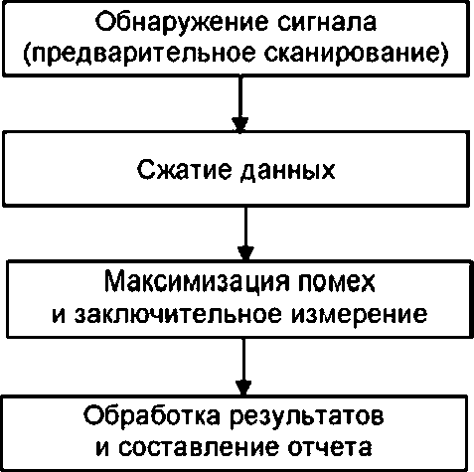
Рисунок 22 — Общий процесс, помогающий уменьшить время измерения

  - Измерение с предварительным сканированием
Первый шаг процедуры измерения служит сразу нескольким целям. Основная цель предваритель-
ного сканирования — сбор минимально необходимого количества информации, на которой будут бази-
роваться требования к следующим этапам. Измерения с предварительным сканированием применяют
для испытания новых видов ИО, о которых отсутствуют подробные сведения о характере их излучения.
В общем случае предварительное сканирование — это процедура сбора данных, используемая для
определения значимых составляющих в исследуемой полосе частот. Могут потребоваться повышенная
точность частоты и сжатие данных за счет сравнения измеренных уровней помех. Эти факторы опре-
деляют последовательность измерений при выполнении предварительного сканирования. В любом
случае результаты сканирования должны быть сохранены в базе данных для последующей обработки.
Если измерения с использованием предварительного сканирования проводят для быстрого полу-
чения информации о неизвестном спектре помех от ИО, то частотное сканирование допускается осу-
ществлять, применяя положения 6.6.
Необходимое время измерения определяют следующим образом.
Если неизвестны спектр помехи электромагнитной эмиссии и особенно максимальный интервал
повторения импульсов ИО Т_{р}, необходимо убедиться, что время измерения Т_{т} не менее чем Т_{р}. Пре-
рывистый характер помех от ИО соответствует, как правило, критическим пикам спектра помех.
Прежде всего, необходимо определить, на каких частотах уровень помех нестабилен. Это можно
сделать, сравнивая время фиксации максимума и время фиксации минимума или с помощью функции
«стирание/запись» аппаратным или программным способом. При этом время наблюдения должно быть
15 с. В течение этого периода времени не должно происходить замены провода в испытательной уста-
новке. Сигналы, у которых разница межчу результатами при фиксации максимума и фиксации минимума
составляет, например, более 2 дБ, классифицируют как прерывистые сигналы (следует быть вниматель-
ным, чтобы не зарегистрировать шум в качестве прерывистого сигнала). Для снижения вероятности про-
пуска пиков прерывистой помехи из-за того, что они меньше уровня шума, повторяют измерение.
Период повторения импульсов Т_{р} можно измерить по каждому прерывистому сигналу, используя
паузу или с помощью осциллографа, подключенного к выходу промежуточной часты измерительного
приемника. Корректное время измерения также можно определить путем его увеличения до тех пор,
пока разница между показаниями при фиксации максимума и использовании функции «стирание/за-
пись» не будет ниже 2 дБ.
При последующих измерениях (максимизация и т. д.) необходимое условие для каждого участка
полосы частот — время измерения Т_{т} не меньше соответствующего периода повторения импульсов Т_{р}.
При измерениях кондуктивных помех предварительное сканирование можно проводить на репре-
зентативном проводе, например проводе L линии питания, либо на каждом проводе при использовании
пикового детектирования и по возможности при самой высокой скорости сканирования. Если измере-
ния проводят на нескольких проводах, то необходимо использовать функцию «фиксации максимума»
для гарантии обнаружения самых больших значений электромагнитной эмиссии при измерении.
  - Сжатие данных
Этот второй шаг полной процедуры измерения служит для уменьшения числа сигналов, записан-
ных за время предварительного сканирования; его целью является последующее уменьшение общего
времени измерения.
При этом могут выполняться разные задачи. Например, определение значимых составляющих
спектра, обеспечение разделения между посторонними помехами и помехами от ИО, сравнение уровней
помех со значениями норм или сжатие данных, основанное на правилах, определяемых пользователем.
Другой пример методов со сжатием данных, включающих в себя последовательное использование раз-
личных детекторов и сравнение значений амплитуды с нормой, представлен алгоритмом, приведенным
в приложении С. Сжатие данных может осуществляться полностью автоматически или интерактивно, с
использованием программных средств или при участии оператора, т. е. вручную. Сжатие данных может
быть как отдельным этапом автоматических измерений, так и частью предварительного сканирования.
В некоторых полосах частот, особенно в полосе радиопередач с частотной модуляцией, весьма
эффективно акустическое распознавание посторонних помех. В этих случаях необходима демодуля-
ция сигналов, чтобы иметь возможность прослушать модулирующий сигнал. Если файл результатов
предварительного сканирования содержит большое число сигналов и требуется их акустическое рас-
познавание. то этот процесс может быть весьма трудоемким. Если задать полосы частот для настройки
и прослушивания, то будут демодулированы только сигналы этих полос. Результаты, полученные в про-
цессе сжатия данных, хранятся в отдельном файле для последующей обработки.
  - Максимизация помех и заключительные измерения
Чтобы определить наибольший уровень электромагнитной эмиссии, обеспечивают максимизацию
уровня во время основного испытания. После максимизации измеряют уровень помех квазипико-
вым детектором и/или детектором средних значений, допускающими приемлемое время измерения
43
(не менее 15 с, если уровень помехи близок к значению нормы). При измерениях кондуктивных помех
максимизацию проводят путем сравнения уровней помехи на различных проводах шнура питания ис-
пытуемого ТС и степени ослабления максимальных уровней.
Примечание — При использовании FFT-измерительного прибора заключительные измерения могут
быть выполнены параллельно на нескольких частотах.
  - Последующая обработка и составление отчета
Последняя часть процедуры испытаний относится к требованиям к документированию. Действия
по сортировке и сравнению результатов испытаний автоматически или интерактивно используют при
обработке файлов сигнала. Это помогает пользователю составлять отчеты, документированные над-
лежащим образом. В качестве критериев сортировки необходимо иметь корректные пиковые, квазипи-
ковые или средние значения амплитуды сигналов. Результаты этих процедур хранят в отдельных ито-
говых файлах, или они могут быть сведены в единый файл. Они доступны для составления документов
или последующей обработки.
Результаты должны представляться в табличной или графической форме, чтобы их можно было
использовать в отчете об испытаниях. Информация об испытательной системе (измерительных и вспо-
могательных приборах) и документы о соответствии испытательной установки требованиям стандарта,
распространяющегося на продукцию, также должны быть частью отчета об испытаниях.
  - Стратегии измерения помех с FFT-измерительными приборами
FFT-измерительные приборы в зависимости от реализации могут выполнять взвешенные изме-
рения значительно быстрее, чем настраиваемые селективные вольтметры. Взвешенное измерение во
всей полосе частот, представляющей интерес, также может быть более быстрым, чем измерение, вклю-
чающее в себя предварительное сканирование и окончательное сканирование, выполняемое с исполь-
зованием супергетеродинного приемника (как указано в 8.2).
- Испытательная установка и процедура измерения
с использованием CDNE в полосе частот 30-300 МГц
9.1 Общие положения
Настоящий стандарт содержит требования к испытательной установке и процедуре измерения
общего несимметричного напряжения помехи U_{as} в полосе частот от 30 до 300 МГц с использованием
CDNE. описанного в CISPR 16-1-2. Метод CDNE может быть использован для измерения помех, если
преобладает излучение помех подключенными кабелями.
Метод неприменим к ИО при следующих условиях:
- наибольший размер корпуса ИО превышает 14 длины волны при наивысшей частоте измере-
ния, если иное не установлено техническим комитетом, разрабатывающим стандарты на продукцию;
- номинальное напряжение питания более 600 В;
- наличие более двух кабелей.
Потенциал помех ИО, имеющего единственный сетевой провод при отсутствии других подклю-
ченных проводников, может быть оценен значением асимметричного напряжения на этом проводе. Это
асимметричное напряжение приближенно равно напряжению, передаваемому ИО в соответствующий
CDNE. Излучение непосредственно от корпуса ИО в расчет не принимается.
Оборудование, имеющее один дополнительный внешний проводник, отличный от сетевого прово-
да, может излучать энергию помехи этим экранированным или неэкранированным проводником так же
как и сетевым проводом. Измерения с использованием CDNE могут быть проведены и на этом проводни-
ке. Точная процедура измерения и ее применимость должны быть установлены для каждой категории
продукции в стандарте, распространяющемся на продукцию.
Уровень асимметричного напряжения, как правило, выше уровня непреднамеренного симметрич-
ного напряжения. Поэтому минимальное значение затухания при преобразовании асимметричного на-
пряжения (затухания продольного преобразования) LCL 20 дБ является адекватным для исключения
любых влияний симметричного напряжения на результаты измерений. При наличии на сетевом прово-
де преднамеренного напряжения дифференциального режима CDNE с установленным минимальным
значением LCL 20 дБ будет непригоден для применения с ИО.
- Испытательная установка
Испытательную установку размещают на опорной пластине заземления (RGP), которую подклю-
чают к защитному заземлению для обеспечения безопасности персонала и оборудования. Удаление
ИО от любого другого металлического объекта должно быть не менее 0,8 м. При сближенных расстоя-
ниях, но не меньших 0,4 м, к результату измерения должна быть добавлена дополнительная неопреде-
ленность измерений 0,2 дБ.
Примечание 1 —Проводящий пол экранированного помещения является примером реализации опор-
ной пластины заземления
CDNE подключается к опорной пластине заземления своим металлическим корпусом. Радиоча-
стотное заземление может быть улучшено при использовании дополнительного давления на корпус.
Надежное присоединение к защитному заземлению необходимо также и для обеспечения безопасно-
сти. Поэтому следует использовать винты или аналогичные средства. Задняя часть CDNE должна быть
расположена на расстоянии по крайней мере 200 мм от края пластины заземления.
ИО размещают над опорной пластиной заземления на высоте (100 ±10) мм. Для этого используют
опору из непроводящего материала с относительной диэлектрической проницаемостью е_{г} менее 1,05
(например, пена из полистирола).
Край RGP должен выступать за периметр ИО не менее чем на 200 мм.
Между CDNE и ИО должно быть выдержано расстояние (200 ± 20) мм. CDNE необходимо раз-
мещать с той стороны ИО, к которой подключен испытуемый кабель, для минимизации длины кабеля.
Кабель не должен изгибаться или образовывать петли.
Кабель, подключенный к ИО. необходимо опустить вертикально вниз к RGP, а затем провести на
высоте 30 мм к порту «ИО» CDNE (см. рисунок 23).
Порт «ПО/сети» CDNE присоединяют к подключенному оборудованию, т. е. для CDNE-M2 и
CDNE-M3 — к электрической сети, для CDNE-S_{X} — к устройству управления. Порт «Приемник» на
CDNE подключают к входному порту измерительного приемника.
На рисунке 24 представлена испытательная установка для ИО с двумя подключенными кабеля-
ми. Расположение элементов действующих испытательных установок будет зависеть от того, к каким
сторонам ИО подключены кабели. На рисунке 24 показано расположение при подключении кабелей к
смежным сторонам ИО.
Если два кабеля подключены к ИО с одной стороны, то два CDNE должны быть размещены рядом
на этой стороне ИО (см. рисунок 25). CDNE располагают на расстоянии (0,02 ± 0,01) м друг от друга.
Для кабеля, который не подвергается испытаниям, порт «Приемник» CDNE, который не подключен к
измерительному приемнику, нагружают на сопротивление 50 Ом.
Примечание 2 — Измерительные установки, приведенные на рисунках 24 и 25, не применимы при из-
мерениях в сетях с доминирующими сигналами симметричного режима. Симметричные сигналы перекрестной
наводки будут приводить к значительным ошибкам измерения.
Размеры в миллиметрах
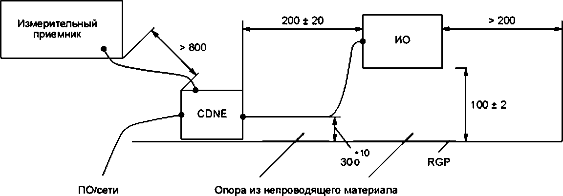

«ПО/сети» могут включать в себя сеть питания переменного тока, источник питания постоянного тока и линии управления
и связи
Рисунок 23 — Испытательная установка для измерений ИО с одним кабелем

Размеры в миллиметрах
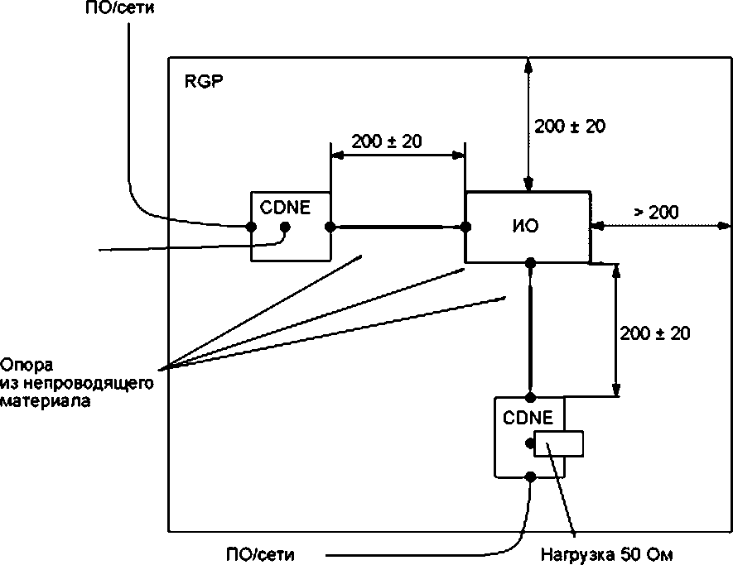

«ПО/сети» могут включать в себя сеть питания переменного тока, источник литания постоянного тока и линии управления
и связи.
Рисунок 24 — Испытательная установка для измерений ИО с двумя кабелями,
подключенными на смежных сторонах ИО
Размеры 8 миллиметрах
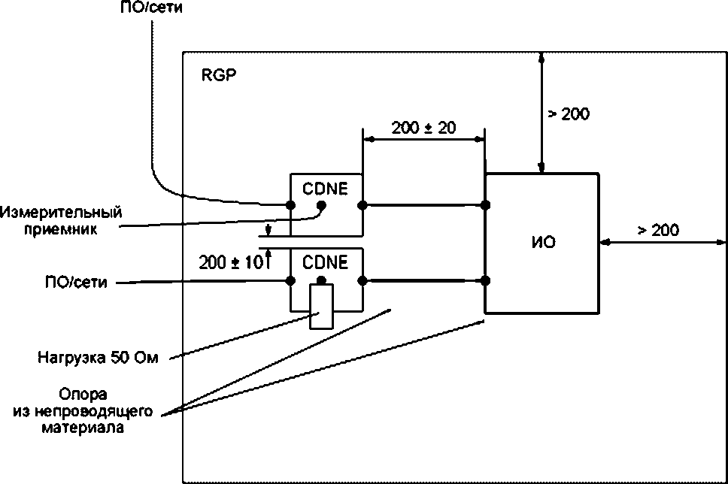

«ПО/сети» могут включать сеть питания переменного тока, источник питания постоянного тока и линии управления и связи.
Рисунок 25 — Испытательная установка для измерений ИО с двумя кабелями,
подключенными на одной стороне ИО
- Процедура измерения
При измерении с использованием CDNE должны быть приняты во внимание требования раз-
дела 6. а также 6.3.
Поэтому применяют следующие положения:
- рабочие условия ИО определяют по указанию изготовителя;
- устанавливают необходимое время нагрева ИО и проводят мониторинг нагрева;
- для верификации результата измерения должно быть проверено отношение помехового сигна-
ла к внешней электромагнитной эмиссии, которое должно быть более 20 дБ;
- тип детектора в соответствии с 7.2.2 и время измерения, устанавливаемые для измеритель-
ного приемника, должны быть определены при предварительных и окончательных измерениях. Для
предварительных измерений в любом случае должен быть использован пиковый детектор. В течение
окончательного измерения напряжение асимметричного режима U_{as} должно быть измерено с исполь-
зованием детектора, установленного в стандарте на продукцию;
- для измерения напряжения помехи U_{dis} необходимо к показанию измерительного приемника
U_{means}, ДБ(мкВ), прибавить коэффициент деления напряжения CDNE, Е_{С0Л/е}. Д^ •^{т е}- ⁼ ^means ^{+ f}cdnE'
дБ (мкВ).
О при наличии в ИО двух подключаемых кабелей каждый кабель измеряют по отдельности, и
максимальные показания при измерениях на двух кабелях должны быть учтены в качестве результатов
измерений U_{dis}.
Приложение А
(справочное)
Рекомендации по подключению электрического оборудования
к эквиваленту сети питания
Примечание — Приложение А представляет собой дополнение к положениям раздела 5.
А.1 Общие положения
В настоящем приложении изложены рекомендации, относящиеся к методам, которые могут быть использо-
ваны для оценки помех, создаваемых электрическим оборудованием в полосе частот от 9 кГц до 30 МГц Приведе-
на информация о способах подключения такого оборудования к ЭСП при измерении напряжения помех на зажимах
питания. Различные случаи, встречающиеся на практике, и соответствующие методы измерения для таких случаев
представлены в таблице А. 1.
В А 2 представлены случаи, когда распространение помехи от испытуемого ТС может происходить:
- за счет проводимости в подключенных сетевых проводах (на эквивалентных схемах обозначено параметра-
ми Е) и /0;
- за счет излучения и связи с подключенными сетевыми проводами (на эквивалентных схемах обозначено
параметрами £₂ ^{и}
Преобладание кондуктивных или излучаемых составляющих помех будет в некоторой степени зависеть от рас-
положения ИО относительно опорного заземления (в частности, от способа подключения к опорному заземлению) и
вида проводов между ИО и ЭСП (экранированный или неэкранированный кабель).
А.2 Классификация возможных случаев
А.2.1 Хорошо экранированное ИО с недостаточной фильтрацией (рисунки А.1, А.2)
В этом случае преобладает кондуктивная составляющая помех, отображаемая током 1_{Г} Ток /₁ проходит от
ИО к эквиваленту сети питания Z. Соответственно, напряжение 1/₁ возрастает с увеличением емкости С₁ между
экраном ИО и опорным заземлением (см. рисунок А.1). Напряжение будет максимальным (- ЕД когда
полное сопротивление линии возврата тока будет минимальным, если емкость С₁ будет непосредственно «закоро-
чена» или за счет применения экранированных кабелей питания ИО (см. рисунок А.2) (см. также обсуждение в А.З).
ИО
ЭСП
I J Экранированный . г-Ч
_ кабель * ¹
///////////////
h\
//////
Рисунок А.1 — Общая схема хорошо экранированного ИО
с недостаточной фильтрацией
ИО
ЭСП
- - _ ■> V >
) Экранированный
⁴ ^{у} кабель

Рисунок А. 2 — Детали хорошо экранированного ИО с недостаточной фильтрацией
А.2.2 ИО с хорошей фильтрацией, но с неполным экранированием (рисунки А.З, А.4)
В этом случае ток помехи, идущий к сети питания, уменьшается практически до нуля и преобладающим
фактором (по сравнению с напряжением на ЭСП), может быть излучение от щелей в неполном экране или от вы-
ступающего проводника, действующего хак антенна
Этот эффект моделируется емкостью Cj, включенной между ЭДС внутреннего источника помех £2 ^{и} опор-
ным заземлением. Ток /₂ проходит через емкость С₂. Часть тока /₂, которая проходит через емкость С₂ на опор-
ное заземление, возвращается через емкость С_{ь} а другая часть тока /₂ возвращается через ЭСП. Если провода
питания не экранированы (см рисунок А.З) и полное сопротивление емкости С₁ больше, чем полное сопротив-
ление (Z) ЭСП (выполняется условие ZC₁ со « 1), тогда ток /₂' почти равен току /₂ и напряжение U₂ почти равно
l₂Z(U₂ = ZI₂Y
Если емкость С₁ увеличивается и шунтирует сопротивление Z, то напряжение U₂ будет уменьшаться. В пре-
деле, когда С) будет «закорочена» за счет влияния экранированных проводов питания испытуемого ТС (см. рису-
нок А.4), ток /₂ не проходит через сопротивление Z. и напряжение U₂ будет равно нулю.
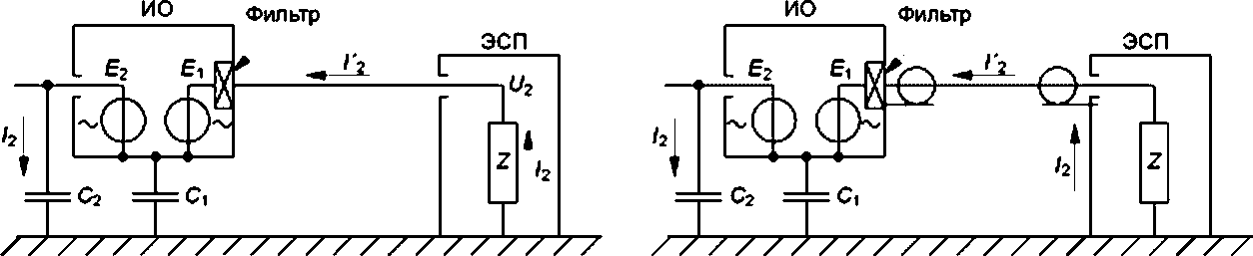

Рисунок А.З — ИО с хорошей фильтрацией,
но с неполным экранированием
Рисунок А.4 — ИО с хорошей фильтрацией,
но с неполным экранированием,
с U₂ уменьшенным до нуля

А.2.3 Подача питания в действующей установке
А.2.3.1 Общие положения
На практике и экранирование и фильтрация всегда неидеальны. По этой причине два указанных выше фак-
тора действуют одновременно и можно рассмотреть следующие три случая
А.2.3.2 Подача питания через экранированные провода (рисунок А.5)
Тох /₁₍ вызванный эффектом излучения, протекает в цепи, замыкаемой через опорное заземление, внешние
поверхности экрана ЭСП и провода сети питания. Поэтому на сопротивление Z не выделяется напряжение от этого
тока.
Напряжение U_{v} существующее на сопротивлении Z, определяется исключительно током инжектирован-
ным в провода сети литания и возвращающимся через внутренние поверхности экранов ЭСП и этих проводов.
Тогда напряжение Ц максимально:
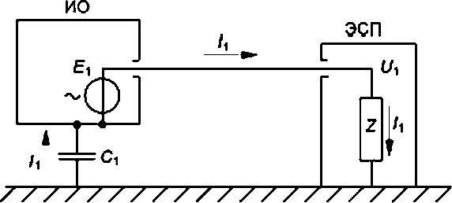
U,=Z/i*£i.
Рисунок А.5 — Подача помехи через экранированные провода
А.2.3.3 Подача питания через неэкранированные провода при наличии фильтра
Если ИО снабжено эффективным фильтром низких частот (ФНЧ). а экран этого фильтра подключен непо-
средственно к экрану (корпусу) испытуемого ТС, то ток идущий от источника Е₁ в провода сети литания, будет
отфильтрован.
Для случая, представленного на рисунке А.6, при условии, что ZC^w«1. ток /₂, обусловленный излучением,
возвращается через сопротивление Z и провода сети питания. Тогда напряжение U₂, существующее на сопротив-
лении Z, обусловлено только эффектом излучения

.

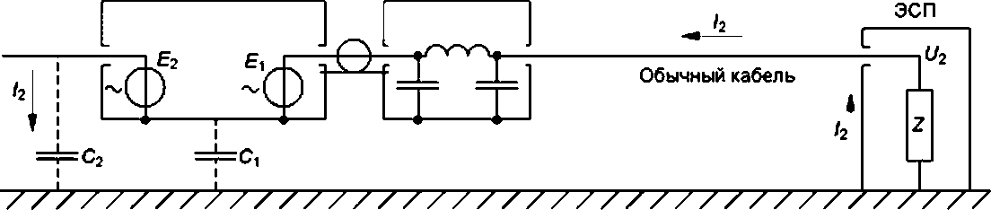
Фильтр
Рисунок А.6 — Подача помех через неэкранированные провода при наличии фильтра
А.2.3.4 Подача питания через неэкранированные провода (рисунок А.7)
Если исключить фильтр, изображенный на рисунке А 6. то ток /₁ от источника Е₁ будет проходить по прово-
дам питания ИО (см. рисунок А 7).
По сравнению со схемой рисунка А 5 (где имеет максимально возможное значение при питании ИО без
фильтра через экранированные провода) значение в схеме рисунка А.7 (питание ИО без фильтра через неэкра-
нированные провода) существенно снизится.
Если ZC^m « 1, то справедливо соотношение
G (неэкранированные провода) ^1 (экранированные провода) “
Ток /₂ будет таким же. как в предыдущих случаях, но так как проводники не экранированы, ток /₂ проходит
также через сопротивление Z и провода сети питания Тогда напряжение U на ЭСП будет обусловлено наложением
токов и /₂
Если электродвижущие силы Е₁ и Н₂ создаются общим внутренним источником, эти токи синхронизированы
и напряжение U зависит не только от модуля ЭДС, но и от фазы.
На некоторых частотах токи и /₂ могут быть противофазны и, если они имеют приблизительно одинаковые
амплитуды, напряжение U будет очень мало, хотя токи /₁ и /₂ при этом могут быть весьма велики. Более того, если
частота помехи меняется, то может меняться и разность фаз токов /₁ и /₂, в результате чего напряжение U будет
быстро и существенно изменяться.
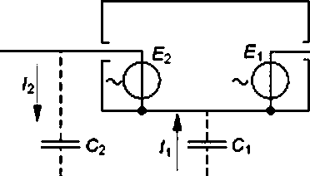

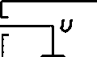
Обычный кабель
ИО
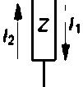
ЭСП
Рисунок А.7 — Подача помехи через обычные провода
А.З Метод заземления
Следует считать, что подключение ИО к заземлению выполняют посредством соединения экрана проводов
питания с опорным заземлением
Это единственное корректное решение, при котором обеспечивается заземление, позволяющее различать
два вида токов и /₂. указанных выше. Такой подход можно использовать на всех частотах без исключения.
На частотах ниже 1,6 МГц можно получить практически тот же результат если соединение с опорным заземлением
выполняют коротким проводом (не более 1 м), проходящим параллельно сетевому проводу на расстоянии не более 10 см.
На частотах выше нескольких мегагерц такой упрощенный подход надо использовать с осторожностью, осо-
бенно на высоких частотах. Рекомендуется во всех случаях использовать экранированные провода. На более вы-
соких частотах необходимо принять во внимание полное сопротивление проводов.
А.4 Условия заземления
А.4.1 Общие положения
А.4.1.1 Общие правила
Из сказанного выше следует, что результат измерения напряжения на ЭСП существенно зависит от того, каким
образом корпус ИО соединен с заземлением Поэтому необходимо детально определить условия этого соединения
Принципиальное действие заземления состоит главным образом в разделении токов /₁ и /₂ и возможном
противодействии влиянию этих токов на измерительную аппаратуру (которая измеряет напряжение U на
сопротивлении Z). В предельном случае при непосредственном соединении корпуса испытуемого ТС с заземлени-
ем происходит шунтирование емкости C_{v} вследствие чего значения тока и напряжения (1^ = будут
максимальны. При этом ток /₂, вызванный эффектом излучения, полностью проходит через эту короткозамкнутую
цепь и напряжение 1/₂ будет равно нулю.
На основании сказанного можно сформулировать следующие правила
Следует всегда применять непосредственное заземпение ИО при испытании
- неизлучающего ИО (например, двигателя), так как в этом случае измерение дает максимальное значение
напряжения помех, которое может существовать в условиях эксплуатации;
- излучающего ИО с неполной фильтрацией, когда нет необходимости измерять напряжение, вызванное
эффектом излучения, и нужно измерить только напряжение помех, обусловленное непосредственной наводкой на
провода:
- для оценки эффективности фильтра (например, для схем развертки телевизионных приемников);
- для оценки в лабораторных условиях реальных помех, создаваемых ИО, излучение которых при нормальной
работе будет подавлено за счет экранирования (например, трансформатор системы зажигания топлива для бойлеров).
А 4 1.2 Непосредственное заземление
Непосредственное заземление недопустимо применять при испытании образца в соответствии с 1) пе-
речисления b), А.4.1.1, а также для ИО с качественной фильтрацией, создающего значительное излучение
(например, озонатор, медицинская установка с демпфированными колебаниями, дуговые сварочные агре-
гаты и т. п.).
Во всех этих случаях напряжение на ЭСП при непосредственном заземлении весьма мало, а без такого за-
земления напряжение помех может быть большим и неустойчивым. Чтобы избежать некорректного измерения,
может потребоваться выполнить заземление через стандартизованные полные сопротивления для имитации ре-
ального полного сопротивления проводника защитного заземления, например, с помощью дросселя защитного
заземления, который дополнительно обеспечивает некоторую развязку с некачественным соединением защитного
провода и заземления (см вторую часть таблицы А.2).
Примечание — Полное сопротивление такого «электрически длинного» провода в случае ИО класса
защиты I обычно равно полному сопротивлению сетевой модели, принятому в качестве оконечной нагрузки для
сетевых зажимов ИО, которое обеспечивается ЭСП (параллельно соединенные индуктивность 50 мкГн и резистор
1 Ом). При больших токах (чтобы избежать трудностей с отводом тепла) эквивалент может состоять только из ин-
дуктивности 50 мкГн.
А 4.1.3 Отсутствие заземления
При отсутствии какого-либо заземления напряжение на ЭСП обусловлено сложением токов и /₂ Измере-
ние можно считать выполненным только в том случае, когда один из этих токов уменьшается до нуля, или когда
испытуемое ТС очень хорошо экранировано, но имеет неполную фильтрацию (например, двигатели), или когда ИО
имеет очень хорошую фильтрацию, но создает излучение (например, ТВ приемник, озонатор и т. п.).
Примечание — Если при анализе/₂ (для ИО класса защиты I) необходимо уменьшить ток/₁ а полное
сопротивление (согласно примечанию в А.4 1.2) несущественно, то в контур проводника заземления можно уста-
новить радиочастотный дроссель с большим полным сопротивлением (индуктивность 1.6 мГн).
Обычно измерение дает возможность определить общее значение помех, не позволяя провести какое-либо
разделение составляющих по их физической природе При этом результаты справедливы только для тех условий,
которые существовали во время испытания Эти условия должны быть четко определены Должны быть указаны
значения емкости различных элементов ИО относительно опорного заземления (например, емкость линии пере-
дачи от антенны в случае ТВ приемника).
Кроме того, измерение на одной произвольной частоте может не быть репрезентативным, если на этой частоте
токи /₁ и /₂ находятся в противофазе. В этом случае необходимо провести измерения в некоторой полосе частот.
А.4.2 Классификация типовых условий испытаний
В таблицах А.1 и А.2 обобщены различные условия испытаний и указаны виды ИО, испытываемые в этих
условиях В таблицах также указана физическая природа напряжения помех U. измеряемого на сопротивлении
ЭСП (Z).
Приведены рекомендации, которые необходимо выполнить при проведении измерений.
А.5 Подключение ЭСП в качестве пробника напряжения
Измерения кондуктивных помех от ИО с большими рабочими токами могут вызывать трудности. Для полосы
частот от 9 до 150 кГц (и до 30 МГц) существуют ЭСП с номинальным током приблизительно 25 А ЭСП для по-
лосы частот от 150 кГц до 30 МГц (индуктивность 50 мкГн и параллельно ей резистор 50 Ом), как правило, имеют
номинальный ток до 200 А
ИО с более высоким номинальным значением тока можно испытывать, используя ЭСП в качестве пробника
напряжения. Такое альтернативное решение также полезно при измерении на месте эксплуатации, если на этот
метод имеется ссылка в применяемом стандарте, распространяющемся на продукцию.

, Обычный
I J кабе/ъ
^{l}£j | 4
/7777777777777777
Обычный  77777777777777777  Тил аппарата |  |  |  | Измеряемая  величина | Детали,  касающиеся  измерения
Примеры | Важнейшие характеристики |  |  | Измеряемая  величина | Детали,  касающиеся  измерения
Примеры | Зазем-  ление | Излуче-  ние | Фильтрация | Измеряемая  величина | Детали,  касающиеся  измерения
Двигатели, бы-  товые электро-  установки |  | Слабое | Умеренная | Реальная помеха  (уменьшенная),  обусловленная  только инжектиру-  емым током /₁ | Уровень помех  зависит от зна-  чения емкости  с.  Необходимо  точно задать  положение  иСТЯНПЯКИ ЛТ-
 | Без  зазем-  ления |  | Очень  хорошая | Реальная помеха,  обусловленная  только током из-  лучения /₂
Озонаторы  Медицинские  установки  Дуговая сварка  ТВ приемники  (развертка) | Без  зазем-  ления |  | Умеренная | Полная помеха от  совмещения двух  вышеуказанных  воздействий  /1 и /₂ | IVIUIIVUHvi VI  носительно за-  земления или  указать значе-  ние
 |  | Сильное | Умеренная | Два воздействия  /₁ и /₂ на опреде-  ленных частотах  могут быть в про-  тивофазе | Измерение сле-  дует повторить,  меняя частоту
 | Зазем-  ление  под-  ключе-  но |  | Очень  хорошая | Реальная помеха,  существующая  при наличии про-  вода заземления  типовой длины | Положение  установки от-  носительно  заземления  должно быть  выбрано так,  чтобы RC₁ to <1
Метод
подключения
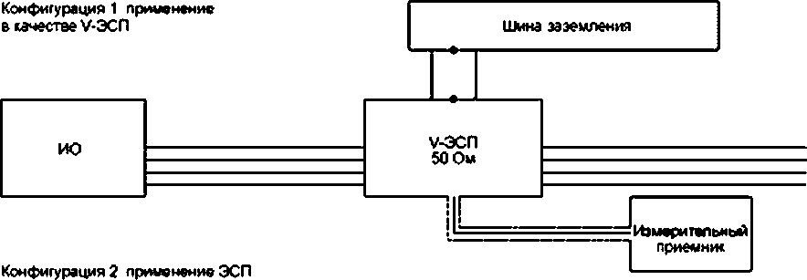
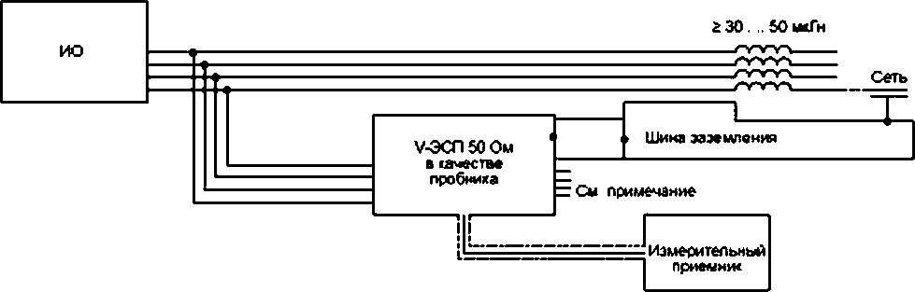
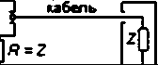

Таблица А.2
Метод подключения |  | Тип аппарата | Измеряемая  величина | Примеры | Детали,  касающиеся  измерения
 |  | Неизлучающие уста-  новки с зажимом за-  земления | Максимальная реаль-  ная помеха (емкость  С₁ «закорочена») | Все двигатели с  зажимом зазем-  ления | —
Эфаииоомниый |  | Излучающие установ-  ки (когда требуется  измерить только по-  мехи от тока, проходя-  щего в сеть питания) | Проверка эффектив-  ности экранирования | ТВ приемники,  мед.установки,  озонаторы,  дуговая сварка | —
 |  |  | Реальная помеха от  установки, которая  при типовых условиях  эксплуатации должна  быть хорошо экрани-  рована | Трансформаторы,  система зажи-  гания масляных  горелок.  Часть экраниро-  ванной сборки,  испытываемая  отдельно | —
/////////////////
Экрагмроеакгшм  фильтр |  | Установки с плохой  фильтрацией (когда  требуется измерить  только помехи, созда-  ваемые излучением) | Проверка эффектив-  ности экранирования | ТВ приемники,  ВЧ промышлен-  ные установки | Положение  установки от-  носительно  заземления  должно быть  выбрано так.  чтобы  RC} ш <1
 |  |  | Реальная помеха от  установки, которая  при типовых условиях  эксплуатации должна  быть снабжена эф-  фективным фильтром | Люминесцентные  светильники
1_гчЪ+1 ¹ Г
Обычиый «абвпь
777777777777777777777

Приложение В
(справочное)
Применение анализаторов спектра и сканирующих приемников
Примечание — Приложение 8 представляет собой дополнение к положениям раздела 6
В.1 Введение
При использовании анализаторов спектра и сканирующих приемников необходимо принимать во внимание
следующие характеристики
В.2 Перегрузка
Большинство анализаторов спектра не имеет радиочастотной преселекции в полосе частот до 2000 МГц.
т. е. входной сигнал подается непосредственно на широкополосный смеситель. При этом амплитуда сигнала в
смесителе должна быть не более 150 мВ. чтобы обеспечить линейную работу анализатора спектра, не допустить
его перегрузки или выхода из строя. Для уменьшения входного сигнала смесителя до этого уровня может потребо-
ваться введение затухания (или дополнительной радиочастотной преселекции).
В.З Линейность
Линейность можно проверить, измеряя уровень исследуемого сигнала и повторяя это измерение после уста-
новки аттенюатора с затуханием X г 6 дБ на входе измерительного устройства или предусилителя (если использу-
ется). Если измерительная система линейна, то новое показание измерительного устройства должно отличаться
не более чем на (Х+ 0,5) дБ от первого показания.
- Избирательность
Для корректного измерения как широкополосных, так и узкополосных помех ширина полосы пропускания из-
мерительных устройств должна соответствовать требованиям CISPR 16-1-1.
- Импульсная характеристика
Импульсную характеристику измерительного устройства с кваэипиковым детектированием проверяют с по-
мощью испытательных калибровочных импульсов, параметры которых установлены в CISPR 16-1-1.
Чтобы выполнить требования по линейности при большом пиковом напряжении испытательных калибро-
вочных импульсов, требуется ввести затухание по ВЧ 40 дБ или более При этом уменьшается чувствительность и
становится невозможным измерение импульсов с низкой частотой повторения и отдельных калибровочных испы-
тательных импульсов в полосах частот В, С и D. Если перед измерительной установкой стоит фильтр преселекции,
значение радиочастотного затухания допускается уменьшить Фильтр преселекции ограничивает ширину спектра
калибровочного испытательного импульса со стороны смесителя
В.6 Пиковое детектирование
Режим стандартного (пикового) детектирования обеспечивает показание, которое в принципе не бывает
меньше квазипикового показания
Измерения с пиковым детектором обеспечивают более быстрое сканирование по частоте, чем измерения с
кваэипиковым детектором. После измерений с пиковым детектором необходимо провести повторное измерение
тех сигналов, которые близки к нормам помех, с использованием квазипикового детектирования.
8.7 Скорость сканирования по частоте
Скорость сканирования по частоте выбирают в зависимости от полосы частот CISPR, в которой проводят измере-
ния. и типа детектора Минимальное время развертки (максимальная скорость сканирования) приведено в таблице В.1.
Таблица В.1 — Минимальное время развертки (максимальная скорость сканирования) при пиковом и квазипи-
ковом детектированиях
Полоса частот  CISPR | Минимальное время развертки  (время развертки на единицу частоты сканирования)
Полоса частот  CISPR | Пиковый детектор | Квазипиковый детектор
А | 100 мс/кГц | 20 с/кГц
В | 100 мс/МГц | 200 С/МГц
С и D | 1 мс/МГц | 20 С/МГц
В анализаторе спектра и сканирующем измерительном устройстве в фиксированном режиме настройки без
сканирования время развертки отображения можно настраивать не в зависимости от режима детектирования, а
в соответствии с характером помех. Если уровень помех неустойчив, то для определения максимума (см. 6.5.1)
время наблюдения за показаниями измерительного устройства должно быть не менее 15 с.
В.8 Фиксация сигналов
Спектр прерывистых помех можно зарегистрировать при пиковом детектировании и сохранить результаты в
цифровом виде (если предусмотрено). Многократные быстрые частотные сканирования уменьшают время фикса-
ции по сравнению с одной медленной разверткой.
Для того чтобы не допустить какой-либо синхронизации с помехой и, следовательно, не замаскировать ее,
время запуска разверток должно меняться. Полное время наблюдения для исследуемой полосы частот должно
быть больше интервала между импульсами помех
В зависимости от вида помех измерения с применением пикового детектора могут полностью или частично
заменить измерения с применением кваэипикового детектора. Тогда на тех частотах, где обнаружены максимумы
излучения, следует провести повторные измерения с квазипиковым детектором.
В.9 Детектирование средних значений
Детектирование средних значений с помощью анализатора спектра проводят, уменьшая ширину полосы ви-
деосигнала до того момента, пока не станет очевидно, что дальнейшего снижения отображаемого сигнала не про-
изойдет.
Для обеспечения калибровки амплитуд необходимо увеличить время развертки и уменьшить ширину полосы
видеосигнала. Детектор измерительного устройства необходимо использовать в линейном режиме. После выпол-
нения линейного детектирования сигнал отображения можно преобразовать логарифмически
Режим логарифмического отображения амплитуд можно использовать, например, для более простого раз-
деления узкополосных и широкополосных сигналов. Отображаемое значение — это среднее значение огибающей
сигнала на выходе промежуточной частоты в логарифмическом масштабе. Логарифмическое отображение ампли-
туд приводит к более сильному затуханию широкополосных сигналов, чем в режиме линейного детектирования.
Отображение узкополосных сигналов при этом не изменяется. Поэтому фильтрация видеосигнала в логарифми-
ческом режиме наиболее полезна для оценки узкополосной составляющей в спектре, имеющем оба вида состав-
ляющих.
В.10 Чувствительность
Чувствительность анализатора спектра и сканирующего приемника можно увеличить за счет предваритель-
ного усиления по ВЧ. Для обеспечения линейности всей системы уровень сигнала, поступающего на предваритель-
ный усилитель, должен регулироваться с помощью аттенюатора.
Чувствительность к чрезвычайно широкополосному излучению, при котором требуется большое радиоча-
стотное затухание, для обеспечения линейности системы можно увеличить с помощью установки фильтров радио-
частотной преселекции до анализатора спектра.
Фильтры снижают пиковую амплитуду широкополосной помехи, что позволяет уменьшить радиочастотное
затухание. Эти фильтры также могут понадобиться для подавления или ослабления сильных внеполосных сигна-
лов и вызываемых ими продуктов интермодуляции. При использовании таких фильтров их следует калибровать с
помощью широкополосных сигналов.
В.11 Точность измерения амплитуды
Точность измерения амплитуды измерительным устройством можно проверить с помощью генератора сиг-
налов, измерителя мощности и точного аттенюатора. Для оценки погрешностей такой проверки следует учесть
характеристики этих приборов, потери в кабеле и потери на рассогласование.

Приложение С
(справочное)
Алгоритм принятия решения при использовании детекторов
для измерения кондуктивных помех
Примечание — Приложение С представляет собой дополнение к положениям раздела 6.
Алгоритм принятия решений и пояснения к нему представляют собой рекомендации по применению кри-
териев «проходит — не проходит» и использованию детекторов при измерении кондуктивных помех для случая,
когда в стандарте, распространяющемся на продукцию, установлено применение одновременно квазипикового
детектора и детектора средних значений. Для обеспечения эффективности проведения таких измерений путь 1 на
рисунке С.1, предусматривающий применение пикового детектора, рекомендуется к использованию.
Путь 1
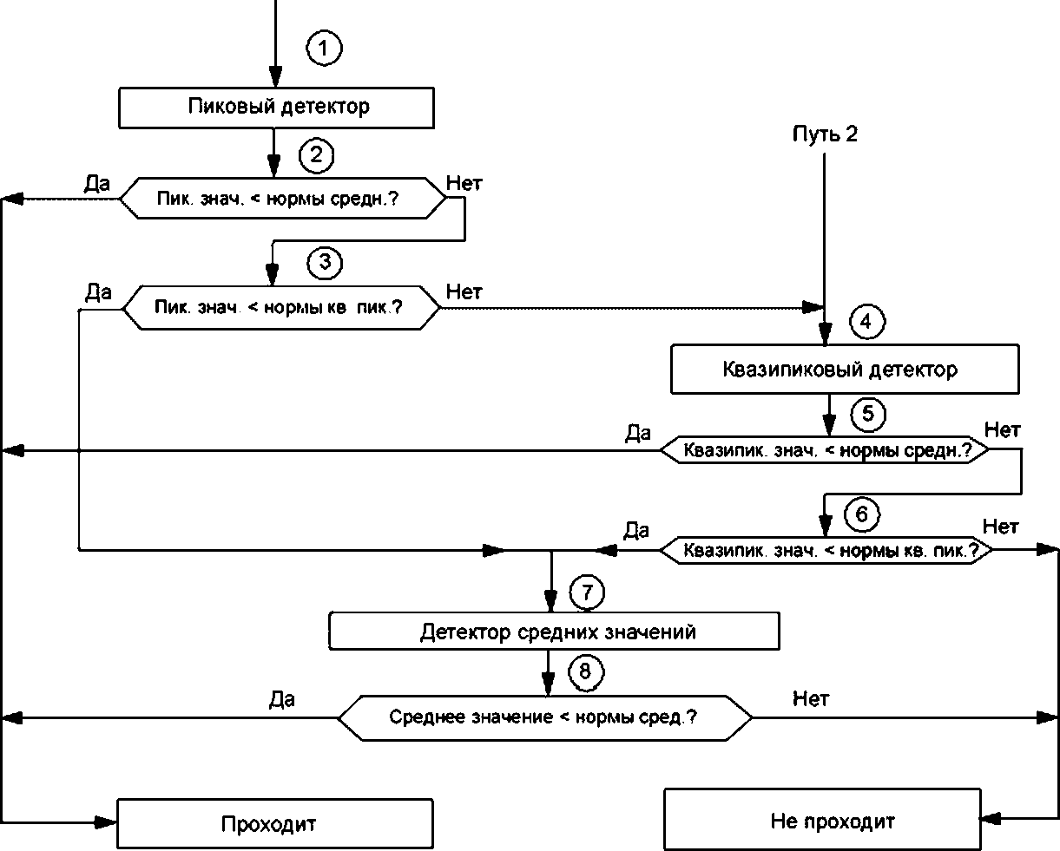

Рисунок С.1 —Алгоритм принятия решения для оптимизации скорости измерения кондуктивных помех
с использованием пикового, квазипикового детекторов и детектора средних значений
Примечание — ИО считается прошедшим испытания, если измеренные значения кондуктивных помех
одновременно соответствуют квазипиковым нормам и нормам средних значений. Испытания проводят, используя
путь 1 или путь 2, однако для оптимизации скорости измерения кондуктивных помех рекомендуется путь 1. Путь 2,
начинающийся с квазипиковых измерений, медленнее в случаях, когда соответствие квазипиковым нормам могло
быть установлено уже при проведении пиковых измерений:
- Начало измерений с пиковым детектором, обеспечивающим быстрые измерения.
- Сравнение пикового уровня помех с нормой средних значений.
Если электромагнитная эмиссия превышает норму, переходят к шагу 3).
Если электромагнитная эмиссия ниже нормы, ИО считают прошедшим испытание.
- Сравнение пикового уровня помех с нормой кваэипиковых значений.
Если электромагнитная эмиссия превышает норму, переходят к шагу 4).
Если электромагнитная эмиссия ниже нормы, переходят к шагу 7).
- Измерение с квазипиковым детектором
- Сравнение квазиликового уровня помех с нормой средних значений.
Если электромагнитная эмиссия превышает норму, переходят к шагу 6).
Если электромагнитная эмиссия ниже нормы, ИО считают прошедшим испытание.
- Сравнение квазиликового уровня помех с нормой кваэипиковых значений
Если электромагнитная эмиссия превышает норму. ИО считают не прошедшим испытание.
Если электромагнитная эмиссия ниже нормы, переходят к шагу 7).
- Измерение с детектором средних значений.
- Сравнение среднего уровня помех с нормой средних значений.
Если электромагнитная эмиссия превышает норму, ИО считают не прошедшим испытание.
Если электромагнитная эмиссия ниже нормы. ИО считают прошедшим испытание.
Если во время измерений пиковых значений используют сканирование по частоте, то скорость сканирования
анализатора спектра или сканирующего приемника следует регулировать так, чтобы не превысить наивысшую
скорость сканирования, указанную в приложении О.

Приложение D
(справочное)
Скорость сканирования и время измерения
при использовании детектора средних значений

D.1 Общие положения
В настоящем приложении приведены рекомендации по выбору скорости сканирования и времени измерения
при измерении импульсных помех с детектором средних значений.
Детектор средних значений предназначен для выполнения следующих функций:
- подавление импульсного шума, что позволяет измерять узкополосные составляющие помех;
- подавление амплитудной модуляции (AM) при измерении уровня несущей AM сигналов;
- обеспечение показаний взвешенного пикового значения для прерывистых, нестабильных или «дрейфую-
щих» узкополосных помех на основе постоянной времени стандартизованного измерителя.
Требования к измерительному приемнику для полосы частот от 9 кГц до 1 ГГц установлены в CISPR 16-1-1.
При выборе ширины полосы видеосигнала и соответствующей скорости сканирования или времени измерения
учитывают факторы, приведенные ниже.
D.1.1 Подавление импульсных помех
Длительность импульса Т_{р} импульсной помехи часто определяют через ширину полосы на промежуточной
частоте B_{ns}, а именно: Т_{р} = 1/ Для оценки подавления импульсного шума используют коэффициент подавле-
ния а, определяемый как отношение ширины полосы видеосигнала В*^ к ширине полосы на ПЧ:
а = 201д(В^/8^).
определяют как ширину полосы фильтра нижних частот, стоящего за детектором огибающей Для бо-
лее продолжительных импульсов коэффициент подавления будет меньше а
Минимальное время сканирования T_{s min} (и максимальную скорость сканирования R_{s max}) определяют по
формулам:
min (D.1)
= ДГ/ T_{s min} = (B„_{s} В^/к, (D.2)
где Af—частотный интервал;
к — коэффициент пропорциональности, зависящий от скорости измерительного приемника (анализатора спектра).
При большом времени сканирования значение к приблизительно равно 1.
Максимальные скорости сканирования и коэффициенты подавления импульсов при ширине полосы видео-
сигнала 100 Гц представлены в таблице D. 1
Таблица D.1 —Коэффициенты подавления импульсных помех и скорости сканирования при ширине полосы
видеосигнала 100 Гц
Параметр | Полоса частот  А | Полоса частот  В | Полосы частот  СиО
Полоса частот | 9-150 кГц | 150 кГц-30 МГц | 30-1000 МГц
Ширина полосы | 200 Гц | 9 кГц | 120 кГц
Максимальная скорость сканирования | 17,4 кГц/с | 0,9 МГцЛ; | 12 МГц/с
Максимальный коэффициент  подавления | 6 ДБ | 39 дБ | 61,5 дБ

Эти значения можно использовать в стандартах, распространяющихся на продукцию, в которых нормы вы-
ражены в квазипиковых и средних значениях для полос частот В и С, если в качестве мешающего сигнала предпо-
лагаются короткие импульсы. Испытуемое ТС должно соответствовать обеим нормам.
Если частота повторения импульсов больше 100 Гц. а импульсная помеха не превышает норму, выраженную
в квазипиковых значениях, то при использовании детектора средних значений с шириной полосы видеосигнала,
равной 100 Гц, подавление коротких импульсов будет достаточным.

D.1.2 Подавление импульсной помехи заснет цифрового усреднения
Детектирование средних значений можно выполнить с помощью цифрового усреднения амплитуды сигнала.
Эквивалентное подавление можно обеспечить, если время усреднения обратно пропорционально ширине полосы
фильтра видеосигнала
В этом случае коэффициент подавления определяют по формуле
a = 20lg(T_{ev}S_{fes}),
где T_{ev}— время усреднения (или измерения) на конкретной частоте
Таким образом, время измерения 10 мс обеспечит такой же коэффициент подавления, что и полоса виде-
осигнала 100 Гц. Преимуществом цифрового усреднения является нулевая задержка по времени при переходе с
одной частоты на другую.
С другой стороны, при усреднении конкретной частоты повторения импульсов f_{p} результат может меняться в
зависимости оттого, сколько импульсов усредняли: п или п +1.
Если T_{w} f_{p} > 10. то влияние этого эффекта будет менее 1 дБ.
D.2 Подавление амплитудной модуляции
Для измерения несущей модулированного сигнала необходимо подавить модуляцию путем усреднения сиг-
нала за достаточно продолжительное время или за счет использования фильтра видеосигнала с достаточным
затуханием на нижних частотах Если f_{m} — самая низкая частота модуляции и принято, что максимальная погреш-
ность измерения, обусловленная модуляцией 100 %, составляет 1 дБ, то время измерения должно быть Т_{т} = 10/f_{m}.
D.3 Измерение прерывистых, нестабильных и дрейфующих узкополосных помех
В соответствии с CISPR 16-1-1 отклик на прерывистые, неустановившиеся или дрейфующие узкополосные
помехи определяют по показанию в пиковых значениях при постоянных времени измерительного прибора, равных
160 мс (для полос частот Л и S) и 100 мс(для полос частот С и О). Эти постоянные времени соответствуют значени-
ям ширины полосы видеосигнала (фильтр второго порядка), равным 0,64 и 1 Гц соответственно Чтобы измерения
можно было считать корректными, время измерения при этих полосах должно быть очень большим (см. таблицу D.2).
Таблица D.2 — Постоянные времени измерительного прибора и соответствующие значения ширины полосы
видеосигнала и максимальных скоростей сканирования
Параметр | Полоса частот  А | Полоса частот  В | Полосы частот  СиО
Полоса рабочих частот | 9-150 кГц | 150 кГц-30 МГц | 30-1000 МГц
Ширина полосы | 200 Гц | 9 кГц | 120 кГц
Постоянная времени | 160 мс | 160 мс | 100 мс
Ширина полосы видеосигнала | 0,64 Гц | 0,64 Гц | 1Гц
Максимальная скорость сканирования | 8,9 кГц/с | 1,72 МГц/с | 8,3 МГц/с

Требования таблицы D.2 справедливы только при частоте повторения импульсов не более 5 Гц. Для более
высоких значений ширины импульсов и частоты модуляции можно использовать ббльшую ширину полосы фильтра
видеосигнала (см. D.1.1). Взвешивающие функции импульса длительностью 10 мс относительно частоты повто-
рения импульсов f_{p} при отсчете пиковых значений (для данного метода детектирования с применением детектора
средних значений применено наименование «CISPR AV») и действительном усреднении «AV» представлены на
рисунках D.1 и О.2(для постоянной времени 160 мс см. рисунок 01. для 100 мс —см. рисунок О 2).
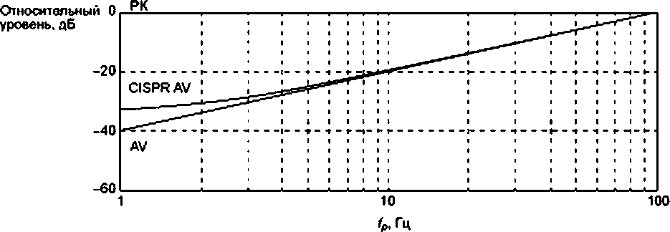

Рисунок D.1 — Взвешивающая функция импульса 10 мс при детектировании пиковым детектором РК,
детектором средних значений при учете пиковых значений CISPR AV и детектором средних значений
без учета пиковых значений AV для постоянной времени прибора 160 мс

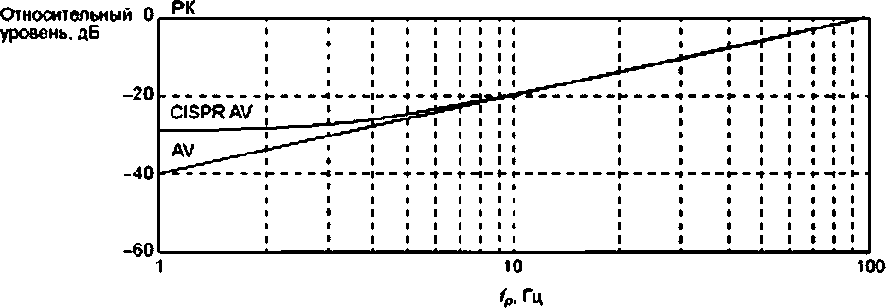

Рисунок D.2 — Взвешивающая функция импульса 10 мс при детектировании пиковым детектором РК,
детектором средних значений при учете пиковых значений CISPR AV и детектором средних значений
без учета пиковых значений AV для постоянной времени прибора 100 мс
Из рисунков D.1 и D.2 видно, что разность показаний для детектирования CISPR AV (с учетом пиковых зна-
чений) и для детектирования AV (без учета пиковых значений) увеличивается при уменьшении частоты повторения
импульсов.
Разность для f_{p} = 1 Гц в зависимости от ширины импульса представлена на рисунках D.3, D.4.
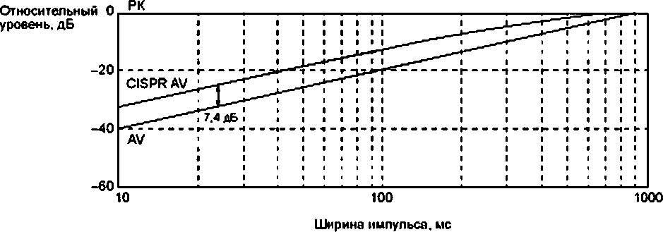

Рисунок D.3 — Пример взвешивающих функций (импульс 1 Гц) при детектировании пиковым детектором РК
и детектором средних значений AV относительно ширины импульсов для постоянной времени прибора 160 мс
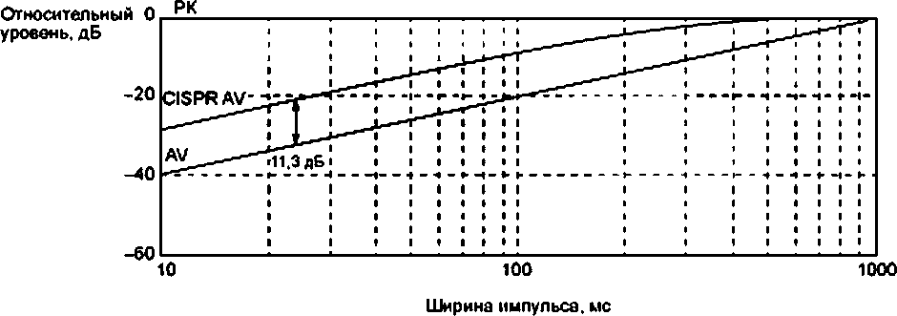

Рисунок D.4 — Пример взвешивающих функций (импульс 1 Гц) при детектировании пиковым детектором РК
и детектором средних значений AV относительно ширины импульсов для постоянной времени прибора 100 мс
D.4 Рекомендуемая процедура для автоматизированных и полуавтоматизированных измерений
При испытании ИО, которое не создает прерывистых, неустановившихся или дрейфующих узкополосных по-
мех, рекомендуется использовать детектор средних значений при полосе фильтра видеосигнала 100 Гц, т. е. иметь
небольшое время усреднения во время предварительного сканирования
На частотах, где предполагается, что уровень помех близок к норме в средних значениях, рекомендуется
проводить завершающее измерение при более узкой ширине полосы фильтра видеосигнала, т. е. при более про-
должительном времени усреднения (о процедуре предварительного/завершающего измерения см. также раздел в).
При измерении прерывистых, неустановившихся или дрейфующих узкополосных помех рекомендуется про-
ведение измерений вручную.

Приложение Е
(справочное)
Рекомендации по улучшению испытательной установки с ЭСП

Е.1 Верификация полного сопротивления и коэффициента калибровки ЭСП на месте эксплуатации
Для того чтобы минимизировать резонансы при заземлении ЭСП, рекомендуется на месте эксплуатации про-
верить полное сопротивление ЭСП (при наличии векторного анализатора цепей) и/или коэффициент деления на-
пряжения (коэффициент калибровки). Данные параметры необходимо измерить относительно опорной пластины
заземления (RGP), а не относительно заземляющего соединения ЭСП. Порядок проведения измерений коэффи-
циента калибровки приведен в CISPR 16-1-2.
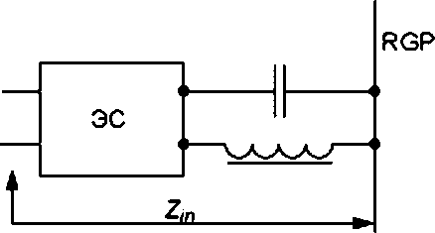
Если ЭС соединен с опорной пластиной заземления с использованием заземляющей перемычки значитель-
ной индуктивности, которая включена параллельно емкости между кожухом ЭС и заземляющей пластиной, то в
полосе частот ниже 30 МГц может возникнуть параллельный резонанс (см. рисунок Е.1)
Рисунок Е.1 — Параллельный резонанс в контуре,
образованном емкостью кожуха
и индуктивностью заземляющей перемычки
При проведении измерений полного сопротивления и коэффициента калибровки ЭСП на месте эксплуатации
могут быть найдены решения, показанные на рисунке Е.2 (в качестве примера ЭС использован ЭСП). Полное со-
противление ЭСП показано на рисунке Е.З, коэффициент калибровки — на рисунке Е.4. В данном примере ЭСП
подключен к вертикальной опорной пластине заземления, укрепленной на стене таким образом, чтобы получить
расстояние 0,4 м между центром сетевой вилки и опорной пластиной заземления Это расстояние должно быть
обеспечено прежде всего в соответствии с рисунком 11, но требуется также в других испытательных конфигурациях
Измерения полного сопротивления ЭСП были проведены:
- относительно измерительного заземления на передней панели (см. рисунок Е.2);
- относительно измерительного заземления на заземляющей полосе (см. рисунок Е.2) и
- относительно вертикальной опорной пластины заземления (см. рисунок Е.5). В этом случае важно исполь-
зовать измерительное заземление с низким сопротивлением.

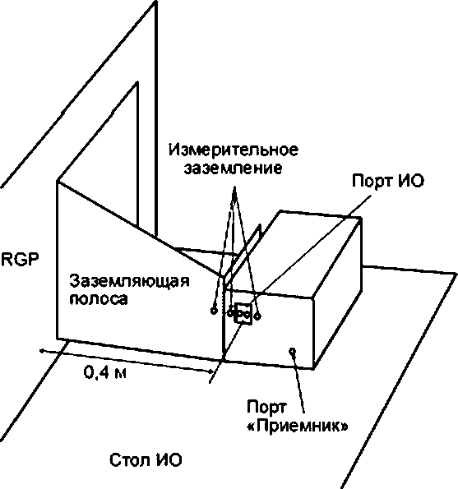
Рисунок Е.2 — Соединение ЭСП с опорной пластиной заземления
с использованием широкой заземляющей полосы с низкой индуктивностью

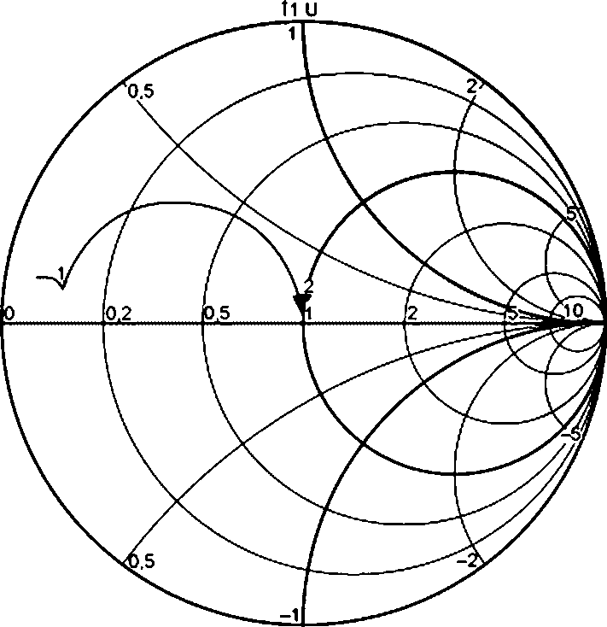

Рисунок Е.З — Полное сопротивление при расположении ИО по рисунку Е.2,
измеренное относительно передней панели и заземляющей перемычки
<v U6 |  |  |  |  |  | ¹ |  | *•4 |  |  |  |  |  |  |  |  |  |  |  |  |  |  |  | ~1
in ЛА/
ео св

Рисунок Е.4 — Коэффициент калибровки в конфигурации по рисунку Е.2, измеренный относительно передней
панели и заземляющей перемычки (примененный ЭСП имеет плоскую частотную характеристику
коэффициента калибровки, что может быть иным для других ЭС)
Полное сопротивление не отличается для случаев по перечислениям а) и Ь). Лишь для случая по перечис-
лению с) отмечается значительное увеличение фазы на частоте 30 МГц, что приводит к изменению коэффициента
калибровки приблизительно на 0,7 дБ. Результаты измерения показаны на рисунке Е.6.

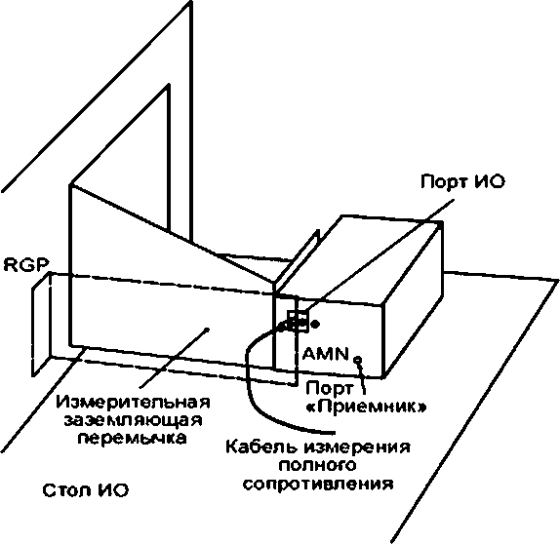

Рисунок Е.5 — Расположение, включающее в себя измерительную заземляющую перемычку
(показана пунктирными линиями), при измерении полного сопротивления по отношению к опорной пластине
заземления Заземление измерительного кабеля подключено к заземляющей полосе,
внутренний проводник — к порту ЭСП
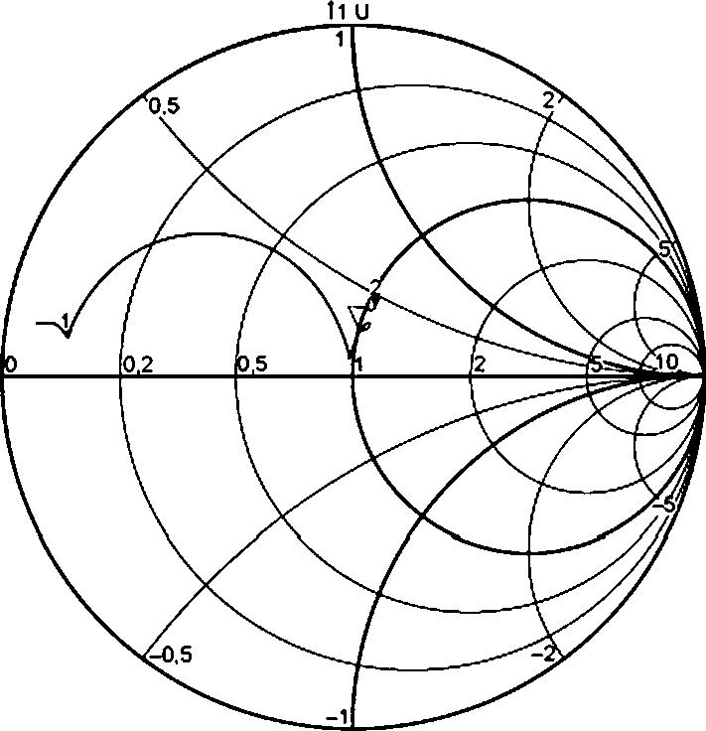

Рисунок Е.6 — Полное сопротивление при расположении ИО по рисунку Е.5,
измеренное относительно опорной пластины заземления

Фаза увеличивается при частоте 30 МГц с учетом длины соединительной пластины и длины измерительной
заземляющей полосы. Идеальное полное сопротивление оканчивается в точке 50 Ом (т. е. в центре диаграммы
Смита). Полное сопротивление и коэффициент калибровки не указывают на наличие резонансов. На рисунке Е.7
зависимость коэффициента калибровки, измеренного относительно заземляющего соединения, показывает нали-
чие резонансов в соответствии с рисунком Е.1
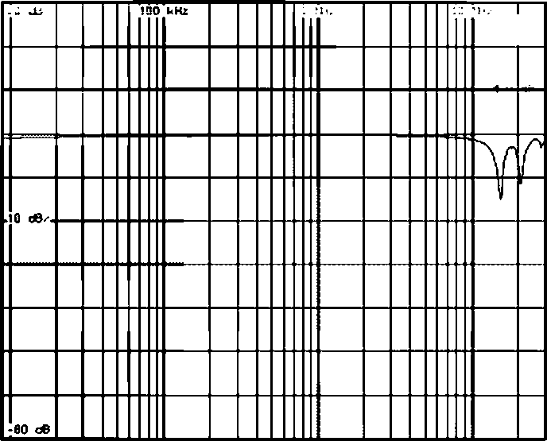

Рисунок Е.7 — Измеренный коэффициент калибровки с параллельными резонансами в заземлении АЭС
Е.2 PE-дроссели и подавители поверхностных токов для исключения петель в контуре заземления
Для исключения эффектов, возникающих при наличии петель в контуре заземления, рекомендуется, чтобы
коаксиальные кабели были намотаны вокруг ферритовых колецдля образования индуктивности, обеспечивающей
подавление поверхностных токов.
На рисунке Е.8 показано затухание, вносимое подавителем поверхностных токов со следующими характе-
ристиками
- материал — N30; AI = 5400 нГн;
- размеры — тороидальный сердечник. 58 * 40 * 17 мм;
- число витков — 20 (кабели с BNC соединителями).
OdB |  |  |  |  |  |  | 1М |  | Hz |  |  |  |  |  | ТП  10 MHz
-10 dB
-100 dB

Вносимое затухание, вызываемое подавителем поверхностных токов с двадцатью витками на тороидальном
сердечнике, измерено с использованием испытательной установки, показанной на рисунке Е.9 (система 150 Ом). Вно-
симое затухание 20 дБ означает, что полное сопротивление подавителя поверхностных токов равно около 1500 Ом
Рисунок Е.8 — Вносимое затухание подавителя поверхностных токов, измеренное в системе 150 Ом

Нагрузка
Передатчик
G | Л /ч— |  |  |  | л | R
50 Ом |  | 100 Ом | А | 100 0м | —LX -LL | 50 Ом

Металлическая
заземляющая ~
пластина
Передающий отсек 10 см
Приемник
Рисунок Е.9 — Испытательная установка для измерения вносимого затухания РЕ-дросселей
и подавителей поверхностных токов
Измерения могут быть проведены а испытательной установке по рисунку Е.9. ИО представляет собой про-
вод, намотанный вокруг сердечника, указанного выше или аналогичного. ИО может представлять собой два конту-
ра с высоким полным сопротивлением для поверхностных токов и с заземляющим соединением между нагрузками
с высоким вносимым затуханием. Резисторы в передающем и нагрузочном отсеках могут быть заменены другими
резисторами для системы с более высоким или более низким сопротивлением. Для получения опорного сопротив-
ления ИО заменяют на простой провод (как показано выше).
Расположение элементов при измерениях может быть заменено на расположение, применяемое при кали-
бровке методом SOLT, проводимой для верификации общих несимметричных поглощающих устройств (CMAD,
см. CISPR 16-1-4 и CISPR 16-3).

Приложение F
(обязательное)
Определение пригодности анализаторов спектра к испытаниям на соответствие
Пользователь анализатора спектра должен иметь возможность продемонстрировать, либо с использовани-
ем спецификации изготовителя, либо посредством измерений, что анализатор спектра отвечает требованиям к
квазипиковому детектированию для частоты повторения импульсов более 20 Гц в полосе частот измерений
Для детектора средних значений отклик на импульсы установлен в CISPR 16-1-1, подраздел 6.5.
Так как измерения частоты повторения импульсов электромагнитной эмиссии не всегда могут быть проведе-
ны. необходимо применять простой метод проверки обоснованности квазипиковых измерений с использованием
анализатора спектра Метод основан на сравнении результатов измерений при пиковом и кваэипиковом детекти-
ровании.
В таблице F.1 с учетом функции квазипикового взвешивания показана разность амплитуд при измерениях
сигналов с частотой повторения 20 Гц.
Таблица F.1 — Максимальная разность амплитуд сигналов при пиковом и кваэипиковом детектировании
Полоса частот А | Полоса частот В | Полоса частот CID
7 ДБ | 13дБ | 21 ДБ

Сравнение результатов проводят на частотах сигналов, при которых амплитуды близки к применимым нор-
мам при кваэипиковом детектировании.
Если разность между амплитудами при пиковом и квазиликовом детектировании будет меньше значений,
указанных в таблице F.1, квазипиковые измерения являются обоснованными и результаты, полученные с анали-
затором спектра, могут быть использованы для демонстрации соответствия. Если разность амплитуд больше,
чем указано в таблице F.1, вместо анализатора спектра для квазипиковых измерений должен быть использован
измерительный приемник, полностью соответствующий требованиям раздела 4 CISPR 16-1-1, при низкой частоте
импульсов
Для получения правильных результатов указанные выше сравнительные измерения требуют адекватного
отношения сигнал/шум.

Приложение G
(справочное)
Основное руководство по измерениям на портах связи

G.1 Нормы
Нормы напряжения (и силы тока) помех на портах связи установлены для суммарного общего несимме-
тричного (ТСМ) полного сопротивления, модуль которого равен 150 Ом, представляющего собой нагрузку, кото-
рую ИО «видит» на порте ПО во время измерения. Такое нормирование необходимо для получения воспроизво-
димых результатов измерений независимо от неопределенного значения ТСМ полного сопротивления на портах
ЭС и ИО.
Примечание — Общие несимметричные помехи, создаваемые полезным сигналом, могут быть ограни-
чены на стадии конструирования технологии интерфейсов с учетом факторов, указанных в CISPR/TR 16-3.
В общем случае ТСМ полное сопротивление, которое ИО «видит» на порте ПО, не может иметь опреде-
ленного значения, если не используется АЭС/устройство связи-развязки (CDN). Если ЭС расположен вне экра-
нированного испытательного помещения, ТСМ полное сопротивление, которое ИО «видит» на порте ЭС, может
быть определено как сопротивление проходного фильтра между измерительной установкой и окружающей средой.
Фильтр типа П имеет низкое ТСМ полное сопротивление, тогда как фильтр типа Т имеет высокое ТСМ полное со-
противление
Примечание — Сведения оCDN приведены в IEC61000-4-6.
Для всех типов кабелей, используемых в ИО, АЭС/CDN не существует. Поэтому должны быть определены
альтернативные методы испытаний, при которых АЭС/УСР не используются (т. е. методы «без вмешательства»)
При измерениях к порту ИО подсоединяют только один кабель, как показано на рисунках приложения Н.
Обычно в ИО имеются и другие кабели (или порты). В большинстве случаев ИО подключено к электрической сети.
ТСМ полное сопротивление других соединений (включая возможное соединение с заземлением), а также наличие
или отсутствие этих соединений во время испытаний могут значительно повлиять на результаты измерения, пре-
жде всего в отношении ИО небольших размеров. Следовательно, во время испытаний ИО небольших размеров
ТСМ полное сопротивление других соединений должно быть зафиксировано. Дпя этого достаточно кроме испыту-
емого порта подключить нагрузки, имеющие ТСМ полное сопротивление 150 Ом, хотя бы к двум дополнительным
портам ИО. Использование для этих целей АЭС или CDN с портом измерения радиочастотного напряжения, на-
груженным сопротивлением 50 Ом, позволит уменьшить до приемлемых значений влияние других соединений на
результаты измерения.
Устройства связи для неэкранированных симметричных пар должны также имитировать затухание при пре-
образовании асимметричного напряжения (затухание продольного преобразования), типичное для кабелей самой
низкой категории (наихудшее LCL), определенных для испытуемого порта связи. Введение этого требования объ-
ясняется тем, что необходимо учитывать преобразование полезного симметричного сигнала в общий несимметрич-
ный сигнал, который может увеличивать излучение помех в обстановке конечного использования ИО. Асимметрия
относительно земли вводится в АЭС намеренно, чтобы получить заданное значение LCL; эта асимметрия может
усилить или исключить асимметрию ИО. Для определения максимальной электромагнитной эмиссии и оптимиза-
ции повторяемости испытаний предусматривают повторные испытания с заданным LCL и введением асимметрии
в каждом проводе симметричной пары при использовании подходящего АЭС.
Поскольку асимметрия в каждой симметричной паре способствует увеличению ТСМ кондуктивной помехи,
следует учитывать все комбинации асимметрии для всех симметричных пар.
Дпя одной симметричной пары указанное влияние незначительно, так как два провода идут в противопо-
ложных направлениях. Для двух симметричных пар число комбинаций нагрузки, влияющих на LCL (т. е. конфигу-
раций при испытаниях), составляет 4. Для четырех симметричных пар число комбинаций возрастает до 16. Учет
указанных комбинаций значительно влияет на время испытаний. При этом испытания следует проводить с особой
тщательностью и соответствующим образом документировать.
Порт измерения радиочастотного напряжения АЭС/CDN, не подключенный к измерительному приемнику,
должен быть нагружен на сопротивление 50 Ом.
Суммарные сведения о преимуществах и недостатках методов, указанных в приложении Н. приведены в
таблице G.1.
Таблица G.1 — Суммарные сведения о преимуществах и недостатках методов, изложенных в подразделах при-
ложения Н
Подраздел Н.5.2  (АЭС) | Подраздел Н.5.3  (нагрузка 150 Ом и экран кабеля) | Подраздел Н.5.4  (пробник тока  и емкостный пробник напряжения)
Преимущества
Наименьшая неопределенность  измерений (метод применим, если  в наличии имеются АЭС/CDN с со-  ответствующими характеристиками  передачи).  Значение LCL должно быть извест-  но и приниматься в расчет | Не требует «вмешательства» в  конструкцию (за исключением уда-  ления изоляции с экранированного  кабеля).  Всегда применим с экранированны-  ми кабелями.  Малая неопределенность измере-  ний для более высоких частот | Не требует «вмешательства» в кон-  струкцию
Недостатки
Не применим во всех случаях (не-  обходимы соответствующие АЭС/  CDN).  «Вмешательство в конструкцию»  (подключение соответствующих ка-  белей)  Для каждого типа кабеля необхо-  дим отдельный АЭС/CDN (в резуль-  тате необходимо иметь большое  число различных АЭС/CDN).  Отсутствует развязка от симме-  тричных сигналов, создаваемых  ПО | На очень низких частотах (менее  1 МГц) возрастает неопределен-  ность измерений.  Необходимо нарушить изоляцию  кабеля.  Пониженная развязка от помех, соз-  даваемых ПО (по сравнению с Н.5.2).  Отсутствует возможность оценить  уровень помех, возникающих в  результате преобразования сим-  метричного сигнала в общий не-  симметричный сигнал вследствие  ограниченного LCL в кабеле сети, к  которой будет подключаться ИО | Отсутствует развязка от помех,  создаваемых ПО (по сравнению с  Н.5.2).  Отсутствует возможность оценить  уровень помех, возникающих в  результате преобразования сим-  метричного сигнала в общий не-  симметричный сигнал вследствие  ограниченного LCL в кабеле сети, к  которой будет подключаться ИО

G.2 Комбинация из токосъемника и емкостного пробника напряжения (CVP)
Преимущество метода, установленного в Н.5 4. заключается в том. что он не требует вмешательства в кон-
струкцию для всех типов кабелей. Однако если ТСМ полное сопротивление, которое ИО «видит» на порте ЭС,
не равно 150 Ом, то использование метода по Н.5 4 обычно приводит к завышенным результатам измерений, но
никогда не к заниженным (наихудший случай оценки помехи).
G.3 Основные идеи емкостного пробника напряжения
Применение емкостного пробника напряжения для измерения общего несимметричного напряжения показа-
но на установке, приведенной на рисунке Н.З. Существуют два подхода к конструкции емкостного пробника напря-
жения. Для любого из них при наличии ТСМ полного сопротивления, равного 150 Ом, емкость пробника напряже-
ния, установленного на кабеле, соединенном с портом ИО, будет являться параллельной нагрузкой по отношению
к ТСМ полному сопротивлению 150 Ом.
Примечание — Емкостный пробник напряжения не имитирует преобразование дифференциального
режима в асимметричный (что имеет место в АЭС); поэтому емкостный пробник напряжения не допускается приме-
нять для измерения преобразованного асимметричного напряжения. По этой же причине комбинация емкостного
пробника напряжения и пробника тока не может заменить АЭС.
Допуск ТСМ полного сопротивления в полосе частот 0,15-30 МГц равен ± 20 Ом. Если нагрузка емкостного
пробника напряжения влияет на снижение ТСМ полного сопротивления от 150 до 130 Ом. то емкость CVP по от-
ношению к кабелю, подключенному к испытуемому порту ИО, должна быть менее 5 пФ при частоте 30 МГц (частота
наихудшего случая). На частоте 30 МГц емкость 5 пФ представляет собой полное сопротивление минус/1061 Ом.
которое при включении параллельно сопротивлению 150 Ом дает в комбинации ТСМ сопротивление приблизи-
тельно 148 Ом. Дополнительные сведения приведены в CISPR 16-1-2:2014 (рисунок G.2).
Первый подход к конструкции емкостного пробника напряжения предполагает создание пробника в качестве
устройства, работа которого основана на использовании физического удаления от кабеля, подсоединенного к порту ИО,
для получения нагрузки менее 5 пФ. Этот тип емкостного пробника напряжения представлен в 5.2.2. CISPR 16-1-2:2014.
При втором подходе к конструкции емкостного пробника напряжения используют емкостное устройство связи,
которое максимально приближено к кабелю, подсоединенному к порту ИО (фактически это устройство находится в
физическом контакте с изоляцией кабеля) Стандартный осциллографический пробник напряжения сопротивлением
более 10 Мом и емкостью менее 5 пФ устанавливают последовательно с емкостным устройством связи. Теоретически
на емкость пробника по отношению к кабелю, подсоединенному к порту ИО, емкостное устройство связи не должно
оказывать влияния. На практике из-за физических размеров емкостного устройства связи параллельно с емкостью
пробника возникает значительная паразитная емкость. В этом случае общая емкость нагрузки будет больше емкости
пробника и требование иметь параллельную нагрузку менее 5 пФ не будет выполнено. При использовании этого мето-
да емкость нагрузки необходимо проверять измерениями. Емкость нагрузки определяют измерителем емкости, кото-
рый должен работать в полосе частот от 150 кГц до 30 МГц Емкость нагрузки измеряют между кабелем, соединенным
с портом ИО (все провода кабеля соединяются вместе в точке соединения с измерителем), и пластиной заземления
При измерениях емкости нагрузки следует использовать тот же тип кабеля, что и при измерении коцдуктивных помех
Примечание — Неопределенность измерений будет наименьшей, если длина кабеля между ИО и ПО
менее 1,25 м. При значительно больших длинах кабелей могут образоваться стоячие волны, оказывающие нега-
тивное влияние на измерения напряжения и тока.
G.4 Комбинирование нормы напряжения и нормы силы тока
Если ТОМ полное сопротивление не равно 150 Ом, не допускается проводить измерения только напряже-
ния или силы тока из-за значительной неопределенности измерений, обусловленной неизвестными ТСМ полными
сопротивлениями. Однако если измеряют и напряжение, и силу тока при одновременном применении нормы на-
пряжения и нормы силы тока, то в результате получают оценку наихудшего случая электромагнитной эмиссии,
рассматриваемого ниже.
Основная схема измерений, применительно к которой установлены нормы общего несимметричного напря-
жения и тока помех, приведена на рисунке G.1 Эта схема является опорной, в отношении которой нормы уста-
навливаются в единицах напряжения и силы тока. Схемы любых измерений следует сравнивать с этой основной
схемой. На рисунке G.1 Z₁ представляет собой неизвестный параметр ИО, Z₂ = 150 Ом при эталонных измерениях.
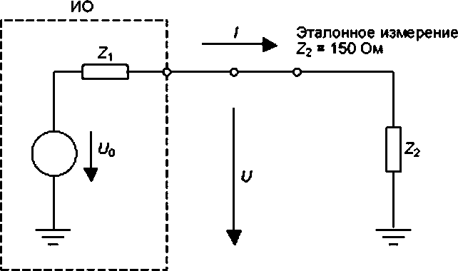

Рисунок G.1 — Основная схема для рассмотрения норм
при установленном ТСМ полном сопротивлении 150 Ом
Если измерения проводят без определения ТСМ полного сопротивления, которое «видит» ИО, используют
упрощенную схему, представленную на рисунке G.2, где общее несимметричное полное сопротивление Z₂ опре-
деляется ПО и может иметь любое значение. Таким образом, Z_{t} и Z₂ являются в общем случае неизвестными
параметрами измерений.
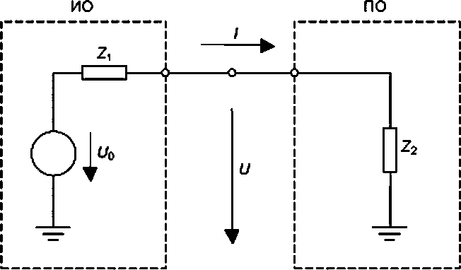

Рисунок G.2 — Основная схема проведения измерений
при неизвестном ТСМ полном сопротивлении
Если измерения проводят по схеме, приведенной на рисунке G.1, норма силы тока и норма напряжения
должны быть эквивалентны. Отношение между напряжением и силой тока всегда будет составлять 150 Ом, и для
определения соответствия норме можно использовать любое из значений. Если значение Z₂ не равно 150 Ом, это
соотношение не выполняется (рисунок G.2).
Важно отметить, что соответствие норме не полностью определяется напряжением источника Uq Измерение
напряжения помех проводится на стандартном сопротивлении Z₂ (150 Ом) и зависит от значений Z_{1t} Z₂ и Uq. При
использовании установки по рисунку G. 1 значение нормы может быть соблюдено, если ИО имеет высокое сопро-
тивление Z₁ и большое значение исходного напряжения Uq или низкое сопротивление Z₁ и малое значение 1/₀.
В общем случае, представленном на рисунке G.2, если не определено значение Z₂, измерить точное значе-
ние напряжения помех невозможно Поскольку значения Z₁ и U_{Q} не определены, то вычислить напряжение помех
невозможно, даже если известно значение Z₂ (измерено или вычислено с учетом значений / и U). Например, если
для ИО с уровнем электромагнитной эмиссии, превышающим норму, измеряют напряжение в установке с низким
значением Z₂ (Z₂ < 150 Ом) на стороне ПО, можно считать, что ИО соответствует норме. Если для того же ИО изме-
ряют ток в установке с высоким значением сопротивления Z₂ (например, с применением ферритов), также можно
считать, что ИО соответствует норме
Однако если норму тока и норму напряжения помех применяют одновременно, то для ИО с повышенным
уровнем помех всегда будет установлено превышение либо нормы тока (если Z₂< 150 Ом), либо нормы напряже-
ния (если Z₂ > 150 Ом).
Если ТОМ полное сопротивление подключаемого оборудования Z₂ существенно отличается от 150 Ом, то
возможно, что ИО, которое при измерениях соответствует нормам при Z₂ = 150 Ом, будет сочтено несоответству-
ющим. Однако ИО, не соответствующее нормам при Z₂ = 150 Ом, ни при каких условиях не может быть сочтено
соответствующим норме. Следовательно, измерение в соответствии cG.5.4 является оценкой наихудшего случая
помех. Если уровень помех от ИО превышает норму при использовании метода по G 5.4, то возможно, что ИО бу-
дет соответствовать нормам при измерении с Z₂ = 150 Ом.
G.5 Выравнивание ТСМ полного сопротивления с помощью ферритов
В некоторых случаях (если ТСМ полное сопротивление, предоставляемое ПО. заведомо менее 150 Ом) мож-
но выравнять сопротивление, добавляя ферриты к кабелю, подсоединенному к порту ИО. В соответствии с Н.5.5
необходимо проводить измерения ТСМ полного сопротивления и его выравнивание с помощью ферритов на каж-
дой частоте измерений до тех пор, пока ТСМ полное сопротивление не будет равно (150 ± 20) Ом. Следовательно,
этот метод является довольно сложным и требует много времени при использовании во всей полосе измерений.
Если ТСМ полное сопротивление на стороне ИО изначально превышает 150 Ом, выравнять общее несимметрич-
ное полное сопротивление к значению 150 Ом добавлением ферритов или изменением положения ферритов для
частот ниже 30 МГц не представляется возможным
G.6 Требования к ферритам при использовании методов приложения Н
Сведения об испытательной установке для измерения общих несимметричных помех в экранированных ко-
аксиальных кабелях приведены в Н.5.3. Резистор сопротивлением 150 Ом должен быть подключен между экраном
коаксиального кабеля и пластиной заземления, как показано на рисунке Н.2. Ферриты устанавливают на коакси-
альном кабеле между сопротивлением 150 Ом и ПО. Ниже приведены функциональные требования к ферритам,
которые необходимо соблюдать для соответствия требованиям, установленным в Н.5 3
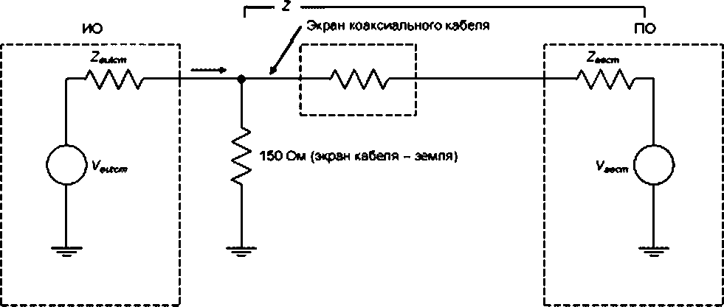

^{v}eutcm — общее несимметричное напряжение, создаваемое ИО; Z_{6u!an} — общее несимметричное полное сопротивление ИО;
V_{9ecm}—общее несимметричное напряжение, создаваемое ПО; Z_{aeon}—общее несимметричное полное сопротивление ПО;
—полное сопротивление ферритов; Z— комбинированное сопротивление нагрузки 150 Ом, Z_{fem(e}u2_{aei;m}
Рисунок G.3 — Схема полных сопротивлений элементов
(см. рисунок Н.2)
На рисунке G.3 иллюстрированы все основные полные сопротивления, указанные на рисунке G.2. В Н.5.3
установлено, что ферриты должны обеспечивать высокое сопротивление, с тем чтобы общее несимметричное со-
противление справа от резистора сопротивлением 150 Ом было достаточно большим для исключения его влияния
на результаты измерений. Это сопротивление представлено на рисунке G.3 комбинированным полным сопротив-
лением, образованным Z_{(efrite}u Z_{aecm}
Комбинированное сопротивление Z_{ferrife} и не должно уменьшать нагрузку, создаваемую резистором со-
противлением 150 Ом. Общий подход, применяемый в стандартах серии CISPR16. заключается в том, что допуск
общего сопротивления 150 Ом равен t 20 Ом в полосе частот от 0,15 до 30 МГц Следовательно, общее после-
довательное сопротивление Z^^vt Z_{aecm} параллельно с резистором сопротивлением 150 Ом (Z на рисунке G.3)
должно быть не менее 130 Ом независимо от значения Z^m
Для определения характеристик сопротивления достаточно рассмотреть только два случая. Z^m — разом-
кнутая цепь и Z_{a&cm} — цепь короткого замыкания. Если могут быть выбраны ферриты, соответствующие этим
требованиям, то принимают любое значение Z_{aecm}
Случай 1: Z_{aecm} — разомкнутая цепь
Комбинированное последовательное сопротивление Z^^n Z^^ является открытой цепью. Сопротивление от-
крытой цепи параллельно с сопротивлением 150 Ом равно 150 Ом. Сопротивление Z^^ может иметь любое значение.
Случай 2: Z_{wm} — цепь короткого замыкания
Комбинированное последовательное сопротивление Z^^ и Z_{99Cm} равно Z^^ Значение Z^^ параллель-
но с резистором сопротивлением 150 Ом должно быть не менее 130 Ом. Для вычисления значения Z_{femfe} приме-
няют выражение
(1507^^(150 + Z_{femt})£ 130 Ом.
Значение 7^^ будет равно 1000 Ом. Это значит, что ферриты, выбранные для этого случая должны иметь
сопротивление 1000 Ом в полосе частот от 0,15 до 30 МГц. Для конкретного комплекта ферритов минимальное
индуктивное сопротивлениебудет на частоте 0,15 МГц.
Комбинируя два описанные выше случая, можно сделать вывод, что условия короткого замыкания на ча-
стоте 0,15 МГц устанавливают минимальные требования к сопротивлению ферритов Пригодны любые ферриты,
обеспечивающие полное сопротивление больше указанного значения в полосе частот от 0,15 до 30 МГц.
Для определения пригодности ферритов к применению может быть применена испытательная установка,
приведенная на рисунке G.4. Измерения полного сопротивления проводят либо с применением измерителя пол-
ных сопротивлений, либо отдельными измерениями силы тока и напряжения / и V соответственно (см. рисунок G.4) и
вычислением значения полного сопротивления. Достаточно измерить сопротивления на частоте 0,15 МГц. Однако
желательно также измерить сопротивление во всей полосе частот от 0,15 до 30 МГц. чтобы убедиться в том. что па-
разитная емкость, связанная с ферритами и коаксиальным кабелем, не ухудшает полного сопротивления феррита.
Емкостный пробник
напряжения
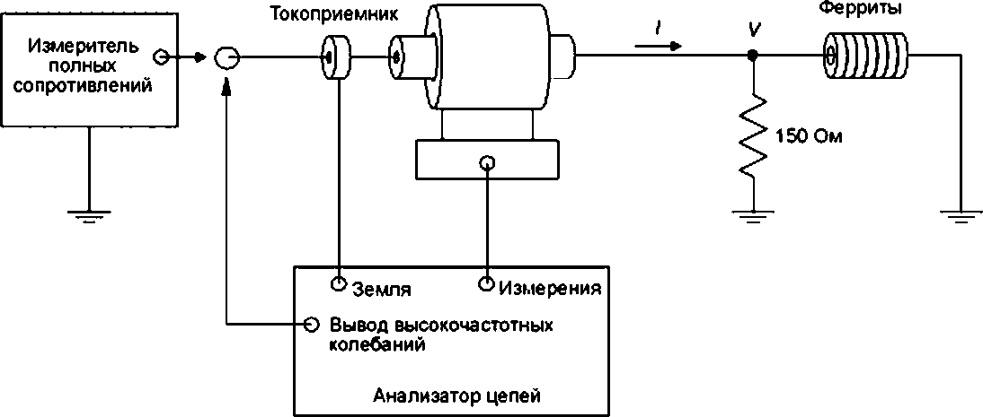

Рисунок G.4 — Основная установка для измерения
полного сопротивления резистора 150 Ом и ферритов
Практические измерения показывают, что необходимое полное сопротивление не может быть получено при
использовании единичного ферритового тороида. Необходимо применение нескольких тороидальных сердечни-
ков. В лабораторных условиях была практически продемонстрирована возможность получения желаемой зависи-
мости полного сопротивления от частоты.

Приложение Н
(обязательное)
Особое руководство по измерению кондуктивных помех на портах связи
Н.1 Общие положения
Настоящее приложение имеет целью определить методы измерения нежелательных помех асимметричного
режима на портах связи ИО. Для этого могут быть применены различные процедуры измерения, обобщенные све-
дения о которых приведены в таблице Н.1.
Если ИО имеет несколько одинаковых портов, то предварительным сканированием или другими методами
должно быть подтверждено, что порты идентичны по характеристикам электромагнитной эмиссии, и что кондуктив-
ная помеха на выбранном порте является репрезентативной для других подобных портов
Таблица Н.1 — Выбор процедуры измерения помех на портах связи
Тип кабеля | Число пар | Пример ЭС | Тип измерения | Процедура
1 Симметричные,  неэкранированные | - (2 провода)  - (4 провода)  - (6 проводов)  - (8 проводов) | Рисунок 1.1,  рисунок I.2,  рисунок I.3,  рисунок 1.3 | Напряжение | Н.5.2
2 Симметричные,  неэкранированные | - (2 провода)  - (4 провода)  - (6 проводов)  - (8 проводов)  > 4 (> 8 проводов) | Неприменимо | Напряжение  и ток | Н.5.2  Может потребоваться  настройка согласующей цепи  (CMAD) для обеспечения  установленного полного  сопротивления
3 Экранированные  или коаксиальные | Неприменимо | Рисунок 1.10,  рисунок 1.8 | Напряжение | Н.5.2
4 Экранированные  или коаксиальные | Неприменимо | Неприменимо | Ток или  напряжение | Н.5.3
5 Несимметричные  кабели | Неприменимо | Неприменимо | Напряжение  и ток | Н.5.4  Может потребоваться  настройка согласующей цепи  (CMAD) для обеспечения  установленного полного  сопротивления
6 Несимметричные  провода сети | Неприменимо | Пригодный  ЭСП | Напряжение | Применение ЭСП  в качестве пробника
Дополнительные сведения:
- АЭС (при использовании) должен соответствовать всем требованиям, установленным в Н.2.
- Пробник тока должен соответствовать требованиям, установленным в Н.З; пробник напряжения дол-
жен соответствовать требованиям, установленным в Н.4.
- При измерении напряжений помех на сетевых зажимах напряжения сети должны быть поданы на ИО
через применимый ЭСП.
- Результаты измерений с использованием процедуры, установленной в Н.5.2, имеют наименьшую не-
определенность измерений
- Каждый неэкранированный симметричный порт связи ИО должен быть испытан с применением АЭС,
соответствующего числу симметричных пар в порте ИО (например, порт ИО с четырьмя парами должен быть
испытан при подключении АЭС по рисункам I.3,I.6 или I.7 при условии, что по крайней мере одна симметрич-
ная пара используется для связи и не зависима от использования других пар).
- АЭС по рисункам I.2 и 1.3 могут быть использованы для любого числа пар в кабеле, вплоть до макси-
мума; остальные АЭС, приведенные в приложении 1, пригодны для использования только при установленном
числе пар в кабеле.

Н.2 Характеристики АЭС
Измерение напряжения или тока электромагнитной эмиссии общего несимметричного (асимметричного)
режима на портах проводной связи, предназначенных для подключения неэкранированных симметричных пар,
необходимо проводить при соединении порта проводной связи с АЭС, т. е. АЭС должен представлять собой нагру-
зочное общее несимметричное полное сопротивление, которое порт «видит» при измерении помех.
АЭС при проведении калибровки (вместе со всеми соответствующими адаптерами, необходимыми для под-
ключения к ИО и ПО) должен иметь следующие характеристики:
- модуль нагрузочного общего несимметричного полного сопротивления в полосе частот от 0,15 до 30 МГц
должен быть равен (150 ± 20) Ом, фазовый угол 0° ± 20°;
- АЭС должен обеспечивать достаточную развязку от электромагнитной эмиссии, создаваемой ПО или на-
грузкой, подключенными к испытуемому порту связи. Затухание в АЭС общих несимметричных напряжений и то-
ков, создаваемых ПО, должно быть таким, чтобы измеренный уровень указанной электромагнитной эмиссии на
входе измерительного приемника был не менее чем на 10 дБ ниже соответствующей нормы.
Рекомендуемые значения развязки должны быть:
- в полосе частот 0,15-1,5 МГц — от 35 до 55 дБ при линейном возрастании с логарифмом частоты;
- в полосе частот от 1,5-30 МГц — более 55 дБ
Примечание — Под развязкой понимается ослабление общих несимметричных помех, создаваемых ПО,
появляющихся на порте АЭС для подключения ИО. При определении адекватных требований к помехам учитыва-
ют конкретные параметры испытательной системы:
- АЭС должен соответствовать требованиям к затуханию при преобразовании асимметричного напряжения
(затуханию продольного преобразования) (a_{LCL}) в полосе частот от 150 кГц до 30 МГц, установленным в таблице
Н.2. Реальные значения а_{1С1}для имитации кабелей различных категорий установлены в таблице Н.2;
Таблица Н.2 — Значения
Тил кабеля | ^{e}LCl-A£ | Допуск, дБ
Категория 3  (или лучше) | ªLCL = ^{55_10l}9[¹ ⁺(fl5)²] | ± 3
Категория 5  (или лучше) | a_{LCL} = 65-10 lg [1 + (J75)²] | ± 3 для f<2МГц  -3/-6 для 2 МГц < 30 МГц
Категория 6  (или лучше) | a_{LCL} = 75- -I0 !g [-1 * (J75)²] | ± 3 для<<2МГц  -3/-6 для 2 МГц S 30 МГц
Примечание 1— Формулы определяют зависимость затухания продольного преобразования LCL
(Slcl) ^{от} частоты f, МГц.
Примечание 2 — Зависимости LCL от частоты представляют собой приближение к LCL типовых не-
экранированных симметричных кабелей в репрезентативной обстановке. Требования к кабелям категории 3
рассматриваются как репрезентативные для типичного доступа к сетям связи.

- искажения, обусловленные вносимым затуханием, или другие изменения полезного сигнала в его полосе
частот, вызванные присутствием АЭС, не должны существенно влиять на нормальное функционирование ИО,
- коэффициент деления напряжения АЭС (коэффициент калибровки) должен быть + 1 дБ в полосе
частот от 150 кГц до 30 МГц. Коэффициент калибровки АЭС определяют по формуле
^N = 2019^/^
где V_{cm} — общее несимметричное напряжение, возникающее на общем несимметричном полном сопротивлении,
представляемом АЭС для ИО;
1/_{тр} — результирующее напряжение, измеряемое приемником непосредственно на измерительном выходе.
Напряжение, полученное непосредственно на измерительном порте АЭС, суммируют с коэффициентом ка-
либровки АЭС. Результат сравнивают с применимой нормой напряжения. Коэффициент калибровки представляет
собой калиброванную величину с неопределенностью и без допуска.
Н.З Характеристики пробника тока
В полосе часто измерения пробник тока должен иметь равномерную частотную характеристику без резонан-
сов и функционировать без эффектов насыщения, вызванных рабочими токами в первичной обмотке.
При измерении тока в случае, когда в качестве нагрузки линии применяют АЭС. пробник тока приводит к
ошибочным результатам при определении преобразованного тока асимметричного режима и, следовательно, не
должен применяться.
Вносимое полное сопротивление пробника тока должно быть не более 1 Ом (см. 5.1 CISPR 16-1-2:2014).
Н.4 Характеристики емкостного пробника напряжения
Следует использовать емкостный пробник напряжения в соответствии с 5.5.2 CISPR 16-1-2:2014)
Н.5 Процедуры общих несимметричных измерений
Н.5.1 Общие положения
В настоящем подразделе установлены методы, применяемые для измерения общих несимметричных кон-
дуктивных помех на портах проводных сетей. В зависимости от типа кабелей могут использоваться различные
методы с учетом их преимуществ и недостатков (см. также приложение G).
Н.5.2 Процедура измерения с использованием АЭС
Измерение выполняют на портах проводной связи, используя АЭС с затуханием продольного преобразова-
ния LCL, указанным в таблице Н.2. Электромагнитная эмиссия от ИО не должна превышать применимой нормы
при измерении с ЭС, соответствующим категории кабеля, установленной в документации на оборудование, предо-
ставляемой пользователю.
При выполнении измерений помех используют АЭС. измерительный порт которого пригоден для подклю-
чения к измерительному приемнику, соответствующий требованиям к несимметричному полному сопротивлению
порта проводной связи.
Для неэкранированных кабелей, содержащих симметричных пары, используют АЭС, соответствующий тре-
бованиям, установленным в Н.2. Значения LCL АЭС должны быть в пределах допусков, указанных в Н.2 для АЭС,
пригодных для категории кабелей, подключаемых к ИО. При проведении измерений необходимо:
- расположить ИО в соответствии с рисунком Н. 1:
- измерить напряжение на измерительном порте АЭС. затем скорректировать показания суммированием с коэф-
фициентом калибровки АЭС (^дды) в соответствии с перечислением е) таблицы Н.2 и сравнить с нормой напряжения
ИО ПО
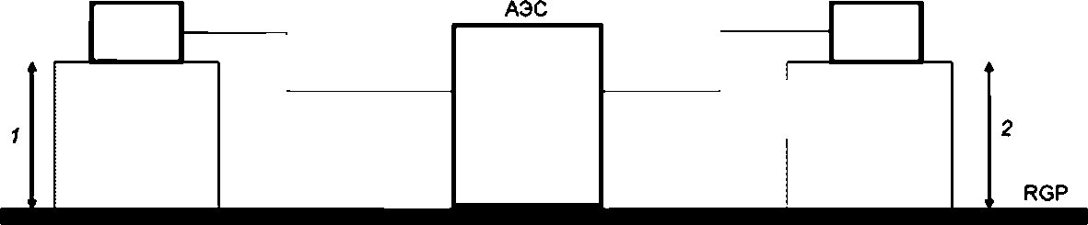

Без ограниче*1Я
расстояния
- — расстояние до горизонтальной пластины заземления — 0.4 м для настольного оборудования; до 0,15 м для напольного
оборудования. Альтернативный случай — настольное оборудование может быть установлено в 0.4 м от вертикальной пластины
заземления:
- — расстояние до пластины заземления не критично, если АЭС обеспечивает достаточную развязку от электромагнитной
эмиссии, создаваемой ПО
Рисунок Н.1 —Измерительная установка с использованием АЭС
Н.5.3 Процедура измерения с использованием нагрузки 150 Ом, подключенной к внешней поверхно-
сти экранированного кабеля
Данная процедура может быть использована для коаксиальных кабелей всех типов, металлических экранов
или силовых элементов оптико-волоконных кабелей, экранированных многопроводных кабелей При проведении
измерений необходимо:
- разместить ИО в соответствии с рисунком Н.2;
- вскрыть внешнюю защитную изоляцию (открыть экран) и присоединить резистор 150 Ом, обеспечив элек-
трическое соединение через резистор 150 Ом экрана кабеля и опорной пластины заземления. Длина этого элек-
трического соединения должна быть £ 0,3 м (от экрана кабеля до пластины заземления);
- установить ферритовую трубку или поглощающие клещи между точкой подключения резистора сопротив-
лением 150 Ом и ПО;
- измерить силу тока с помощью пробника и сравнить с нормой силы тока.
Общее несимметричное полное сопротивление справа от резистора сопротивлением 150 Ом должно быть
достаточно большим, для того чтобы исключить его влияние на результаты измерений. Измерение полного сопро-
тивления, которое должно значительно превышать 150 Ом, чтобы не оказывать влияния на результаты измерений
на частотах электромагнитной эмиссии ИО, проводят в соответствии с Н.5.5.
Могут быть также проведены измерения напряжения параллельно резистору 150 Ом пробником с высоким
сопротивлением или с использованием вместо резистора 150 Ом переходного устройства 50 Ом-150 Ом (сведения
о переходном устройстве приведены в IEC 61000-4-6 [9]). При этом необходимо учесть соответствующий коэффи-
циент корректировки (9,5 дБ в случае переходного устройства 50 Ом-150 Ом).
Размеры в метрах

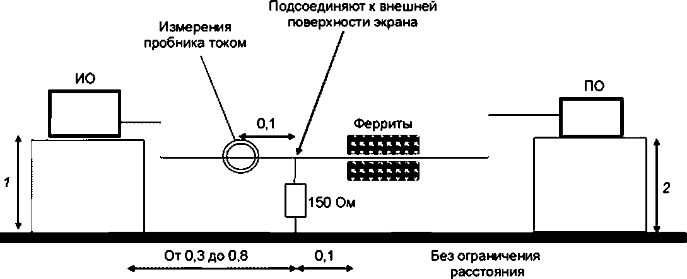

- — расстояние до горизонтальной пластины заземления — 0,4 м для настольного оборудования; до 0,15 м для напольного
оборудования. Альтернативный случай — настольное оборудование может быть установлено в 0,4 м от вертикальной пластины
заземления;
- — расстояние до пластины заземления не критично, если полное сопротивление ферритов больше установленного G.6
Рисунок Н.2 — Измерительная установка с использованием нагрузки 150 Ом,
подключенной к внешней поверхности экрана кабеля
Н.5.4 Процедура измерения с использованием пробника тока и емкостного пробника напряжения
Учитывая, что при данной процедуре не используют АЭС, общее несимметричное полное сопротивление не
стабилизировано, поэтому измерения должны быть проведены для проверки соответствия ИО нормам напряжения
и силы тока одновременно. При проведении измерений необходимо:
- разместить ИО в соответствии с рисунком Н.З;
- измерить силу тока с помощью пробника и сравнить результаты с нормой силы тока;
- измерить напряжение с помощью емкостного пробника напряжения, соответствующего требованиям Н.4
- уточнить измеренное напряжение, как указано ниже:
- при запасе сипы тока £ 6 дБ вычитают из измеренного напряжения реальный запас силы тока,
- при запасе силы тока > 6 дБ вычитают из измеренного напряжения 6 дб;
- сравнить уточненное измеренное напряжение с нормой напряжения,
- измеренные сила тока и уточненное напряжение должны быть ниже применимых норм силы тока и напряжения.
Если ИО удовлетворяет нормам на всех частотах, принимают решение о соответствии ИО.

Размеры в метрах
ИО

ПО
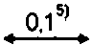
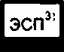

Ферриты
Пробник
тока
Емкостный
пробник
напряжения >

(дополни-
тельно)
0.3⁴⁾
Расстояние до горизонтальной пластины заземления — 0.4 м для настольного оборудования: до 0.15 м для напольного
оборудования Альтернативный случай — настольное оборудование может быть установлено в 0.4 м от вертикальной пластины
заземления.
- Кабель, используемый при испытаниях, необходимо опустить вниз непосредственно от ИО так, чтобы он проходил между
столами для ИО и АЭС на расстоянии (0,04 ± 0.01) м от опорной пластины заземления. Эти ограничения не применяют к части
кабеля, проходящей через пробник напряжения
- к ИО, не получающему электрическое питание от батареи, должно быть подано питание от ЭСЛ, размещенного
на пластине заземления на расстоянии > 0.1 м от ближайшего края пластины. Шнур питания ИО должен быть выведен с
противоположной стороны от испытуемого кабеля для минимизации связи и переходных эффектов.
Рисунок Н 3 — Измерительная установка с использованием пробника тока
и емкостного пробника напряжени

я

- Расстояние от проекции ИО до измерительного прибора должны быть (0,3 ± 0.01) м.
® Расстояние между пробниками напряжении и тока должно быть (0.11 0,01) м На стороне ИО может быть расположен
либо пробник тока (показано на рисунке), либо пробник напряжения
Примечание — При одновременном измерении напряжения и силы тока нет необходимости размещать
в измерительной установке датчик тока и емкостной датчик напряжения в одно и то же время.
Рисунок Н.З, лист 2

Н.5.5 Измерение общего несимметричного полного сопротивления кабеля, феррита и ПО
Для измерения суммарного общего несимметричного (ТСМ) полного сопротивления кабеля, феррита и ПО
применяют одну из следующих процедур.
а) Процедура с использованием пробника тока:
- калибруют в 50-омной установке пробники тока для настройки и измерений (рисунок Н.4). Для этого по-
дают напряжение V₁ от генератора сигналов на пробник тока настройки и регистрируют ток /₁ в измерительном
пробнике тока;
- отсоединяют кабель от ИО и соединяют его с пластиной заземления на стороне ИО;
- подают напряжение настройки У₁ е кабель с тем же токосъемником настройки;
- измеряют ток в измерительном токосъемнике и определяют общее несимметричное сопротивление кабе-
ля с ферритовой трубкой и подключаемого оборудования сравнением тока Z₂, зарегистрированного измеритель-
ным токосъемником, с током /₁ (общее несимметричное сопротивление равно 50 Например, если ток /₂ равен
половине тока /_{v} то общее несимметричное сопротивление равно 100 Ом,
- данный метод измерения ТСМ полного сопротивления может использоваться только при выполнении сле-
дующих условий.
Длина (окружность) петли на схеме калибровочной установки 50 Ом (рисунок Н.4) должна составлять от 0,9
до 1,1 общей длины петли на рисунке Н.2). Длины обеих петель должны быть менее 1,25 м. Выполнение этих ус-
ловий необходимо для исключения резонанса(ов), который(е) может (могут) влиять на измерение сопротивления и
увеличивать неопределенность измерений.
+ V-
I
50 Ом
АЛЛ

Испытательный
пробник тока
Пробники
тока

Измерительный
пробник тока
h
 |  | Vi
 | Генератор  сигналов |  |  | Измерительный  приемник
Анализатор цепей
Рисунок Н.4 — Установка для калибровки

- Процедура с использованием анализатора полных сопротивлений
Подключают анализатор полных сопротивлений между кабелем, связанным с измеряемым портом ИО и пла-
стиной заземления При проведении этих измерений ИО отключают, и все провода кабеля, соединенного с портом
ИО, включая экран кабеля (при наличии), соединяют вместе в точке подключения к анализатору полных сопро-
тивлений. Необходимо соблюдать требования для длин кабелей, приведенные выше. Испытательная установка
должна быть аналогична установке, представленной на рисунке G.4.
- Процедура с использованием анализатора цепей
Используя анализатор цепей, пробник тока и емкостный пробник напряжения, измеряют общие несимме-
тричные напряжение и ток Отношение напряжения к силе тока в кабеле, соединенном с испытуемым портом ИО.
измеренное с помощью анализатора целей, определяет общее несимметричное сопротивление. Данная измери-
тельная установка должна быть аналогична установке, представленной на рисунке G.4. Все провода в испытуемом
кабеле, включая экран кабеля (при наличии), соединяют вместе на конце кабеля, подключенного к ИО.

Приложение I
(справочное)
Примеры АЭС и ЭС для экранированных кабелей
На рисунках 1.1-1.7 приведены схемы примеров АЭС На рисунках 1.8-1.11 приведены схемы примеров ЭС
для экранированных кабелей.
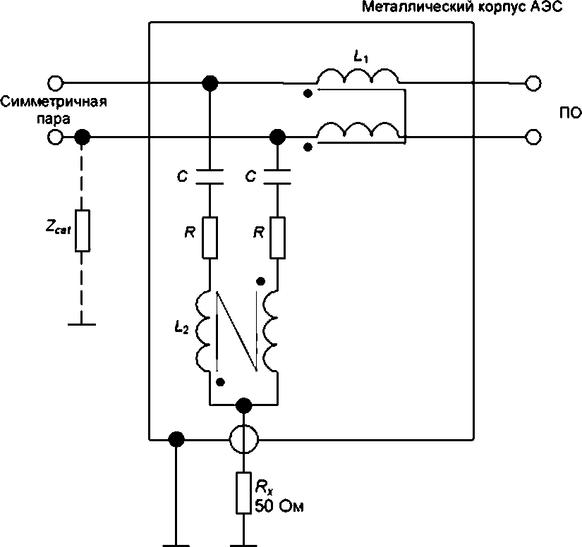
ио

С = 4.7 мкФ. R ~ 200 Ом; = 2 * 38 мГн; L? = 2 * 38 мГн; Я_{х} — вход приемника
Примечания
- Номинальный коэффициент деления напряжения (коэффициент калибровки) равен 9,5 дБ
2^ представляет собой несимметричную цепь, необходимую для настройки затухания преобразования
асимметричного напряжения LCL.
Рисунок 1.1 — Пример АЭС для применения с одной неэкранироеанной симметричной парой

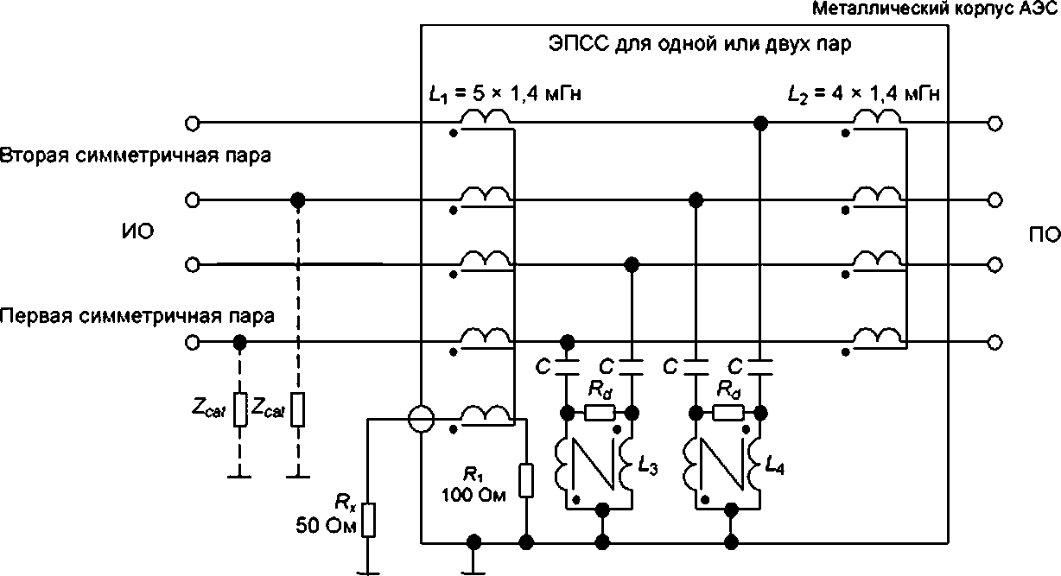

С = 82 нФ; L₃ = 2 » 3,1 мГн; L₄ = 2 « 3,1 мГн. R_{a} = 390 Ом; R_{x} — вход приемника; Ц и L₄ обеспечивают индуктивность диф-
ференциального режима в каждой паре 4 « 3.1 « 12, 4 мГн
Примечания
- Номинальный коэффициент калибровки равен 9.5 дБ.
- представляет собой несимметричную цепь, необходимую для настройки затухания преобразования
асимметричного напряжения LCL.
- Данный АЭС может быть эффективно использован для измерения общего несимметричного напряжения по-
мех как с одной неэкранированной симметричной парой, так и с двумя неэкранированными симметричными парами.
Рисунок I.2 — Пример АЭС с высоким затуханием преобразования асимметричного напряжения
для применения с одной или двумя неэкранированными симметричными парами

Номер в квадратных скобках обозначает ссылку на библиографию

